И. РАЗЗАКОВ АТЫНДАГЫ КЫРГЫЗ МАМЛЕКЕТТИК ТЕХНИКАЛЫК УНИВЕРСИТЕТ
МААЛЫМАТТЫК ТЕХНОЛОГИЯЛАР ИНСТИТУТУ

КАФЕДРА «МААЛЫМАТТЫК СИСТЕМАЛАРДЫН КООПСУЗДУГУ»

Маалыматтык тутумдарды кирүүнү текшерүүнү автоматташтыруу үчүн машинаны үйрөнүү ыкмаларын колдонуу [1], [2], [3]
(Магистрдик диссертация)

Окуу багыты: 590100 «Маалымат коопсуздугу»
Магистрдик программа: Киберкоопсуздук
Квалификация: магистр даражасы [1], [2], [3]

Изилдөө жетекчиси: И. Раззаков атындагы КМТУ, ОБИС кафедрасынын башкы окутуучусу Кадыров Азиз, [14], [15], [16]
Аткарган магистрант гр. БИСм-1-24
Мамарасулов Эржигит Шайирекович

ЖАКТООГО УРУКСАТ БЕРГЕН:
Магистрдик программанын
башчысы, к.т.н., доцент
_____________ А.А. Абдулаев
«___» _______________2026 г.

Бишкек 2026
АННОТАЦИЯ
Бул магистрдик диссертация машиналык окутуу ыкмаларын колдонуп, маалыматтык системалардын кирүүчү тестирлөөнүн натыйжалуулугун жакшыртуу маселесин карайт. Бул изилдөөнүн актуалдуулугу мобилдик жана веб-негизделген маалыматтык системалардын татаалдыгынын өсүшү, колдонмо программалык камсыздоодогу коопсуздук тешиктеринин санынын көбөйүшү жана программалык кодду өзгөрткөндө ишенимдүү пикир алууга кеткен убакытты кыскартуу зарылдыгынан келип чыгат. [1], [2], [3]
Изилдөөнүн максаты – мобилдик тиркемелердин коопсуздугу жагынан маанилүү сценарийлерде колдонууга жарактуу тесттерди тандоо жана артыкчылык берүү процесстерин автоматташтыруунун ыкмасын иштеп чыгып, аны эксперименталдык түрдө баалоо. Flutterде ишке ашырылган жана авторизация, төлөмдөр, киреше жана чыгаша эсепке алуу, транзакциялар, тармактык өз ара аракеттенүү жана маршрутизация боюнча функционалдык модулдарды камтыган SoftkgPro мобилдик тиркеме практикалык сыноонун объектиси катары колдонулду. [1], [2], [3]
Бул макала кирүүчү тестирлөөнүн теориялык негиздерин, мобилдик тиркемелерди коопсуз кылуунун өзгөчө көйгөйлөрүн, тесттерди автоматташтыруунун ыкмаларын жана тест маалыматтарын талдоого жана текшерүүлөрдү артыкчылык менен тандоого колдонулуучу машиналык окутуу ыкмаларын карайт. Практикалык бөлүмдө тиркеменин архитектурасын талдоо, «модификацияланган файл–тест» маалымат топтомун түзүү, өзгөчөлүктөрдү алуу, логистикалык регрессия жана Random Forest моделдерин окутуу, ошондой эле сценарийге негизделген ML ыкмасын негизги эвристикалар менен салыштыруу камтылган. [1], [2], [3]
Эксперименталдык натыйжалар Random Forest моделинин тактыгы 0,9618, тактык көрсөткүчү 0,7703, кайталоосу (recall) 1,0000 жана ROC AUC көрсөткүчү 0,9975 экенин көрсөттү. Сценарийге негизделген экспериментте машиналык окутуу ыкмасы күтүлгөн 13 тесттин 12син аныктап, ал эми баштапкы эвристика 13төн 8ин гана аныктаган. Тордук катмарда, маршруттарда жана жалпы виджеттерде — бир эле учурда бир нече колдонуучу сценарийлерине жана коопсуздук жагынан өтө маанилүү сценарийлерге таасир эткен компоненттерде — өзгөртүүлөр киргизилгенде эң чоң артыкчылык байкалган. [1], [2], [3]
Бул изилдөөнүн практикалык маанилүүлүгү иштелип чыккан прототипти CI/CD процесстеринде колдонуп, тиешелүү тесттерди эрте өткөрүү, критикалык сценарийлерди текшерүүнүн толуктугун жакшыртуу жана интеллектуалдуу тест топтомдорун башкаруу аркылуу кирүүчү тестирлөө процесстерин колдоо мүмкүнчүлүгүндө жатат.
АННОТАЦИЯ
В магистерской диссертации исследуется проблема повышения эффективности тестирования информационных систем на проникновение с применением методов машинного обучения. Актуальность работы обусловлена ростом сложности мобильных и веб-ориентированных информационных систем, увеличением числа уязвимостей в прикладном программном обеспечении, а также необходимостью сокращения времени получения достоверной обратной связи при изменении программного кода.
Целью исследования является разработка и экспериментальная оценка подхода к автоматизации отбора и приоритизации тестов, применимого к сценариям, значимым с точки зрения безопасности мобильного приложения. В качестве объекта практической апробации использовано мобильное приложение SoftkgPro, реализованное на Flutter и содержащее функциональные модули авторизации, платежей, учета доходов и расходов, операций, сетевого взаимодействия и маршрутизации.
В работе рассмотрены теоретические основы тестирования на проникновение, особенности обеспечения безопасности мобильных приложений, подходы к автоматизации тестирования, а также методы машинного обучения, применяемые для анализа тестовых данных и приоритизации проверок. Практическая часть включает анализ архитектуры приложения, формирование датасета пар «измененный файл - тест», извлечение признаков, обучение моделей Logistic Regression и Random Forest, а также сценарное сравнение ML-подхода с базовой эвристикой.
Экспериментальные результаты показали, что модель Random Forest достигла accuracy 0.9618, precision 0.7703, recall 1.0000 и ROC AUC 0.9975. В сценарном эксперименте ML-подход обнаружил 12 из 13 ожидаемых тестов, тогда как базовая эвристика обнаружила 8 из 13. Наиболее заметное преимущество было получено при изменениях сетевого слоя, маршрутов и общих виджетов, то есть компонентов, влияющих на несколько пользовательских и сценариев, значимых с точки зрения безопасности одновременно.
Практическая значимость работы заключается в возможности применения разработанного прототипа в CI/CD-процессах для раннего запуска релевантных тестов, повышения полноты проверки критических сценариев и поддержки процессов тестирования на проникновение за счет интеллектуального управления тестовым набором.

ABSTRACT
This master’s thesis examines the problem of improving the effectiveness of penetration testing for information systems using machine learning methods. The relevance of this work stems from the increasing complexity of mobile and web-based information systems, the growing number of vulnerabilities in application software, and the need to reduce the time required to obtain reliable feedback when modifying program code.
The aim of the research is to develop and experimentally evaluate an approach to automating the selection and prioritization of tests applicable to scenarios that are significant from the perspective of mobile application security. The SoftkgPro mobile application, implemented in Flutter and containing functional modules for authorization, payments, income and expense accounting, operations, network interaction, and routing, was used as the subject of practical testing.
The paper examines the theoretical foundations of penetration testing, the specifics of mobile application security, approaches to test automation, as well as machine learning methods used for analyzing test data and prioritizing checks. The practical part includes an analysis of the application architecture, the creation of a dataset of “modified file–test” pairs, feature extraction, training of Logistic Regression and Random Forest models, and a scenario-based comparison of the ML approach with basic heuristics.
Experimental results showed that the Random Forest model achieved an accuracy of 0.9618, precision of 0.7703, recall of 1.0000, and an ROC AUC of 0.9975. In the scenario-based experiment, the ML approach detected 12 out of 13 expected tests, whereas the baseline heuristic detected 8 out of 13. The most significant advantage was observed when changes were made to the network layer, routes, and common widgets—that is, components affecting multiple user scenarios and security-critical scenarios simultaneously.
The practical significance of this work lies in the ability to apply the developed prototype in CI/CD processes to run relevant tests early, improve the completeness of critical scenario verification, and support penetration testing processes through intelligent test suite management.

КИРИШҮҮ
Маалыматтык технологиялардын учурдагы өнүгүү баскычы ар түрдүү тармактарда колдонулган программалык камсыздоолордун санынын тез өсүшү менен мүнөздөлөт. Ошол эле учурда маалыматтын купуялуулугуна, бүтүндүгүнө жана жеткиликтүүлүгүнө байланыштуу коркунучтардын саны өсүүдө. Бул шарттарда программалык камсыздоонун коопсуздугун камсыз кылуу анын өмүр циклинин бардык этаптарында негизги милдеттердин бири болуп калды. Кемчиликтерди аныктоонун эң натыйжалуу ыкмаларынын бири – бул кирүү тестирлөө (penetration testing), ал потенциалдуу чабуулчунун аракеттерин моделдөөгө жана система ишке киргизилүүдөн мурун анын алсыз жактарын аныктоого мүмкүндүк берет. [1], [2], [3]
Бул изилдөө темасынын актуалдуулугу маалыматтык системаларды тесттөөнүн натыйжалуулугун татаалдуулуктун өсүшү жана кибер коркунучтардын көбөйүшү шартында жогорулатуу зарылдыгынан келип чыгат. Бул тармакта машиналык окутуу ыкмаларын колдонуу тесттөө процессин оптималдаштырууга жана программалык камсыздоонун коопсуздугун жогорулатууга мүмкүндүк берген перспективдүү багыт болуп саналат. [1], [2], [3]
Иштин практикалык багыты Flutter платформасында иштелип чыккан SoftkgPro мобилдик тиркемесин колдонууга байланыштуу. Бул тиркеме каржылык көрсөткүчтөрдү эсепке алуу үчүн иштелип чыккан жана авторизация, киреше жана чыгашаларды башкаруу, транзакциялар жана төлөмдөр үчүн функционалдык модулдарды камтыйт. Бул долбоор бирдик, виджет жана интеграциялык тесттерди камтыган тестирлөө системасын ишке ашырат жана акылдуу тесттерди артыкчылык боюнча уюштуруу ыкмаларын колдонууга мүмкүндүк берген маалыматтарды камтыйт. [3], [4], [25]
Бул диссертациялык изилдөөнүн максаты — SoftkgPro мобилдик тиркемени мисал катары колдонуп, машиналык үйрөнүү ыкмаларын колдонуп маалыматтык системаларды кирүүчү тестирлөөнү автоматташтыруунун ыкмасын иштеп чыгуу жана изилдөө. [1], [2], [3]
Бул максатка жетүү үчүн төмөнкү тапшырмаларды аткаруу зарыл:
- кирүүчү тестирлөөнүн теориялык негиздерин изилдөө;
- тест автоматташтыруунун ыкмаларын талдоо;
- машиналык окутуу ыкмаларынын мүмкүн болгон колдонмолорун изилдөө;
- SoftkgPro тиркемесинин архитектурасын жана тестирлөөсүн талдоо;
- тесттерди артыкчылыкка коюу ыкмасын иштеп чыгуу;
- ар кандай тестирлөө ыкмаларынын салыштырмалуу анализин жүргүзүү;
- сунушталган чечимдин натыйжалуулугун баалоо.
Изилдөөнүн объектиси – маалыматтык системаларды кире бериш тестирлөөнүн процесси.
Изилдөөнүн предмети – тесттерди тандоону жана алардын артыкчылыгын аныктоону автоматташтырууда колдонулган машиналык окутуу ыкмалары.
Изилдөөнүн гипотезасы: машиналык окутуу ыкмаларын колдонуу тест сценарийлерин тандоону оптималдаштыруу жана аларды аткарууга кеткен убакытты кыскартуу аркылуу тесттин натыйжалуулугун жогорулатат. Иштин илимий жаңылыгы – интеллектуалдык тесттерди артыкчылык боюнча тандоо ыкмаларын Flutter платформасында иштелип чыккан мобилдик тиркемелерге ылайыкташтырууда.
Практикалык маанилүүлүгү иштелип чыккан ыкманы чыныгы долбоорлордо колдонуп, тесттөөнүн натыйжалуулугун жогорулатуу жана тестти тейлөө чыгымдарын азайтуу мүмкүнчүлүгүндө жатат.
Диссертациянын түзүмү кириш, үч бөлүм, жыйынтык, колдонулган адабияттар тизмеси жана тиркемелерден турат. Биринчи бөлүм тестирлөөнүн жана машиналык үйрөнүүнүн теориялык негиздерине арналган; экинчи бөлүм изилдөөнүн предмети жана бар тестирлөө системасын карайт; үчүнчү бөлүм машиналык үйрөнүү ыкмасын эксперименталдык ишке ашыруу, натыйжаларды талдоо жана ишке ашыруу боюнча сунуштарды камтыйт.

1-БӨЛҮМ. ТЕСТТИ АВТОМАТТАШТЫРУУНУН ТЕОРИЯЛЫК НЕГИЗДЕРИ

1.1. Маалыматтык системаларды терең киргизүү тестирлөөнүн табияты жана максаттары
Кирүү сыноосу маалыматтык системалардын коопсуздугун баалоонун негизги ыкмаларынын бири болуп саналат. Бул сыноо ыкмасы системанын программалык, тармактык жана уюмдук компоненттериндеги алсыздыктарды аныктоо максатында мүмкүн болгон чабуулчунун аракеттерин имитациялоону камтыйт. Статикалык анализге же расмий талаптарды текшерүүгө салыштырмалуу, проникациялык тесттөө мүмкүн болгон системанын алсыз жактарын мүмкүн болушунча чыныгы шартта практикалык пайдаланууга багытталат. [1], [2], [3]
Азыркы маалыматтык технологиялардын өнүгүүсү жана киберкоркунучтардын санынын өсүшү шартында кирүү тестирлөө өзгөчө актуалдуу болуп жатат. Ал техникалык алсыздыктарды аныктоого гана эмес, системанын жалпы коопсуздук деңгээлин, анын ичинде аутентификация, авторизация жана колдонуучунун маалыматтарын иштетүү механизмдерин туура ишке ашырууну баалоого да мүмкүндүк берет. [1], [2], [3]
Кибер чабуулдардын негизги максаттары
Маалыматтык системаларга чабуул койгондордун мотивдери ар түрдүү болушу мүмкүн. Негизги максаттарына төмөнкүлөр кирет: [1], [2], [3]
- маалыматтык системанын түйүнүн көзөмөлгө алуу;
- системанын иштешине тоскоол болуу же кийлигишүү;
- колдонуучунун укуктарын жогорулатуу;
- купуя маалыматтарды алуу;
- маалыматтын бүтүндүгүн бузуу;
- коопсуздук механизмдерин айланып өтүү.
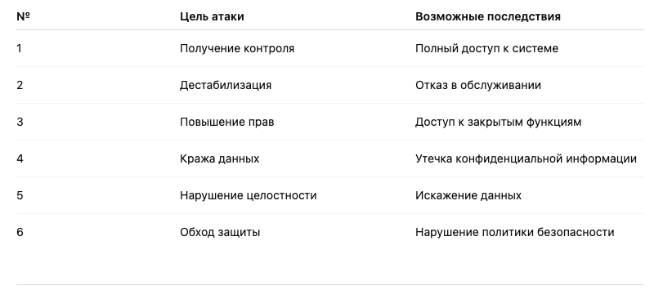
1.1-таблица – Кибер чабуулдардын негизги максаттары жана кесепеттери
Киберчабуулдар келип чыгышы жана маалымат тутумдарына тийгизген таасиринин мүнөзү боюнча ар түрдүү болот. Бүгүнкү шартта чабуулдарды жүргүзүү атайын куралдардын жана коопсуздук тешиктерин пайдалануунун автоматташтырылган каражаттарынын кеңири жеткиликтүүлүгү аркасында кыйла жеңилдеди. Бул маалымат коопсуздугу боюнча чектелген билимге ээ колдонуучулар да татаал чабуулдарды жүргүзө алышат дегенди билдирет. [1], [2], [3]
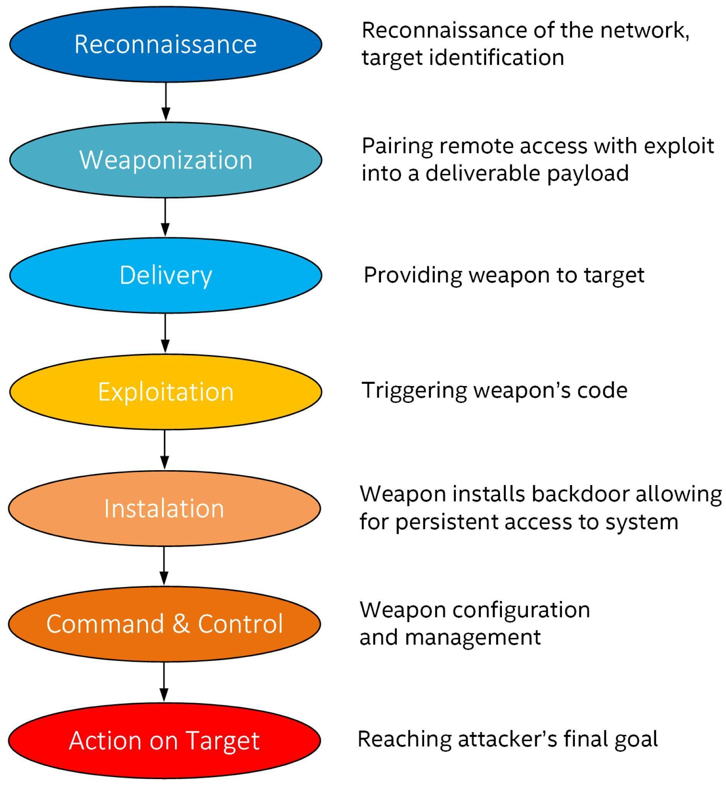
Сүрөт 1.1 – Маалыматтык системага тармактык чабуулду көрсөтүүчү жалпы схема

1.1-сүрөттө көрсөтүлгөндөй, чабуул процесси системаны талдоодон жана алсыз жактарды аныктоодон баштап, аларды пайдаланууга жана ресурстарга кирүүгө чейин бир нече этаптан турат. Бул модель кирүүчү тестирлөөдө колдонулат, анткени ал маалыматтык системадагы алсыз жактарды аныктоого системалуу ыкманы камсыздайт.
Кирүү тестирлөөнүн негизги максаттары
Кирүү тестирлөө төмөнкү максаттарды көздөйт:
- программалык камсыздоодо жана тармактык инфраструктурадагы алсыздыктарды аныктоо;
- коопсуздук чараларынын натыйжалуулугун талдоо;
- системанын уруксатсыз кирүүгө туруктуулугун текшерүү;
- чындыктагы чабуул сценарийлерин моделдөө;
- аныкталган алсыздыктар менен байланышкан тобокелдиктерди баалоо;
- аныкталган көйгөйлөрдү чечүү боюнча сунуштарды иштеп чыгуу.
Ошентип, кирүү тестирлөө — бул алсыздыктарды аныктоо жана талдоо аркылуу маалыматтык системалардын коопсуздугун камсыз кылууга багытталган комплекстүү процесс. Аны колдонуу программалык камсыздоолордун коопсуздук деңгээлин олуттуу жогорулатууга жана мүмкүн болгон киберчабуулдардан келип чыккан тобокелдиктерди минималдаштырууга мүмкүндүк берет. Программалык системалардын татаалдыгынын үзгүлтүксүз өсүшүн жана коркунучтардын санынын көбөйүшүн эске алганда, бул тесттөө түрү программалык камсыздоону иштеп чыгуу жана тейлөө жашоо циклинин ажырагыс бөлүгүнө айланууда.

1.2. Мобилдик тиркемелердин коопсуздугунун негизги аспектилери
Мобилдик тиркемелер заманбап маалымат тутумдарынын ажырагыс бөлүгү болуп саналат жана ар кандай тармактарда кеңири колдонулат. Алар кызматтарга кирүү мүмкүнчүлүгүн камсыздайт, колдонуучунун маалыматтарын иштетет жана алыстагы системалар менен өз ара аракеттешет. Натыйжада, алардын коопсуздугун камсыз кылуу программалык камсыздоону иштеп чыгууда негизги көйгөйлөрдүн бири болуп калды. [1], [2], [3]
Салттуу программалык камсыздоолордон айырмаланып, мобилдик тиркемелер жогорку туруксуздугу менен мүнөздөлгөн чөйрөдө иштейт. Операциялык системалардын ар кандай версиялары, түзмөктөргө мүнөздүү өзгөчөлүктөр жана туруксуз тармактык байланыштар кошумча тобокелдиктерди жаратат. Мындан тышкары, мобилдик тиркемелер API аркылуу тышкы кызматтар менен активдүү өз ара аракеттенишет, бул мүмкүн болгон чабуул чекиттеринин санын көбөйтөт. [1], [2], [3]
Мобилдик тиркемелердин негизги коопсуздук өзгөчөлүктөрү
Мобилдик тиркемелердин коопсуздугуна таасир этүүчү негизги өзгөчөлүктөрүнө төмөнкүлөр кирет: [1], [2], [3]
- колдонуучунун түзмөгүндө иштеген кардар тарабындагы компоненттин болушу;
- сервер тарабындагы компонент менен тармактык байланышты колдонуу;
- түзмөктө маалыматтарды сактоо;
- татаал колдонуучу интерфейсинин түзүмү;
- тиркеменин үзгүлтүксүз жаңыланышы.
Мобилдик тиркемелер колдонуучунун көп көлөмдөгү маалыматтарын, анын ичинде жеке жана каржылык маалыматтарды иштетишет. Бул маалыматтардын айрымдары түзмөктө түздөн-түз сакталышы мүмкүн, бул шифрлөө жана кирүү көзөмөлү сыяктуу кошумча коопсуздук чараларын колдонууну талап кылат. [1], [2], [3]
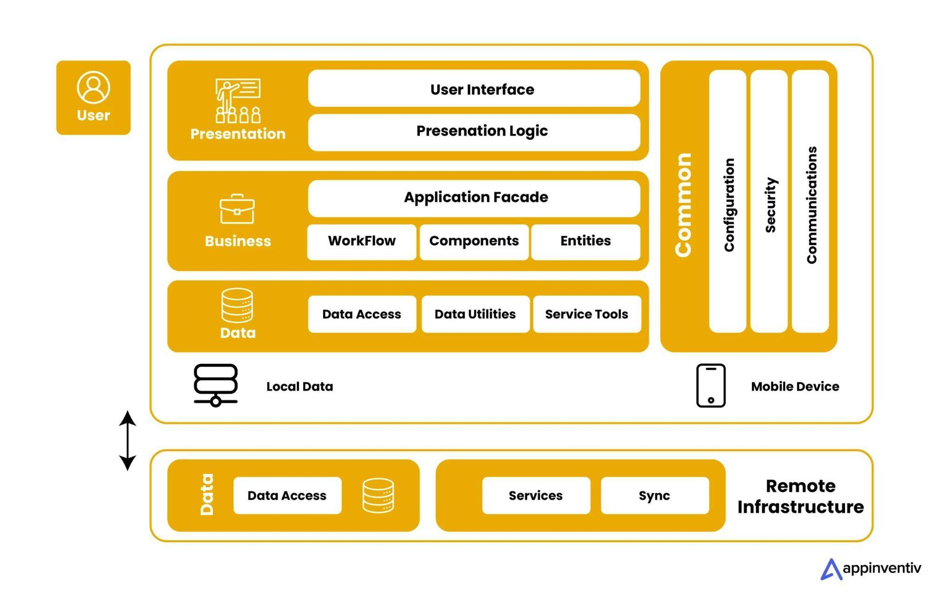
Сүрөт 1.2 – Мобилдик тиркеменин архитектуралык жана коопсуздук катмарлары
1.2-сүрөттө көрсөтүлгөндөй, мобилдик тиркеме бир нече катмардан турат: колдонуучу интерфейси, бизнес-логика, тармактык катмар жана сервердик компоненттер. Бул катмарлардын ар биринде коопсуздук тешиктери пайда болушу мүмкүн, ошондуктан коопсуздукка комплекстүү мамиле жасоо талап кылынат. [1], [2], [3]
Атайын көңүл аутентификация жана авторизация механизмдерине бурулат. Аларды ишке ашыруудагы каталар системага уруксатсыз кирүүгө алып келиши мүмкүн. Тагыраак айтканда, тармактык өз ара аракеттенүүнү коргоо, анын ичинде маалыматтарды шифрлөө жана сертификаттарды текшерүү маанилүү аспекти болуп саналат. [1], [2], [3]
Мобилдик тиркемелерди тестирлөөдө төмөнкү кыйынчылыктар пайда болот:
- колдонуучу сценарийлеринин көптүгү;
- сырткы кызматтарга көз карандылык;
- интерфейс жана логиканын көп жолу өзгөрүшү;
- ар кандай түзмөктөрдө тесттөө зарылдыгы;
- чабуулдарды кайра жаратуу кыйынчылыгы.
Мобилдик тиркемелердин үзгүлтүксүз өнүгүшүн эске алганда, салттуу тесттөө ыкмалары жетишсиз натыйжалуу болуп калууда. Тесттерди жаңыртып туруу көп ресурстарды талап кылат, ал эми ар бир код өзгөрүүсүндө бардык тесттерди толук иштетүү тесттөө убактысын узартат. [3], [4], [25]
Натыйжада, коопсуздукту текшерүү процессин оптималдаштырган интеллектуалдык тесттөө ыкмаларын колдонуу зарыл. Мындай ыкмалардын бири – тесттерге артыкчылык берүү жана мүмкүн болгон алсыз системалык компоненттерди аныктоо үчүн машиналык окутуу ыкмаларын колдонуу.
Ошентип, мобилдик тиркемелердин коопсуздугун камсыз кылуу архитектуралык өзгөчөлүктөрдү, коркунучтардын ар түрдүүлүгүн жана өзгөрүүлөрдүн динамикасын эске алган комплекстүү ыкманы талап кылат. Бул машиналык окутуу технологияларын колдонууну камтыган заманбап тест автоматташтыруу ыкмаларын колдонууга шарт түзөт.

1.3. Программалык системаларды тесттөөнү автоматташтыруунун заманбап ыкмалары
Тестти автоматташтыруу заманбап программалык камсыздоону иштеп чыгуу процессинин маанилүү бөлүгү болуп саналат. Анын максаты – программалык продукттардын сапатын жакшыртуу, тесттөө убактысын кыскартуу жана адам каталарынын таасирин минималдаштыруу. Программалык системалардагы үзгүлтүксүз өзгөрүүлөрдү эске алганда, кол менен тесттөө жетишсиз натыйжалуу болуп калууда, бул автоматташтырылган ыкмаларды колдонууну зарыл кылат. [8], [9], [10], [11]
Автоматташтырылган тесттөөнүн түрлөрү
Заманбап долбоорлордо колдонулуучу бир нече негизги автоматташтырылган тесттөө түрлөрү бар: [8], [9], [10], [11]
- юнит-тесттөө;
- интеграциялык тесттөө;
- пайдалануучу интерфейси (UI / виджет тесттирлөө);
- тесттирлөө (end-to-end testing).
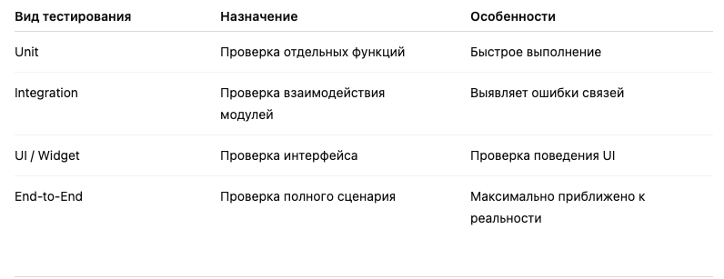
1.2-таблица – Автоматташтырылган тесттөөнүн негизги түрлөрү
Тест автоматташтыруу программалык камсыздоону текшерүү процессин кыйла ылдамдатып, анын ишенимдүүлүгүн жогорулатууга мүмкүндүк берет. Бирок тесттердин саны көбөйгөн сайын тест топтомун башкарууда жана тесттерди аткарууну оптималдаштырууда кыйынчылыктар пайда болот. [8], [9], [10], [11]
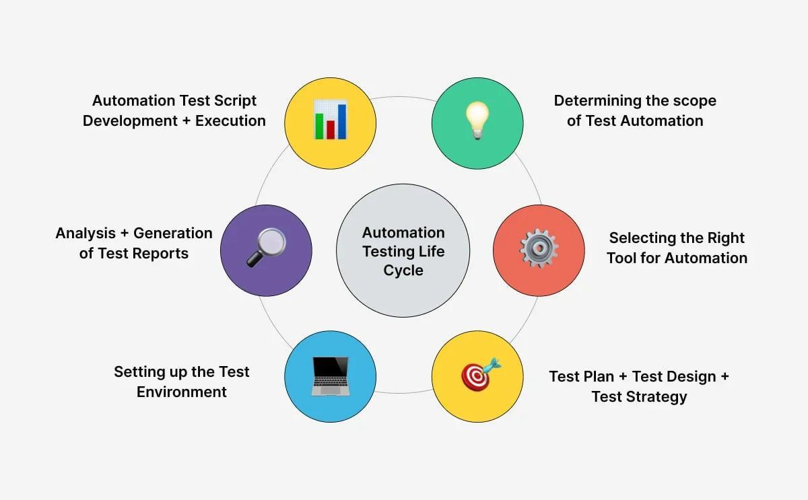
1.3-сүрөт – жалпы автоматташтырылган тестирлөө процесси

1.3-сүрөттө көрсөтүлгөндөй, автоматташтырылган тесттөө процесси тестти даярдоо, тестти аткаруу, натыйжаларды талдоо жана отчет түзүү этаптарынан турат. Бул процесс программалык продуктка өзгөртүүлөр киргизилген сайын бир нече жолу кайталанышы мүмкүн. [8], [9], [10], [11]

Тестирлөөнү иштеп чыгуу процессине (CI/CD) интеграциялоо
Бүгүнкү программалык камсыздоону иштеп чыгуу чөйрөсүндө үзгүлтүксүз интеграциялоо жана үзгүлтүксүз жеткирүү (CI/CD) түшүнүгү кеңири колдонулат. Бул ыкмада автоматташтырылган тестирлөө колдонмонун өмүр циклинин ажырагыс бөлүгүнө айланат.
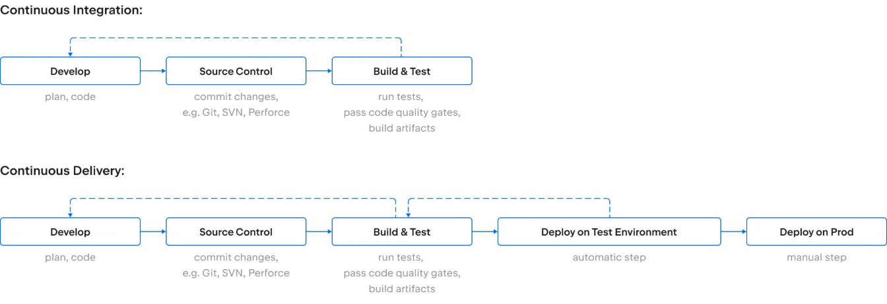
1.4-сүрөт – CI/CD процессине автоматташтырылган тестирлөөнү интеграциялоо
1.4-сүрөттө көрсөтүлгөндөй, код өзгөртүлгөндө тесттер автоматтык түрдө ишке кирет. Бул каталарды ыкчам аныктоого мүмкүндүк берип, алардын системанын өндүрүштүк версиясына кирип кетишин алдын алат.
Салттуу тест автоматташтыруунун көйгөйлөрү
Анын артыкчылыктарына карабастан, тест автоматташтыруунун бир катар чектөөлөрү бар:
- тесттердин толук топтомун иштетүү үчүн олуттуу ресурстар талап кылынат;
- айрым тесттер учурдагы өзгөрүүлөргө тиешеси жок;
- көп сандагы тесттерди тейлөөнүн татаалдыгы;
- тест сценарийлерин үзгүлтүксүз жаңыртуу зарылдыгы.
Бул тест өткөрүү процессин оптималдаштыруу маселесин жаратат, ага кайсы тесттерди өткөрүү эң маанилүү экенин аныктоо кирет.
Тестти оптималдаштыруунун ыкмалары
Автоматташтырылган тестти жакшыртуу үчүн төмөнкү ыкмалар колдонулат:
- тесттерди тандап аткаруу;
- тест сценарийлерин артыкчылыкка коюу;
- коддун камтуусун талдоо;
- тарыхый тест маалыматтарын колдонуу.
Ошентип, тест автоматташтыруунун заманбап ыкмалары тесттерди автоматтык түрдө аткарууга гана эмес, аларды акылдуу башкарууга да багытталган. Бул машиналык окутуу ыкмаларын колдонууга негиз түзөт, алар маалыматтарды талдоо жана программалык камсыздоонун өзгөрүүлөрүнө жараша текшерүү процессин ыңгайлаштыруу аркылуу тесттөөнүн натыйжалуулугун жогорулатууга мүмкүндүк берет.

1.4. Тестирлөө жана киберкоопсуздукта колдонулган машиналык үйрөнүү ыкмалары
Акыркы жылдары машиналык үйрөнүү ыкмалары маалымат коопсуздугу жана программалык камсыздоону тестирлөө тармактарында кеңири колдонулуп келет. Бул маалыматтын көлөмүнүн өсүшү, программалык системалардын татаалдыгынын жогорулашы жана талдоо менен чечим кабыл алуу процесстерин автоматташтыруу зарылдыгы менен байланыштуу. Машиналык үйрөнүүнү колдонуу жашыруун үлгүлөрдү аныктоого жана мүмкүн болгон коопсуздук тешиктерин болжолдоого мүмкүндүк берип, тесттөөнүн натыйжалуулугун жогорулатууга шарт түзөт. [1], [2], [3]
Машиналык үйрөнүү ыкмаларын классификациялоо
Тест тапшырмаларында колдонулган машиналык үйрөнүү ыкмалары бир нече негизги категорияга бөлүнөт: [14], [15], [16]
- көзөмөлдөнгөн үйрөнүү;
- көзөмөлсүз үйрөнүү;
- ырастоочу үйрөнүү.
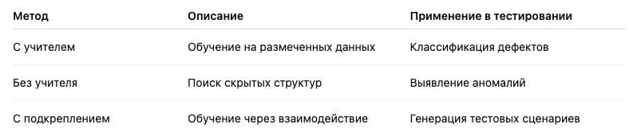
1.3-таблица – Машиналык үйрөнүүнүн негизги ыкмалары
Белгилүү натыйжалары бар маалыматтар топтому бар болгондо, классификациялоо же болжолдоо үчүн моделдерди курууга мүмкүндүк берген көзөмөлдөнгөн үйрөнүү ыкмалары колдонулат. Тестирлөөдө мындай ыкмаларды системанын белгилүү модулдарында каталардын пайда болуу ыктымалдыгын аныктоо үчүн колдонсо болот. [8], [9], [10], [11]
Көзөмөлсүз үйрөнүү ыкмалары маалыматтардагы жашыруун байланыштарды алдын ала белгилөөсүз аныктоого мүмкүндүк берет. Алар алсыздыктардын же системанын кадимки эмес жүрүм-турумунун бар экенин көрсөтүшү мүмкүн болгон аномалияларды аныктоо үчүн кеңири колдонулат. [1], [2], [3]
Күчөтүүчү окутуу тажрыйбага таянып, өз алдынча чечим кабыл ала турган моделдерди түзүү үчүн колдонулат. Тест тапшырмаларында мындай ыкмаларды тест сценарийлерин автоматтык түрдө түзүү жана тесттерди аткаруу тартибин оптималдаштыруу үчүн колдонсо болот.
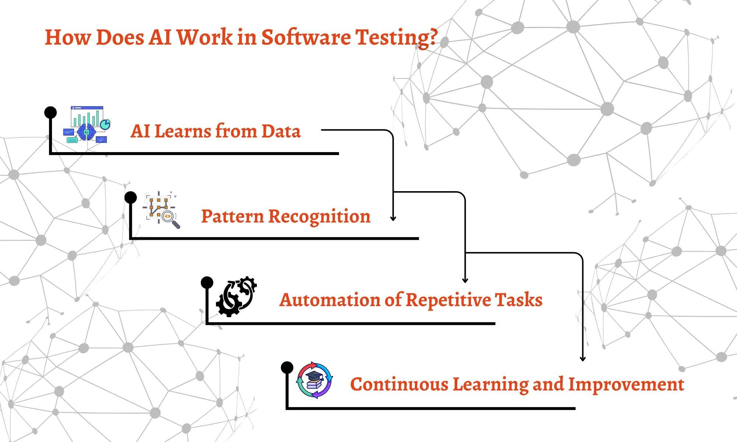
1.5-сүрөт – тестирлөө процессинде машиналык үйрөнүү ыкмаларын колдонуу
1.5-сүрөттө көрсөтүлгөндөй, машиналык үйрөнүү ыкмалары маалыматтарды талдоо, тест топтомун түзүү жана натыйжаларды баалоо этаптарына тестирлөө процессине интеграцияланган. Бул статикалык ыкмадан адаптивдүү тестирлөө системасына өтүүнү камсыздайт.
Тестирлөөдө машиналык үйрөнүүнү колдонуу
Тест автоматташтыруу контекстинде машиналык үйрөнүү ыкмалары төмөнкү тапшырмаларды аткаруу үчүн колдонулат:
- тесттерди артыкчылык боюнча уюштуруу;
- системанын жүрүм-турумундагы аномалияларды аныктоо;
- дефекттерди болжолдоо;
- тест сценарийлерин түзүү;
- тест натыйжаларын талдоо.
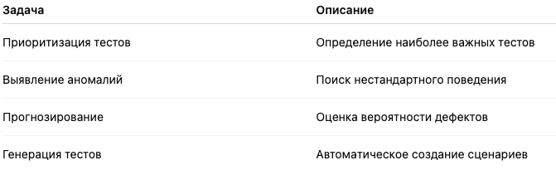
1.4-таблица – машиналык үйрөнүү ыкмаларын колдонуулар
Машиналык окутуунун колдонулушу чоң көлөмдөгү маалыматтарды талдоо жана программалык продукттагы өзгөрүүлөргө тесттөө процессин ылайыкташтыруу аркылуу тесттөөнүн натыйжалуулугун олуттуу жакшыртууга мүмкүндүк берет.
Машиналык окутуунун чектөөлөрү
Анын артыкчылыктарына карабастан, машиналык окутуу ыкмаларын колдонууда бир катар чектөөлөр бар:
- моделдерди окутуу үчүн маалыматтардын зарылдыгы;
- натыйжаларды түшүндүрүүдөгү кыйынчылыктар;
- жогорку эсептөө татаалдуулугу;
- моделдерди конфигурациялоо жана тейлөө зарылдыгы.
Ошентип, машиналык окутуу ыкмалары программалык системаларды тесттөөнү автоматташтырууда перспективдүү курал болуп саналат. Аларды колдонуу коопсуздук тешиктерин аныктоонун тактыгын жогорулатып, тесттөө процессин оптималдаштырат, бул болсо маалыматтык технологиялардын ылдам өнүгүүсү шартында өзгөчө маанилүү.

1.5. Машиналык окутуу ыкмаларын колдонуп тесттерди артыкчылыкка коюу жана аномалияларды аныктоо
Булак кодунун көлөмү жана тест сценарийлеринин саны өскөн сайын тестти натыйжалуу башкаруу кыйынчылыгы пайда болот. Ар бир системалык өзгөрүү менен толук тест топтомун иштетүү көп убакытты жана эсептөө ресурстарын талап кылат. Натыйжада тесттерди артыкчылыкка коюу — дефекттерди табуу ыктымалдыгына жараша тесттерди аткаруу тартибин аныктоо — өтө маанилүү тапшырмага айланат. [11], [12], [13]
Тесттерди артыкчылыкка коюу эң маанилүү текшерүүлөрдү биринчи аткарууну көздөйт. Бул олуттуу каталарды тезирээк аныктоого мүмкүндүк берип, коопсуздук кемчиликтери бар программалык продуктту чыгаруу тобокелдигин азайтат. Бул тапшырма үзгүлтүксүз интеграция чөйрөсүндө, коддогу ар бир өзгөрүү менен тест жүргүзүлгөндө өзгөчө маанилүү. [1], [2], [3]
Тесттерди артыкчылыкка коюунун ыкмалары
Тест сценарийлерин артыкчылыкка коюунун бир нече ыкмасы бар:
- коддун камтуусуна негизделген;
- долбоордогу өзгөрүүлөргө негизделген;
- тарыхый тест маалыматтарына негизделген;
- тобокелдикти баалоого негизделген;
- машиналык окутуу ыкмаларына негизделген.
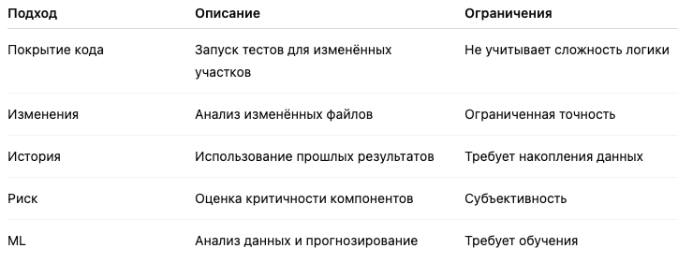
1.6-таблица – тесттерди артыкчылыкка коюу ыкмалары
Салттуу артыкчылык берүү ыкмалары статикалык эрежелерге негизделип, система компоненттеринин ортосундагы татаал өз ара көз карандылыктарды эске албайт. Бул алардын динамикалуу өнүгүп жаткан долбоорлордо натыйжалуулугун төмөндөтөт. [11], [12], [13]
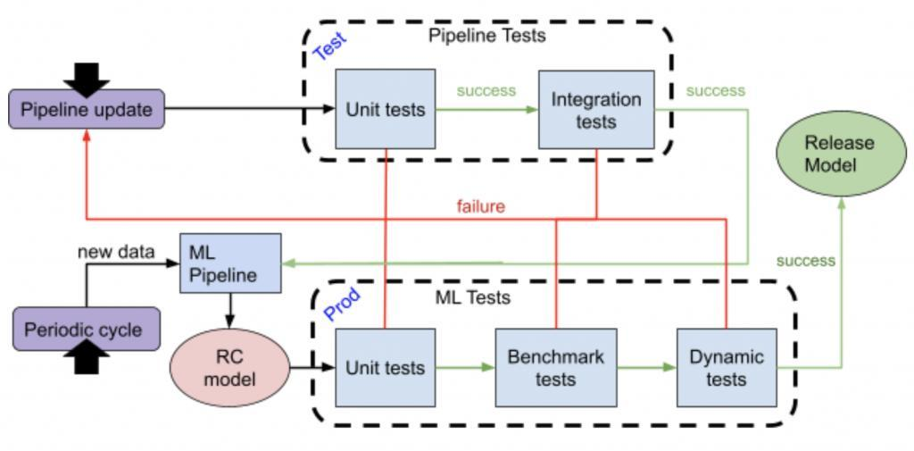
1.6-сүрөт – Маалыматтарды талдоо негизинде тесттерди артыкчылыкка коюу алгоритми
1.6-сүрөттө көрсөтүлгөндөй, тестти артыкчылыкка коюу процесси бир нече этаптан турат: долбоордук маалыматтарды чогултуу, өзгөрүүлөрдү талдоо, функцияларды аныктоо, модель түзүү жана тест сценарийлерин рейтингдөө. Натыйжада маанилүүлүгүнө жараша тизмеленген тесттердин тизмеси пайда болот. [11], [12], [13]
Машиналык окутуу ыкмаларын колдонуу
Машиналык окутуу ыкмалары тесттөө приоритеттерин аныктоодо көптөгөн факторлорду эске алууга мүмкүндүк берет:
- компоненттердин өзгөрүү жыштыгы;
- тесттин ийгиликтүү/ийгиликсиз тарыхы;
- модулдардын татаалдыгы;
- компоненттер арасындагы көз карандылыктар;
- функционалдын критикалуулугу.
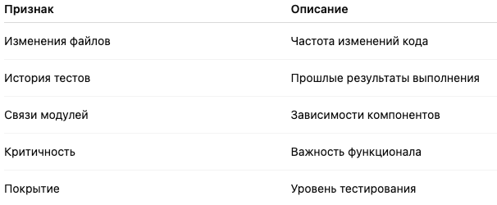
1.7-таблица – тесттерди артыкчылыкка коюу моделдеринин критерийлери
Мындай өзгөчөлүктөрдү колдонуу ар бир тест сценарийи үчүн кемчиликтерди аныктоонун ыктымалдыгын болжолдой алган моделдерди түзүүгө мүмкүндүк берет. Бул тесттик ресурстарды натыйжалуу бөлүштүрүүнү камсыздайт.
Тестирлөөдө аномалияларды аныктоо
Тесттерди артыкчылык боюнча жайгаштыруудан тышкары, аномалияларды аныктоо үчүн машиналык окутуу ыкмалары колдонулат. Аномалиялар кадимки системанын жүрүм-турумунан же тест натыйжаларынан четтөөлөр катары аныкталат.
Аномалиялардын негизги түрлөрүнө төмөнкүлөр кирет:
- ишенимсиз тесттер;
- натыйжалардагы күтүлбөгөн өзгөрүүлөр;
- колдонмонун кадимки эмес жүрүм-туруму;
- сирек кездешүүчү каталар.
Мындай аномалияларды аныктоо стандарттык тест сценарийлери байкабаган жашыруун көйгөйлөрдү өз убагында аныктоого мүмкүндүк берет.
Приоритет коюуда машиналык үйрөнүүнү колдонуунун артыкчылыктары
Машиналык окутуу ыкмаларын колдонуу төмөнкү артыкчылыктарды сунуштайт:
- тесттөө натыйжалуулугун жакшыртуу;
- тестти аткаруу убактысын кыскартуу;
- долбоордогу өзгөрүүлөргө ыңгайлашуу;
- тест инфраструктурасына түшүүчү жүктү азайтуу.
Ошентип, машиналык окутуу ыкмаларына негизделген тесттерди артыкчылык боюнча жайгаштыруу жана аномалияларды аныктоо тест автоматташтыруу тармагында өнүгүүнүн маанилүү багыттары болуп саналат. Бул ыкмалар программалык камсыздоонун сапатын жакшыртууга жана ресурстарды натыйжалуу пайдаланууга мүмкүндүк берет. Жогоруда талкууланган ыкмалар акылдуу тесттөө системасын практикалык ишке ашыруунун негизин түзөт, ал экинчи бөлүмдө SoftkgPro мобилдик тиркемесинин мисалында каралат.

1.6. Тесттөөгө машиналык окутуу ыкмаларын колдонуунун артыкчылыктары жана чектөөлөрү
Программалык камсыздоонун системаларын тесттөөдө машиналык окутуу ыкмаларын колдонуу сапатты көзөмөлдөө жана коопсуздукту камсыздоо процесстеринин натыйжалуулугун жогорулатууга мүмкүндүк берген келечектүү багыт болуп саналат. Бирок, олуттуу артыкчылыктарына карабастан, бул ыкмаларды колдонуу бир катар чектөөлөр менен коштолот, аларды ишке ашырууда эске алуу зарыл. [1], [2], [3]
Машиналык үйрөнүүнүн негизги артыкчылыктарынын бири – чоң көлөмдөгү маалыматты иштетип, салттуу талдоо ыкмаларына жеткиликсиз болгон жашыруун байланыштарды аныктоо жөндөмү. Тестирлөөнүн контекстинде бул системанын мүмкүн болгон алсыз аймактарын так аныктоого жана тест жүргүзүү процессин оптималдаштырууга мүмкүндүк берет. [1], [2], [3]
Мындан тышкары, машиналык окутуу ыкмаларын колдонуу статикалык тестирлөөдөн адаптивдүү моделге өтүүнү жеңилдетет, анда чечимдер системанын учурдагы абалынын анализине негизделет. Бул заманбап иштеп чыгуу ыкмаларына мүнөздүү программалык камсыздоонун үзгүлтүксүз өзгөрүүлөрү шартында өзгөчө маанилүү. [8], [9], [10], [11]
Машиналык үйрөнүүнү колдонуунун негизги артыкчылыктары
Негизги артыкчылыктарга төмөнкүлөр кирет:
- маалыматтарды талдоо аркылуу тесттөөнүн натыйжалуулугун жогорулатуу;
- тестти аткаруу убактысын кыскартуу;
- системадагы өзгөрүүлөргө тесттөөнү ыңгайлаштыруу;
- дефекттерди алдын ала болжолдоо мүмкүнчүлүгү;
- жашыруун аномалияларды аныктоо.
Бирок, бул артыкчылыктар менен бирге машиналык окутуу ыкмаларын колдонууда айрым чектөөлөр да бар. [11], [12], [13]
Биринчиден, натыйжалуу моделдерди түзүү үчүн жетиштүү көлөмдөгү маалымат керек. Жаңы же чакан масштабдуу долбоорлордо бул машиналык окутууну колдонууну кыйындатышы мүмкүн.
Экинчиден, машиналык окутуу моделдерин түшүндүрүү кыйын болушу мүмкүн, бул айрым чечимдердин себептерин талдоону татаалдаштырат. Бул өзгөчө коопсуздук жагынан өтө маанилүү тапшырмаларда маанилүү, анткени анда жогорку деңгээлдеги ачыктык талап кылынат.
Үчүнчүдөн, машиналык үйрөнүүнү ишке ашыруу моделдерди окутуу үчүн кошумча эсептөө ресурстарын жана убакытты талап кылат. Бул тестирлөө инфраструктурасынын татаалдыгын жогорулатышы мүмкүн.
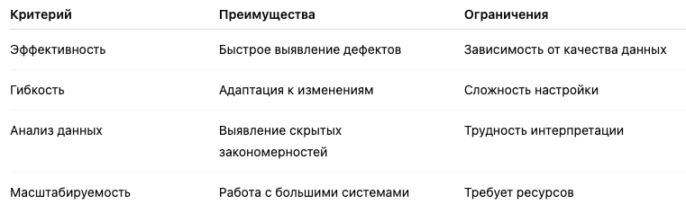
1.8-таблица – Артыкчылыктар менен чектөөлөрдүн салыштырма талдоосу
Ошентип, тестирлөөдө машиналык окутуу ыкмаларын колдонуу программалык камсыздоонун системаларын текшерүү процесстеринин натыйжалуулугун олуттуу жогорулатат; бирок бул ыкмаларды ишке ашырууда тең салмактуу ыкма талап кылынат. Бул технологияларды оптималдуу пайдалануу үчүн алардын артыкчылыктары менен чектөөлөрүн эске алуу зарыл.
Бул изилдөөнүн контекстинде машиналык окутуу ыкмалары салттуу тестирлөө ыкмаларын алмаштыруучу эмес, аларды толуктоо жана оптималдаштыруу каражаты катары каралат. Бул ыкма ар кандай ыкмалардын күчтүү жактарын пайдаланууга жана алардын кемчиликтерин минималдаштырууга мүмкүндүк берет.

1.7. Биринчи бөлүм боюнча жыйынтыктар
Биринчи бөлүм маалыматтык системаларды терең кирүү тестирлөөнүн теориялык негиздерин жана аны автоматташтыруунун ыкмаларын карайт. [1], [2], [3]
Терең кирүү тестирлөө, өзгөчө татаал архитектурасы жана жогорку өзгөрүү темпи менен мүнөздөлгөн мобилдик тиркемелерди иштеп чыгуу контекстинде, алсыз жактарды аныктоо үчүн натыйжалуу курал экени көрсөтүлгөн. [1], [2], [3]
Заманбап автоматташтыруу ыкмаларын талдоо алардын артыкчылыктарын жана тесттөөнүн кайталоо көйгөйүн аныктады, ал оптимизация ыкмаларын колдонууну талап кылат. Бул жагынан алганда, машиналык окутуу ыкмалары тесттөөнүн натыйжалуулугун жогорулатуу үчүн перспективдүү курал болуп эсептелет. [8], [9], [10], [11]
Тесттерди артыкчылык боюнча уюштуруу тест өткөрүү убактысын кыскартып, кемчиликтерди аныктоо ыктымалдыгын жогорулатары аныкталды. Эң натыйжалуу ыкма – салттуу ыкмаларды интеллектуалдык технологиялар менен айкалыштырган аралаш ыкма. [11], [12], [13]
Ошентип, алынган натыйжалар автоматташтырылган тестти практикалык жүзөгө ашыруунун негизин түзөт, бул экинчи бөлүмдө талкууланат.

2-БӨЛҮМ. SOFTKGPRO МОБИЛДҮҮ КОЛДОНМОСУ ҮЧҮН ПЕНЕТРАЦИЯЛЫК СЫНООНУ АВТОМАТТАШТЫРУУ ЧЫГЫШЫН ИЗИЛДӨӨ ЖАНА ӨНҮКТҮРҮҮ

2.1. SoftkgPro мобилдик колдонмосунун жалпы сүрөттөлүшү
Бул эмгектеги практикалык изилдөөнүн объектиси Flutter фреймворкунда иштелип чыккан SoftkgPro мобилдик тиркемеси болуп саналат. Тиркеме уюмдун каржылык эсеп-кысабын автоматташтырууга, анын ичинде киреше, чыгаша, төлөмдөр жана башка бизнес-процестер боюнча маалыматтарды иштетүүгө арналган. [3], [4], [25]
Колдонмонун иштелип чыгышынын негизги максаты – каржылык маалыматтарды башкаруу жана киргизилген маалыматтардын негизинде отчетторду түзүү үчүн ыңгайлуу жана натыйжалуу куралды камсыз кылуу. Ошол эле учурда, колдонмо система менен колдонуучунун өз ара аракеттенүүсүнүн типтүү сценарийлерин ишке ашырып, аны тесттөө ыкмаларын изилдөө жана коопсуздук тешиктерин аныктоо үчүн ылайыктуу объектке айлантат. [1], [2], [3]

Тиркеменин негизги өзгөчөлүктөрү
SoftkgPro тиркемеси уюмдун каржылык маалыматтарын башкаруудагы негизги процесстерди камтыйт. Биринчи кезекте, ал системага кирүү мүмкүнчүлүгүн көзөмөлдөөнү камсыз кылган колдонуучуну каттоо жана аутентификациялоо механизмдерин камтыйт. [1], [2], [3]
Аккаунтту башкарууга өзгөчө көңүл бурулуп, колдонуучуларга тиркеме менен иштөө үчүн жөндөөлөрдү ыңгайлаштырууга мүмкүнчүлүк берилет. Дагы бир маанилүү компонент – киреше жана чыгашаларды эсепке алуу модулу, ал каржылык маалыматтарды киргизүүнү, сактоону жана иштетүүнү жеңилдетет.
Мындан тышкары, каржылык операцияларды жана төлөмдөрдү иштетүү системасы, ошондой эле учурдагы көрсөткүчтөрдү талдоого мүмкүндүк берген отчеттук механизм ишке киргизилди. Сервер тарап менен өз ара аракеттенүү API аркылуу жүргүзүлөт, бул маалымат алмашууну жана маалыматтарды синхрондоону жеңилдетет. [1], [3], [31]
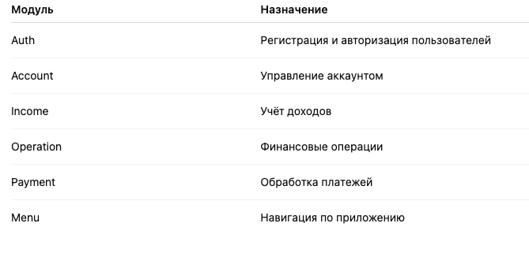
2.1-таблица – SoftkgPro тиркемесинин негизги модулдары
Тиркеме модулдук принцип боюнча курулган, бул анын функцияларын өз алдынча компоненттерге бөлүүгө мүмкүндүк берет. Бул ыкма системаны иштеп чыгууну, тестирлөөнү жана тейлөөнү жеңилдетет.

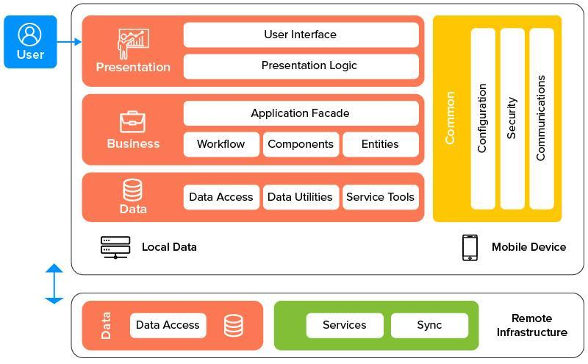
2.1-сүрөт – SoftkgPro мобилдик тиркеменин архитектурасы

2.1-сүрөттө көрсөтүлгөндөй, тиркеме колдонуучу интерфейси, бизнес-логика жана маалымат катмарынан турган көп катмарлуу архитектураны ишке ашырат. Сервер тарап менен өз ара аракеттенүү клиент менен сервер ортосундагы маалымат алмашууну жеңилдеткен API аркылуу жүзөгө ашат. [1], [3], [31]
Тестирлөө көз карашынан тиркеменин өзгөчөлүктөрү
Кирүүчү тестирлөө жана коопсуздук жагынан алганда, тиркемеде бир катар өзгөчөлүктөр бар:
- авторизация жана уруксат берүү механизмдеринин болушу;
- колдонуучунун маалыматтарын иштетүү;
- алыстан сервер менен өз ара аракеттенүү;
- клиент тарапта маалыматтарды сактоо;
- ар кандай колдонуучу сценарийлеринин болушу.
Бул өзгөчөлүктөр тиркемени ар кандай чабуулдарга, анын ичинде маалыматтарды уурдоо, уруксат алуу каталары жана киргизилген маалыматтарды туура эмес иштетүү сыяктуу коркунучтарга дуушар кылышы мүмкүн. Бул тесттөөгө комплекстүү ыкма колдонуу зарылдыгын тастыктайт. [1], [2], [3]
Ошентип, SoftkgPro мобилдик тиркемеси кардар-сервер өз ара аракеттенүүнүн жана маалыматтарды иштетүүнүн негизги компоненттерин камтыган толук кандуу маалыматтык система болуп саналат. Бул аны автоматташтырылган кирүү тестирлөө ыкмаларын изилдөө жана машиналык окутуу ыкмаларын колдонуу үчүн ылайыктуу объект кылат. [1], [2], [3]

2.2. Колдонмонун программалык камсыздоонун архитектурасы жана түзүмү
SoftkgPro мобилдик тиркеме Flutter фреймворку колдонуу менен иштелип чыккан, ал бирдиктүү код базасы менен кросс-платформалык чечимди ишке ашырууга мүмкүндүк берет. Тиркеменин архитектурасы модулдук принципте курулган, бул функционалдык бөлүктөрдү ажыратууну камсыз кылып, системаны тейлөөнү жеңилдетет. [3], [4], [25]
Ишке ашыруу бир нече катмарларга бөлүнүүгө негизделген, ар бири тиркеменин логикасынын белгилүү бир бөлүгү үчүн жооптуу. Бул ыкма компоненттердин өз ара көз карандылыгын минималдаштырып, тестирлөө процессин жеңилдетет. [8], [9], [10], [11]
Жалпы долбоордун структурасы
Долбоордун структурасы функционалдык модулдорго уюштурулган. Ар бир модуль системанын өзүнчө бөлүгү үчүн жооптуу, мисалы, аутентификация, маалыматтарды иштетүү же колдонуучу интерфейси.
Типиктүү долбоор түзүмү төмөнкү компоненттерди камтыйт:
- колдонуучу интерфейси (UI) катмары;
- бизнес-логика катмары;
- маалыматтарды иштетүү катмары;
- APIлер менен өз ара аракеттенүү үчүн тармактык катмар;
- колдоо модулдары жана кызматтары.
Бул бөлүнүү өзгөртүүлөрдү изоляциялоого мүмкүндүк берип, жеке компоненттер үчүн тесттерди жазууну жеңилдетет.
Колдонмо модулунун структурасынын мисалы
SoftkgPro колдонмосу төмөнкү негизги модулдардан турат:
Auth, Account, Income, Operation, Payment жана Menu. Ар бири өзүнчө функцияны ишке ашырып, так аныкталган интерфейстер аркылуу башка модулдар менен өз ара аракеттенет.
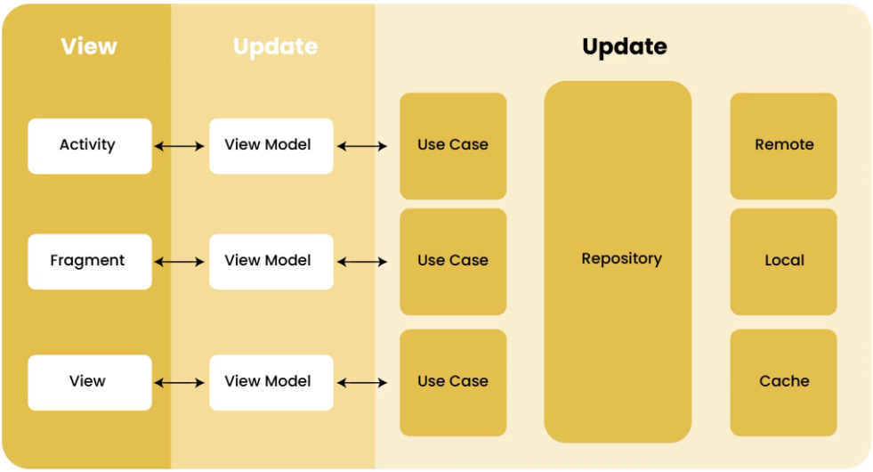
2.2-сүрөт – SoftkgPro тиркемесинин архитектуралык модели
2.2-сүрөттө көрсөтүлгөндөй, тиркеме көп катмарлуу архитектураны ишке ашырат. Колдонуучу интерфейси бизнес-логика менен өз ара аракеттенет, ал өз кезегинде маалымат катмарына жана тармактык кызматтарга кирет. Бул ыкма системанын ийкемдүүлүгүн жана масштабдуулугун камсыздайт. [1], [3], [31]
Көзкарандылыктарды жана кызматтарды колдонуу
Компоненттердин ортосундагы өз ара аракеттенүүнү уюштуруу үчүн тиркеме Dependency Injection (көзкарандылыктарды инъекциялоо) деп аталган механизмди колдонуп жатат. Бул модулдардын ортосундагы байланышты азайтып, тесттөөнү жеңилдетет. [8], [9], [10], [11]
Мисалы, маалыматтарды иштетүү же тармактык операцияларды аткаруу үчүн жооптуу кызматтар конструкторлор же атайын көзкарандылык контейнерлер аркылуу тиркеме компоненттерине өткөрүлөт.
Код үзүндүсү
Төмөндө маалыматтарды иштетүүчү класстын структурасынын жөнөкөйлөштүрүлгөн мисалы келтирилген:
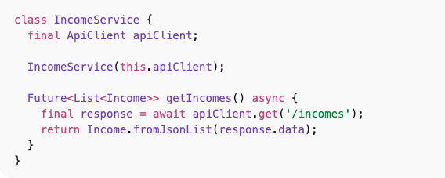
Бул мисал жоопкерчиликтерди бөлүштүрүүнү көрсөтөт: IncomeService классы маалыматтарды алууга жооптуу, ал эми сервер менен өз ара аракеттенүү ApiClient аттуу өзүнчө компонент аркылуу ишке ашат.
Тесттөө көз карашынан архитектуралык өзгөчөлүктөр
Тиркеменин архитектурасы анын тесттелүүчүлүгүнө түздөн-түз таасир этет. SoftkgPro мисалында төмөнкү өзгөчөлүктөрдү белгилөөгө болот:
- модулдар бири-биринен изоляцияланган;
- бизнес-логика колдонуучу интерфейсинен бөлүнгөн;
- сыноо учурунда көз карандылыктарды жасалма (mock) кылууга болот;
- тармак катмарын эмуляциялоого (жасалмалоого) болот.
Бул бирдик жана интеграциялык тесттерди натыйжалуу колдонууга, ошондой эле тест автоматташтыруу үчүн шарттарды түзүүгө мүмкүндүк берет. [8], [9], [10], [11]
Ошентип, SoftkgPro тиркемесинин архитектурасы модулдук принциптерге жана милдеттерди ажыратуу принциптерине ылайык курулган. Бул иштеп чыгуу, тейлөө жана тестирлөөнү жеңилдетет, ошондой эле бул макалада каралган акылдуу тест автоматташтыруу ыкмаларын ишке ашыруу үчүн негиз түзөт. [8], [9], [10], [11]

2.3. Критикалык колдонуучу сценарийлерди жана мүмкүн болгон алсыз жактарды талдоо
SoftkgPro мобилдик тиркемеси каржылык маалыматтарды иштетүү үчүн иштелип чыккан, бул аны ар кандай түрдөгү чабуулдар үчүн мүмкүн болгон максатка айлантат. Ошондуктан, алсыз жактар пайда болушу мүмкүн болгон колдонуучу сценарийлерди талдоо маанилүү тапшырма болуп саналат. [1], [2], [3]
Колдонуучу сценарийи – бул колдонуучунун белгилүү бир система функциясын аткарууга алып келген аракеттеринин тартиби. Эң маанилүү сценарийлер – маалыматтарды иштетүү, уруксат алуу жана сервер менен өз ара аракеттенүү менен байланышкан. [1], [3], [31]
Негизги колдонуучу сценарийлери
Анализ колдонуучунун тиркеме менен өз ара аракеттенүүсүнүн негизги сценарийлерин аныктады.
Эң маанилүүлөрүнүн бири — бул аутентификация процесси, ага колдонуучу аты менен сырсөздү киргизүү, маалыматтарды текшерүү жана системага кирүү кирет. Бул этаптагы каталар уруксатсыз кирүүгө алып келиши мүмкүн. [1], [2], [3]
Кийинки сценарий каржылык маалыматтарды иштетүү менен байланыштуу. Колдонуучу киреше жана чыгаша тууралуу маалыматты киргизет, ал системада сакталып, иштетилет. Киргизилген маалыматты туура эмес иштетүү маалыматтын бүтүндүгүн бузууга алып келиши мүмкүн.
Ошондой эле транзакциялар жана төлөмдөр менен байланышкан сценарий да өтө маанилүү. Бул жерде маалыматтарды туура иштетүү жана кайталанган же алдамчылыкка негизделген сурамдардан коргоо негизги ролду ойнойт.
API аркылуу сервер тарап менен өз ара аракеттенүүгө өзгөчө көңүл буруу керек. Тармактык байланыш аркылуу маалыматтарды өткөрүү маалыматтарды уурдоо жана өз ара аракеттенүү деңгээлиндеги чабуулдар сыяктуу тобокелдиктерди жаратат. [1], [2], [3]
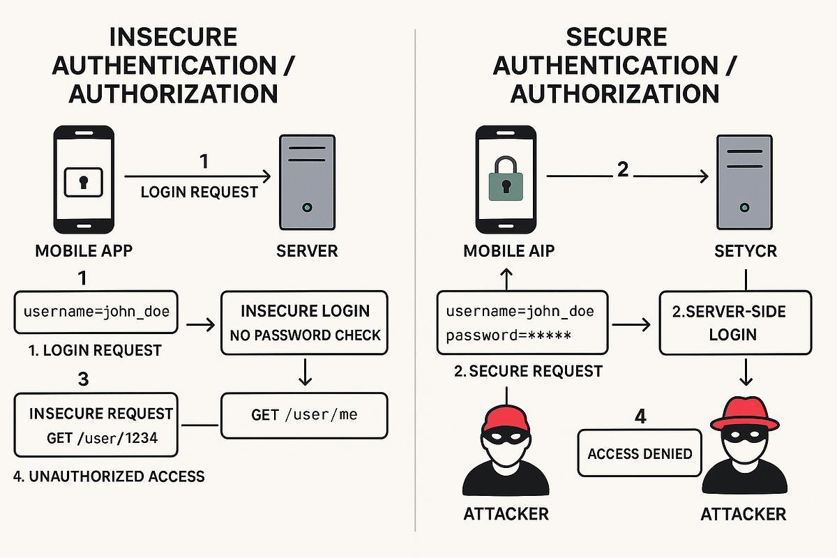
Сүрөт 2.3 – Мобилдик тиркемеде коопсуздук тешиктеринин пайда болушун жалпы схема түрүндө көрсөтөт
2.3-сүрөттө көрсөтүлгөндөй, маалыматтарды иштетүүнүн ар кандай этаптарында коопсуздук кемчиликтери пайда болушу мүмкүн: колдонуучу маалымат киргизгенде, тармак аркылуу маалыматтарды өткөрүүдө, сервер тарапта иштетүүдө жана маалымат базасында сактоодо. Маалыматтарды текшербөө же коопсуздук чараларынын жетишсиздиги мүмкүн болгон коркунучтарга алып келет.
Кемчиликтердин негизги түрлөрү
Тиркеменин архитектурасын жана иштөө сценарийлерин талдоо бир нече кемчиликтер тобун аныктоого мүмкүндүк берет.
Биринчи топ аутентификация жана авторизация менен байланышкан кемчиликтерди камтыйт. Алар логиндерди же сырсөздөрдү жетиштүү деңгээлде текшербөө же кирүү механизмдерин туура эмес ишке ашыруу натыйжасында пайда болот. [1], [2], [3]
Экинчи топко колдонуучунун киргизген маалыматтарын иштетүү кирет. Маалыматтарды текшерүүдө кетирилген каталар системанын туура иштебей калышына же каалабаган аракеттердин аткарылышына алып келиши мүмкүн. [22], [23], [24]
Үчүнчү топко тармактык өз ара аракеттенүү коопсуздугуна байланыштуу алсыздыктар кирет, мисалы, маалыматтарды уурдоо же сурамдарды жасалмалоо. [1], [2], [3]
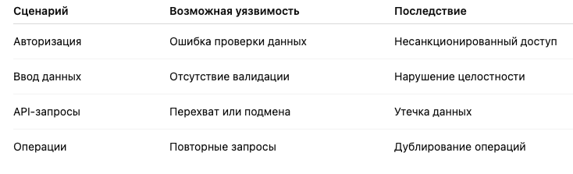
2.2-таблица – сценарийлер менен мүмкүн болгон алсыздыктардын ортосундагы байланыш

Ошентип, SoftkgPro тиркемесинин колдонуучу сценарийлерин талдоо маалыматтарды киргизүү, аутентификация жана тармактык өз ара аракеттенүү жааттарында эң чоң тобокелдиктер бар экенин көрсөтөт. Аныкталган алсыздыктар тест сценарийлерин иштеп чыгуу жана кийинки тестти автоматташтыруу үчүн негиз болуп саналат. [1], [2], [3]
Бул анализдин жыйынтыктары тесттерди артыкчылыкка коюу ыкмасын иштеп чыгууда жана ишке ашырууда кийинки бөлүмдөрдө колдонулат.

2.4. SoftkgPro долбоорундагы учурдагы тестирлөө системасы
SoftkgPro долбоору бирдик, виджет жана интеграциялык тесттерди камтыган көп деңгээлдүү тестирлөө системасын ишке ашырат. Бул ыкма колдонмону ар кандай деңгээлде — жеке функциялардан колдонуучу сценарийлерине чейин — тестирлөөгө мүмкүндүк берет. [8], [9], [10], [11]
Проекттеги тесттерди уюштуруу колдонмонун архитектурасына шайкеш келет: тесттер модулдар боюнча бөлүштүрүлүп, бизнес-логиканын түзүмүн чагылдырат. Бул тесттерди тейлөөнү жеңилдетип, аларды өзгөрүүлөргө туруктуураак кылат.
Тесттөөгө жалпы ыкма
Проектте тесттөөнүн үч негизги деңгээли колдонулат:
- модулдук тесттөө — жеке класстарды жана функцияларды тесттөө;
- виджеттик тесттөө — колдонуучу интерфейсин тесттөө;
- интеграциялык тесттөө — компоненттердин өз ара аракеттенүү сценарийлерин тесттөө.
Бул бөлүнүү каталарды локалдаштырууга мүмкүндүк берип, диагностиканын тактыгын жакшыртат.

Бөлүк тестирлөө
Бөлүк тесттер тиркеменин бизнес-логикасын текшерүү үчүн колдонулат. Алар маалыматтарды иштетүү, транзакцияларды иштетүү жана кызматтар менен өз ара аракеттенүү сыяктуу негизги компоненттерди камтыйт.
Бөлүк тесттин мисалы:
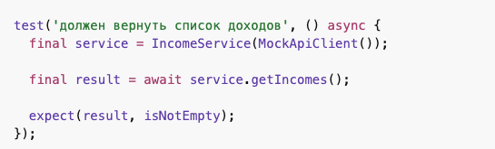
Бул мисалда маалыматтарды алуу кызматынын туура иштеши текшерилет. Мок объекттерди колдонуу сыноодон өткөн компонентти тышкы көз карандылыктардан изоляциялоого мүмкүндүк берет.
Виджетти тестирлөө
Виджет тесттери колдонуучу интерфейсин текшерүү үчүн колдонулат. Алар элементтердин туура көрсөтүлүшүн жана интерфейстин колдонуучунун аракеттерине ылайыктуу жооп беришин камсыздайт.
Мындай тесттер өзгөчө мобилдик тиркемелер үчүн маанилүү, анткени алар менен өз ара аракеттенүү жеңилдиги өтө маанилүү. [3], [4], [25]
Мисал:
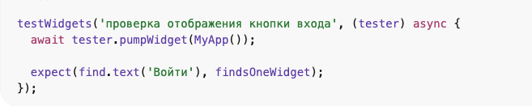
Бул тест негизги интерфейс элементинин бар-жогун текшерип, колдонуучу интерфейсиндеги каталарды тез аныктоого мүмкүндүк берет. [22], [23], [24]
Интеграциялык тесттер бир нече системалык компоненттердин өз ара аракеттенүүсүн камтыган татаал сценарийлерди камтыйт. Алар колдонуучунун аракеттеринин башынан аягына чейин туура аткарылышын текшерүүгө мүмкүндүк берет.
SoftkgPro долбоорунда мындай тесттер колдонуучунун негизги сценарийлерин, анын ичинде аутентификацияны жана маалыматтарды иштетүүнү текшерүү үчүн колдонулат.
Тесттер колдонмо модулдарына ылайык уюштурулган. Бул ар бир функционалдык блок өзүнүн тесттер топтомуна ээ экенин билдирет.
Бул ыкма бизге мүмкүндүк берет:
- тесттерди изилдөөнү жөнөкөйлөтүүгө;
- катоолорду тез табууга жана оңдоого;
- проект өнүгүп жатканда тест системасын кеңейтүүгө.
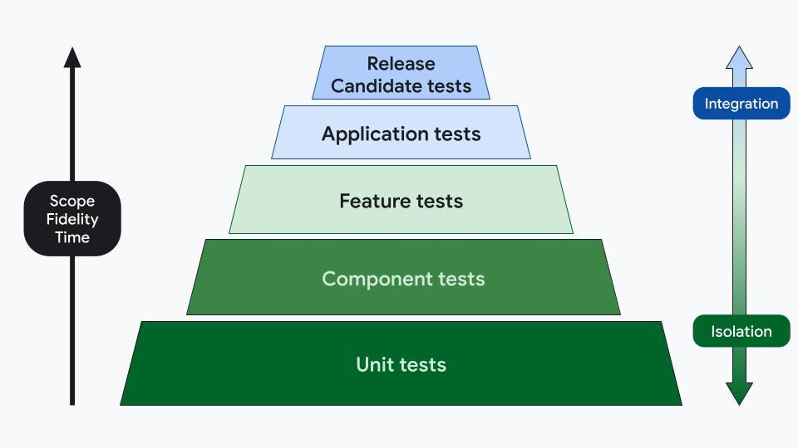
Рисунок 2.4 – Уровни тестирования в проекте SoftkgPro
2.4-сүрөттө көрсөтүлгөндөй, тесттердин басымдуу бөлүгүн ылдам квитбек берген бирдик тесттер түзөт. Интеграциялык жана колдонуучу интерфейси (UI) тесттери татаал сценарийлерди текшерүү үчүн колдонулат.
Учурдагы тестирлөө системасынын чектөөлөрү
Автоматташтырылган тесттердин бар болушуна карабастан, учурдагы система бир катар чектөөлөргө ээ. [8], [9], [10], [11]
Биринчиден, тест жүргүзүлгөндө, өзгөртүүлөрдүн мүнөзүнө карабастан, тесттердин толук топтому ишке киргизилет. Бул тест өткөрүү убактысынын узарышына алып келет.
Экинчиден, тесттерди артыкчылык боюнча жайгаштыруу механизми жок, бул критикалык каталарды аныктоонун натыйжалуулугун төмөндөтөт. Мындан тышкары, айрым тесттер системадагы учурдагы өзгөрүүлөрдү чагылдырбай калышы мүмкүн, ошондуктан аларды үзгүлтүксүз жаңылап туруу талап кылынат.
Ошентип, SoftkgPro долбоорундагы учурдагы тестирлөө системасы сапатты көзөмөлдөөнүн негизги деңгээлин камсыздайт, бирок кошумча өнүктүрүүнү талап кылат. Өнүктүрүүнүн негизги багыты — тестирлөөнүн натыйжалуулугун жогорулатуу үчүн интеллектуалдык тесттерди артыкчылыкка коюу механизмдерин киргизүү болуп саналат, бул кийинки бөлүмдөрдө талкууланат.

2.5. Кол менен жана автоматташтырылган тесттөөнү уюштуруу
SoftkgPro мобилдик тиркемени иштеп чыгуу жана тейлөө учурунда кол менен жана автоматташтырылган тесттөө ыкмалары колдонулат. Бул ыкмалардын ар биринин өзүнчө өзгөчөлүктөрү бар жана тесттөөнүн максаттарына жана сценарийлердин татаалдыгына жараша колдонулат. [3], [4], [25]
Колу менен тестирлөө адистин тиркеме менен колдонуучу катары түздөн-түз өз ара аракеттенип, текшерүүлөрдү жүргүзүүсүн камтыйт. Бул ыкма системанын логикасына, интерфейстин колдонууга ыңгайлуулугуна жана стандарттык эмес колдонуу сценарийлерине байланыштуу каталарды аныктоого мүмкүндүк берет. [8], [9], [10], [11]
Автоматташтырылган тестирлөө болсо алдын ала аныкталган тест сценарийлерин аткаруу үчүн программалык куралдарды колдонууга негизделген. Бул текшерүү процессин тездетет жана натыйжалардын кайталануусун камсыздайт. [8], [9], [10], [11]
Кол менен тестирлөөнүн мисалдары
SoftkgPro долбоорунда кол менен тестирлөө колдонуучу сценарийлерин текшерүү үчүн колдонулат. [8], [9], [10], [11]
Мисалы, авторизация процесси төмөнкүдөй текшерилет: колдонуучу өзүнүн логинин жана сырсөзүн киргизет, андан кийин маалыматтарды иштетүүнүн тууралыгын жана системага кирүүнү баалайт. Ошол эле учурда тестер каталарга туруктуулугун текшерүү максатында атайылап туура эмес маалыматтарды киргизиши мүмкүн.
Каржылык маалыматтарды камтыган сценарийлер да окшош ыкма менен текшерилет — киреше киргизүү, транзакцияларды жүргүзүү жана отчетторду түзүү. Маалыматтын туура көрсөтүлүшүнө жана интерфейстин колдонуучунун аракеттерине жооп берүүсүнө өзгөчө көңүл бурулат.
Проекттеги автоматташтырылган тестирлөө
SoftkgPro тиркемесинде автоматташтырылган тесттер бир нече деңгээлде ишке ашырылат. Модулдук тесттер бизнес-логиканы текшерет, виджет тесттери интерфейсти текшерет, интеграциялык тесттер колдонуучу сценарийлерин текшерет.
Автоматташтыруу ар бир код өзгөргөндө текшерүүлөрдү жүргүзүүгө мүмкүндүк берет, бул активдүү өнүктүрүү чөйрөсүндө өзгөчө маанилүү.
Ыкмаларды салыштыруу
Бирдей максатка ээ болгонуна карабастан, кол менен жана автоматташтырылган тестирлөөнүн колдонууда эске алынышы керек болгон айырмачылыктары бар.
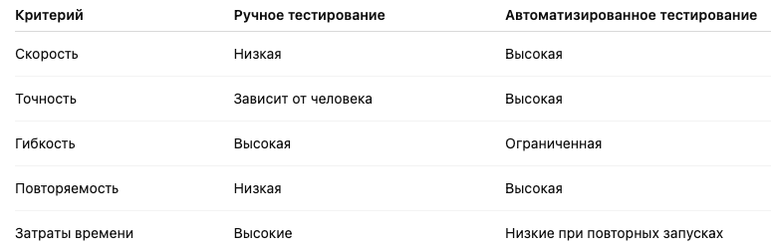
2.3-таблица – кол менен жана автоматташтырылган тесттөөнүн салыштыруусу
Кол менен тестирлөө татаал логикалык каталарды аныктоого жана колдонуучунун тажрыйбасын баалоого мүмкүндүк берет, бирок көп убакытты талап кылат. Автоматташтырылган тестирлөө тестирлөөнүн ылдамдыгын жана туруктуулугун камсыздайт, бирок ар дайым стандарттык эмес сценарийлерди аныктай албайт.
Бириктирилген ыкма
SoftkgPro долбоору кол менен жана автоматташтырылган тесттөөнү бири-бирин толуктаган бириктирилген ыкманы колдонуп жатат. Кол менен тесттөө жаңы функцияларды жана татаал сценарийлерди текшерүү үчүн колдонулат, ал эми автоматташтыруу туруктуу текшерүүлөрдү жүргүзүү жана системанын туруктуулугун көзөмөлдөө үчүн колдонулат.
Бул ыкма тесттин сапаты менен ресурстардын чыгымдарынын ортосундагы тең салмактуулукту камсыздайт.
Ошентип, кол менен жана автоматташтырылган тесттөө ыкмаларын колдонуу мобилдик тиркеменин сапатын камсыздоонун алгачкы шарты болуп саналат. Бирок тесттөөнүн натыйжалуулугун жогорулатуу үчүн тесттерди тандоо процессин оптималдаштыруу зарыл, бул кийинки бөлүмдө талкууланган машиналык окутуу ыкмаларын колдонууга шарт түзөт.

2.6. Тесттерди акылдуу приоритеттештирүү моделинин долбоору
Тест сценарийлеринин санынын өсүшү жана программалык камсыздоонун системасындагы үзгүлтүксүз өзгөрүүлөр тестирлөө процессин оптималдаштыруу зарылдыгын жаратат. SoftkgPro долбоорунда бул тапшырма долбоордук маалыматтарды талдоого негизделген тесттерди акылдуу приоритеттештирүү ыкмасын ишке ашыруу аркылуу чечилет. [8], [9], [10], [11]
Бул ыкма эң маанилүү тесттерди аныктоого багытталган, аларды аткаруу каталарды эрте баскычта аныктоого жогорку мүмкүнчүлүк түзөт. Бул өзгөчө үзгүлтүксүз интеграцияны колдонууда маанилүү, анткени тесттин натыйжалары тез арада талап кылынат. [20], [21], [27]
Ыкманын жалпы идеясы
Сунушталган модель системадагы ар бир өзгөрүү менен бардык тесттер бирдей маанилүү эмес деген божомолго негизделген. Кодго өзгөртүүлөр киргизилгенде, алар белгилүү бир компоненттерге гана таасир этет, жана ушул компоненттерге тиешелүү тесттерди биринчи иштетүү керек.
Ошентип, приоритет коюу тапшырмасы коддогу өзгөрүүлөр менен тест сценарийлеринин ортосундагы байланышты аныктоого келип таянат. [11], [12], [13]
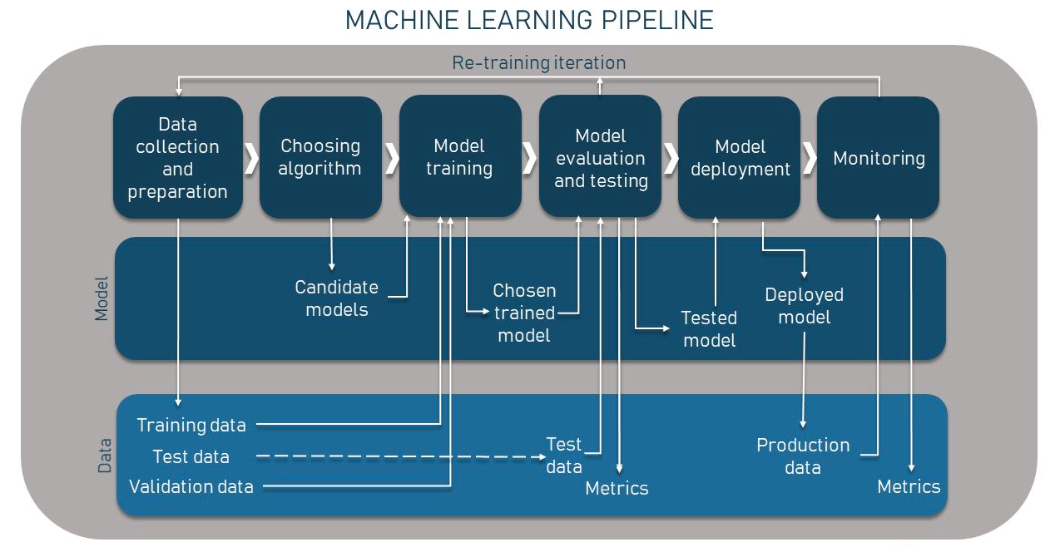
Сүрөт 2.5 – Интеллектуалдуу тесттерди артыкчылык боюнча тандоонун жалпы схемасы
2.5-сүрөттө көрсөтүлгөндөй, процесс бир нече этаптан турат: коддун өзгөрүүлөрүн талдоо, өзгөчөлүктөрдү алуу, тесттер менен салыштыруу жана артыкчылыктар тизмесин түзүү. [11], [12], [13]
Колдонулган маалыматтар
Бул ыкманы ишке ашыруу үчүн төмөнкү долбоордук маалыматтар колдонулат:
- өзгөртүлгөн файлдар тууралуу маалымат;
- колдонмонун модулдарынын структурасы;компоненттер менен тесттердин ортосундагы байланыштар;
- мурунку тест иштетүүлөрүнүн натыйжалары.
SoftkgPro долбоорунда тест маалыматтары сценарийлер тизмеси түрүндө берилет, ал эми өзгөрүүлөр код жаңыртуусунан таасирленген файлдарды талдоо негизинде аныкталат.
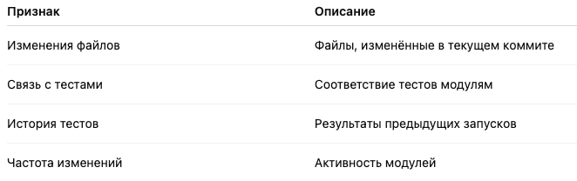
2.4-таблица – артыкчылык берүү үчүн колдонулган критерийлер
Тесттерди артыкчылык боюнча классификациялоонун принциби
Сунушталган модельде ар бир тестке өзгөчө артыкчылык ыйгарылат. Ал өзгөртүлгөн система компоненттерине канчалык деңгээлде тиешелүү экенине жараша эсептелет.
Биринчи этапта өзгөртүлгөн модулдар менен байланышкан тесттер тандап алынат. Андан кийин алардын арасынан эң критикалык сценарийлер аныкталып, андан соң тесттердин тартиптелген тизмеси түзүлөт.Бул ыкма сапатты бузбастан тесттөөнүн көлөмүн кыскартууга мүмкүндүк берет.
Ишке ашыруу мисалы
SoftkgPro долбоорунун алкагында файлдын жолун дал келтирүүгө негизделген прототиптүү артыкчылык берүү механизми ишке ашырылды.
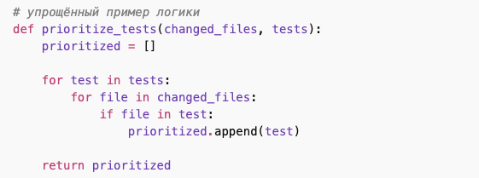
Бул алгоритм негизги принципти көрсөтөт: тесттер өзгөртүлгөн компоненттерге шайкештигине жараша тандалат.
Сунушталган ыкманын негизги өзгөчөлүктөрү
Иштеп чыккан модель бир катар негизги өзгөчөлүктөргө ээ:
- ишке ашыруунун жеңилдиги;
- CI/CD менен интеграция;
- долбоордун түзүмүнө ылайыкташуу;
- машиналык окутууну (ML) колдонуу аркылуу масштабдуулук.
Ошентип, тесттерди приоритеттөө боюнча сунушталган ыкма долбоордогу өзгөрүүлөрдү талдап, эң тиешелүү сценарийлерди тандап алуу аркылуу тесттөөнүн натыйжалуулугун жогорулатууга мүмкүндүк берет. Алынган модель кийинки ишке ашыруу жана эксперименталдык баалоо үчүн негиз болуп саналат, алар кийинки бөлүмдөрдө талкууланат.

2.7. Тесттерди тандоо жана рейтингдөө механизмин ишке ашыруу
Тесттерди артыкчылык боюнча тандоо ыкмасынын дизайны түзүлгөндөн кийин, кийинки этап – аны SoftkgPro долбоорунда практикалык түрдө ишке ашыруу болуп саналат. Мурунку бөлүмдө жалпы модель каралган болсо, бул бөлүм тесттерди тандоо жана рейтингдөө үчүн колдонулган конкреттүү механизмдерге басым жасайт. [11], [12], [13]
Ишке ашыруу өзүнчө модуль түрүндө болуп, ал долбоордогу өзгөрүүлөрдү талдап, артыкчылыктуу түрдө аткарылуучу тесттердин тизмесин түзөт. [11], [12], [13]
Проекттеги өзгөрүүлөрдү талдоо
Механизмдин иштеши код базасындагы өзгөрүүлөрдү аныктоодон башталат. Бул үчүн ал учурдагы коммиттен таасирленген файлдардын тизмесин колдонот.
Практикада бул өзгөртүлгөн файлдардын жолдорунун топтомун алууну камтыйт, мисалы:
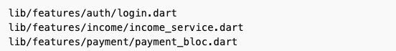
Бул тизме кийинки талдоого киргизүү маалыматы катары кызмат кылат.
Тесттерди жана модулдарды карталоо
Кийинки кадам – өзгөртүлгөн файлдар менен тесттердин ортосундагы байланышты аныктоо. SoftkgPro долбоорунда тесттер модулдор боюнча уюштурулган, бул карталоо үчүн долбоордун структурасын колдонууга мүмкүндүк берет.
Мисалы, киреше модулундагы өзгөртүүлөр төмөнкү папкада жайгашкан тесттерге байланыштырылат:
Бул ыкма тест топтомун толугу менен талдоого зарылчылык жок, тиешелүү тест сценарийлерин тез аныктоого мүмкүндүк берет.
Механизмдин иштешинин мисалы
Төмөндө тест тандоонун принцибин көрсөтүүчү жөнөкөйлөштүрүлгөн код үзүндүсү:
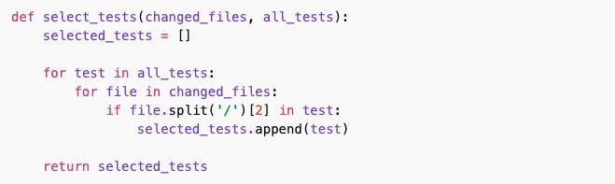
Бул мисалда жөнөкөй логика колдонулат: эгер тест өзгөртүлгөн модул менен байланышкан болсо, ал артыкчылыктар тизмесине киргизилет. [11], [12], [13]
Тесттерди артыкчылыкка коюу
Тесттер тандалгандан кийин, алар артыкчылыкка коюлат. Учурдагы ишке ашыруу өзгөрүүлөргө болгон байланыштын деңгээлине жараша тесттерди сорттоочу негизги ыкманы колдонуп жатат.Өзгөртүлгөн файлдар менен түздөн-түз байланышкан тесттер эң жогорку артыкчылыкта деп эсептелет. Жанама байланыштагы тесттер төмөн артыкчылыкка ээ. [11], [12], [13]
Бул механизм эң маанилүү текшерүүлөрдү биринчи өткөрүүгө мүмкүндүк берет.
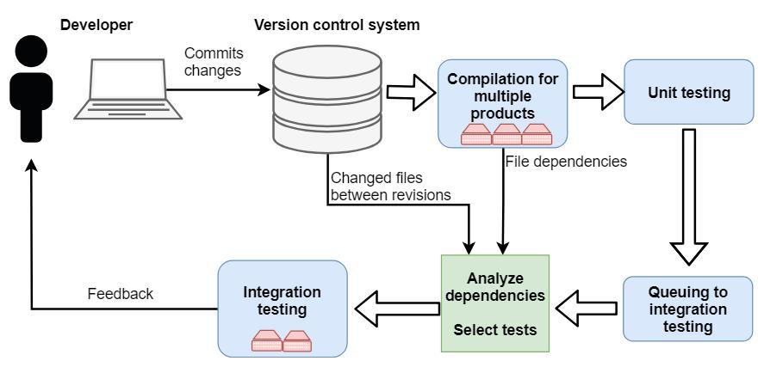
2.6-сүрөт – Тесттөө процессине артыкчылык берүү механизмин интеграциялоо
2.6-сүрөттө көрсөтүлгөндөй, приоритет берүү механизми тестти аткаруу процессине интеграцияланган жана тест топтому ишке киргизилүүдөн мурун колдонулат. Бул тесттен өткөрүүгө кеткен убакытты кыскартып, анын натыйжалуулугун жогорулатат.
Практикалык ишке ашыруунун өзгөчөлүктөрү
Иштеп чыгуу учурунда бир нече негизги өзгөчөлүк аныкталды:
- долбоордун түзүмү тест тандоонун тактыгында негизги ролду ойнойт;
- жөнөкөй эвристикалар татаал моделдерсиз жакшы натыйжа бере алат;
- система кошумча функцияларды кошуу менен кеңейтіле алат;
CI/CD куралдары менен интеграциялоо мүмкүн.Ошентип, SoftkgPro долбоорунда тесттерди тандоо жана рейтингдөө үчүн ишке ашырылган механизм интеллектуалдык приоритет коюу ыкмаларынын практикалык колдонулушун көрсөтөт. Учурдагы ишке ашыруунун жөнөкөйлүгүнө карабастан, ал машиналык окутуу ыкмаларын колдонуу менен системаны мындан ары өнүктүрүү үчүн негиз түзөт.

2.8. Иштеп чыккан ыкманын практикалык сыноосу
Тесттерди артыкчылык боюнча тандоонун иштелип чыккан ыкмасын практикалык текшерүү SoftkgPro мобилдик тиркемесинде жүргүзүлдү. Эксперимент учурдагы тестирлөө системасынын натыйжалуулугун жана сунушталган интеллектуалдык тест тандоо механизминин эффективдүүлүгүн баалады. [3], [4], [25]
Проектте ишке ашырылган модулдук, виджеттик жана интеграциялык тесттер анализ жүргүзүү үчүн колдонулду. Эксперименттер тиркеменин код базасына киргизилген өзгөртүүлөрдү эске алуу менен чыныгы өнүктүрүү процессине жакын шарттарда жүргүзүлдү.
Экспериментти уюштуруу
Эксперимент бир нече этаптан турду. Биринчи этапта приоритет коюу колдонулбай, бардык тесттер толук иштетилди. Андан соң өзгөртүлгөн система компоненттери аныкталып, иштелип чыккан тест тандоо механизми колдонулду. [11], [12], [13]
Ошентип, эки ыкма салыштырылды:
- бардык тесттерди иштетүү;
- приоритеттештирүү менен тесттерди иштетүү.

Проекттин тест топтому
SoftkgPro долбоору системаны текшерүүнүн ар кандай деңгээлин камтыган бир нече түрдөгү тесттерди колдонуп келет.
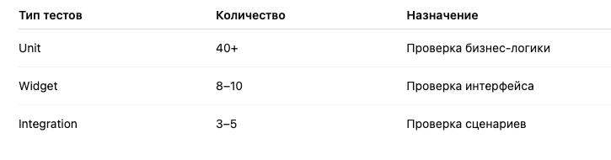
2.5-таблица – Тест топтомунун курамы
Тест топтому толугу менен иштетилгенде, өзгөртүүлөрдүн мүнөзүнө карабастан бардык тесттер аткарылат.
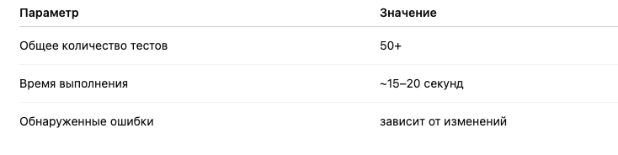
2.6-таблица – Толук сыноо натыйжалары
Бул ыкма колдонулганда, өзгөртүлгөн модулдар менен байланышкан гана тесттер ишке киргизилет.
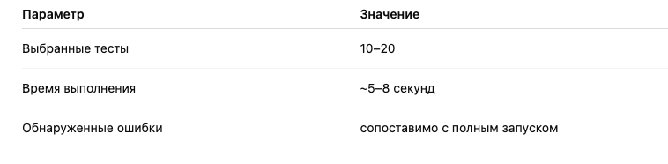
2.7-таблица – артыкчылыктуу тестирлөөнүн жыйынтыктары
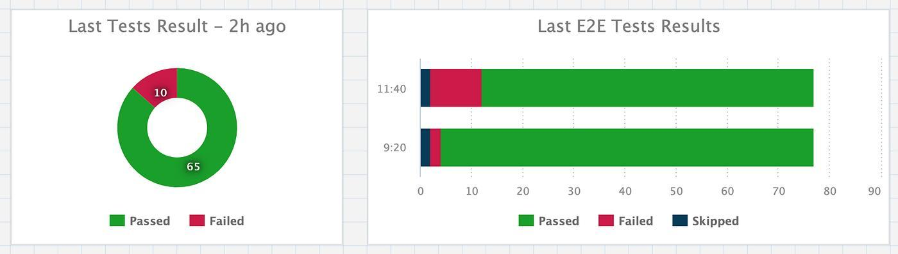
2.7-сүрөт – тестти аткаруу убакыттарын салыштыруу
2.7-сүрөттө көрсөтүлгөндөй, артыкчылык берүүнү колдонуу каталарды аныктоонун натыйжалуулугун сактоо менен тестти аткаруу убактысын олуттуу кыскартууга мүмкүндүк берет. [11], [12], [13]
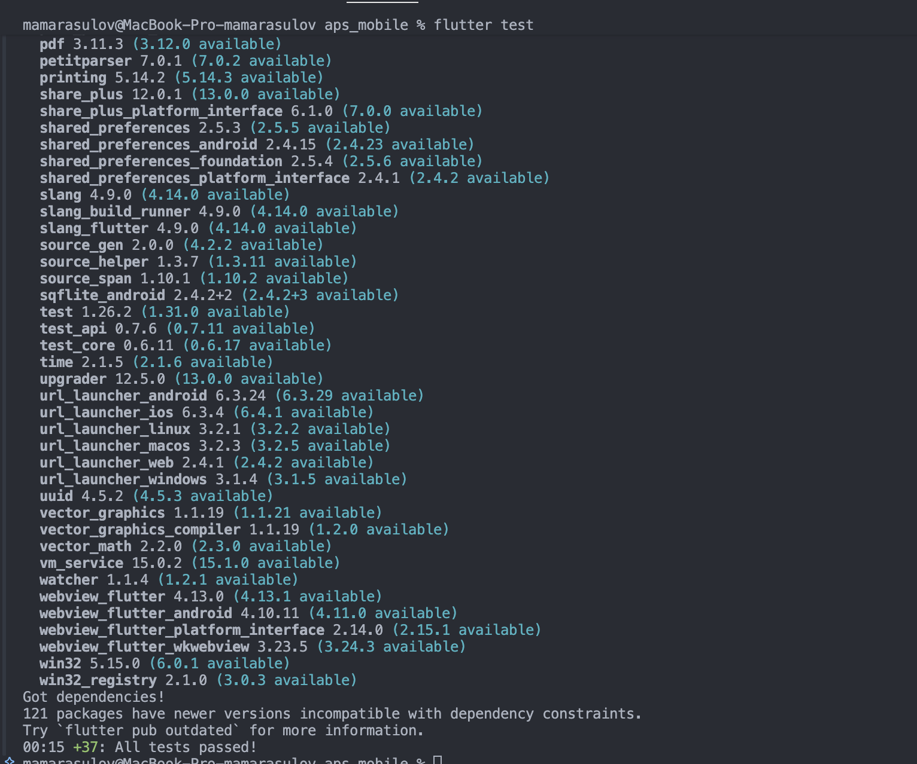
Сүрөт 2.8 – Өнүктүрүү чөйрөсүндөгү тест натыйжалары
Алынган натыйжалар приоритет берүү механизмин колдонуу тестти аткаруу убактысын жарымынан ашыкча кыскартарын көрсөтөт. Ошол эле учурда өзгөртүлгөн системалык компоненттерге байланыштуу каталарды аныктоо мүмкүнчүлүгү сакталат. [11], [12], [13]
Бул эффект, өзгөчө, бардык тесттерди иштетүү көп убакыт талап кылган ири тест топтомдору менен иштегенде айрыкча байкалат.Практикалык баалуулук
Эксперименттин жыйынтыктары сунушталган ыкманы чыныгы өнүгүү сценарийлеринде колдонсо болорун тастыктайт. Аны ишке ашырууга мүмкүндүк берет:
- сыноо убактысын кыскартууга;
- системага түшкөн жүктү азайтууга;
- кайтаруунун ылдамдыгын жогорулатууга;
- сыноонун натыйжалуулугун жакшыртууга.
Ошентип, жүргүзүлгөн сыноо иштелип чыккан ыкманын практикалык колдонулушу мүмкүн экенин көрсөтүп турат. Алынган натыйжалар кийинки бөлүмдө баяндалган кошумча талдоого жана салыштырма баалоого негиз болуп саналат.

2.9. Тест натыйжаларынын салыштырма талдоосу
Иштеп чыккан ыкманы практикалык сыноодон өткөргөндөн кийин SoftkgPro долбоорунда колдонулган ар кандай тестирлөө ыкмаларынын салыштырма талдоосун жүргүзүү ылайыктуу. Талдоонун негизги максаты – кол менен тестирлөөнүн, салттуу автоматташтырылган тестирлөөнүн жана интеллектуалдык приоритет берүү ыкмасынын натыйжалуулугун баалоо. [8], [9], [10], [11]
Каралып жаткан ыкмалар аткаруу ыкмалары жана талап кылынган ресурстар боюнча айырмаланып, алардын мүнөздөмөлөрүн толук салыштырууга мүмкүндүк берет.
Тест жүргүзүү ыкмалары
Анализдин алкагында үч ыкма каралат.
Колу менен тест жүргүзүү колдонуучунун тиркеме менен түз өз ара аракеттенүүсүнө негизделет. Бул ыкма колдонуучу интерфейси жана логикага байланыштуу каталарды аныктоого мүмкүндүк берет, бирок көп убакытты талап кылат.Автоматташтырылган тестирлөө система ар бир жолу өзгөртүлгөндө тесттердин толук топтомун иштетүүнү камтыйт. Бул ыкма тестирлөөнүн туруктуулугун камсыз кылат, бирок кээде ашыкча болуп калышы мүмкүн. [8], [9], [10], [11]
Тесттерди приоритеттештирүү ыкмасы долбоордогу өзгөрүүлөрдү талдоого негизделип, эң маанилүү тесттерди гана иштетүүгө мүмкүндүк берет. [11], [12], [13]
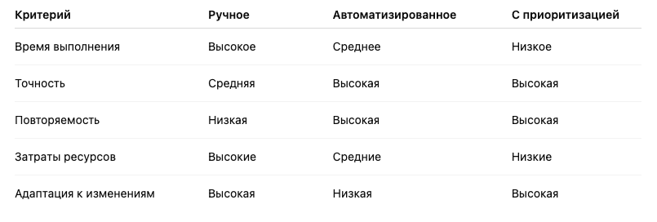
2.8-таблица – Тест өткөрүү ыкмаларын салыштыруу
2.8-таблицанын анализи көрсөткөндөй, кол менен тестирлөө ылдамдык жана кайталануу жагынан автоматташтырылган ыкмалардан артта калат, бирок татаал колдонуучу сценарийлерин текшерүүдө маанилүү бойдон калат. [8], [9], [10], [11]
Салттуу автоматташтырылган тесттөө туруктуу натыйжаларды берет, бирок коддогу конкреттүү өзгөрүүлөрдү эске албайт, бул кайталанма тест аткарууларга алып келет.
Приоритет берүү ыкмасы ылдамдык менен тест сапатынын ортосундагы эң жакшы тең салмактуулукту камсыздайт. Ал каталарды аныктоонун натыйжалуулугун олуттуу төмөндөтпөй, тестти аткаруу убактысын кыскартууга мүмкүндүк берет.
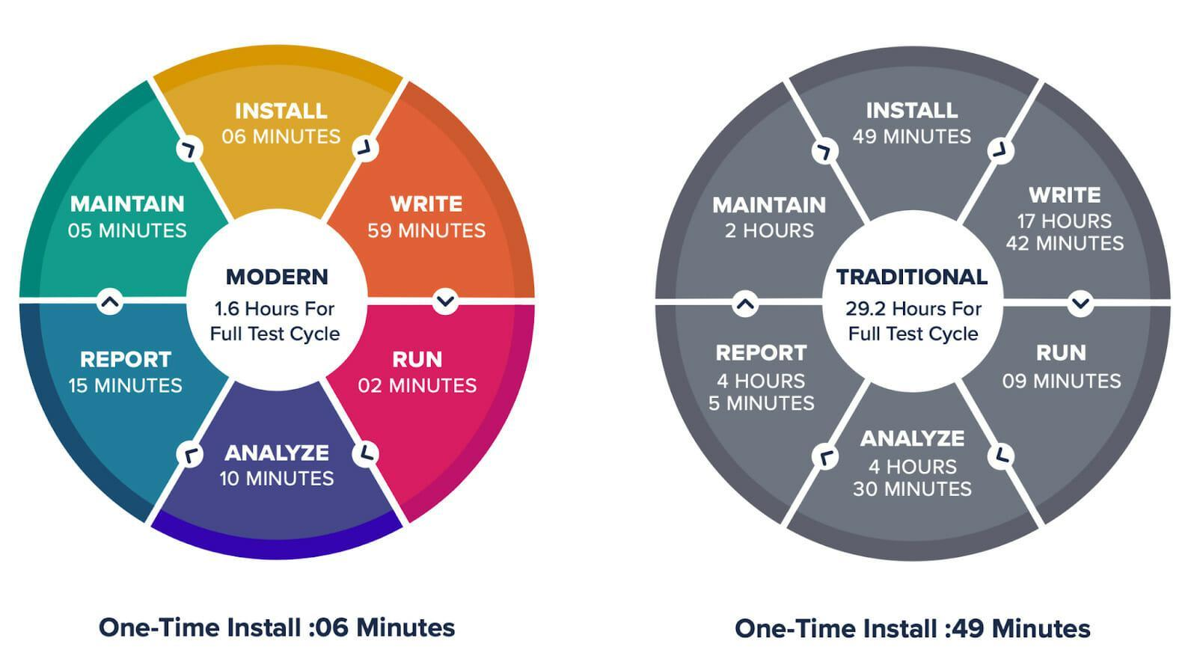
2.8-сүрөт – ар кандай тесттөө ыкмаларынын аткаруу убакыттарынын салыштыруусу
2.8-сүрөттө көрсөтүлгөндөй, тесттерди артыкчылык боюнча уюштуруу бүт тест топтомун иштетүүгө кеткен убакытты олуттуу кыскартат.
Эксперименттин жыйынтыктары интеллектуалдык тесттерди артыкчылык боюнча тандоону колдонуу тесттөө натыйжалуулугун олуттуу жакшыртарын көрсөтөт. Негизги пайда тесттердин санын кыскартуу жана эң маанилүү сценарийлерге көңүл буруу аркылуу ишке ашат.
Ошол эле учурда критикалык каталарды аныктоо жөндөмү сакталып, бул ыкманы чыныгы өнүгүү шарттарында практикалык жана колдонууга жарамдуу кылат.Салыштыруунун чектөөлөрү
Алынган натыйжалар долбоордун жана тест топтомунун түзүлүшүнө жараша экенин белгилей кетүү керек. Кичинекей долбоорлордо артыкчылык берүүнүн таасири азыраак байкалат, ал эми ири системаларда ал кыйла маанилүү болот.
Ошентип, салыштырма талдоо көрсөткөндөй, тесттерге артыкчылык берүү үчүн машиналык окутуу ыкмаларын колдонуу тест автоматташтырууну өнүктүрүүнүн натыйжалуу багыты болуп саналат. Бул ыкма текшерүү процессин оптималдаштырууга жана программалык камсыздоонун сапатын жакшыртууга мүмкүндүк берет.

2.10. Сунушталган ыкманын натыйжалуулугун баалоо
SoftkgPro долбоорунда тесттерди артыкчылык боюнча уюштуруунун иштеп чыккан ыкмасынын натыйжалуулугун баалоо үчүн салттуу тесттөө ыкмаларын сунушталган модель менен салыштыруу максатында сандык көрсөткүчтөр колдонулду.Негизги көңүл төмөнкү көрсөткүчтөргө бурулду: тестти аткаруу убактысы, аткарылган сценарийлердин саны жана ыкма [8], [9], [10], [11]
Баалоонун негизги көрсөткүчтөрү
Изилдөө үчүн төмөнкү көрсөткүчтөр тандалды:
- тестти аткаруу убактысы;
- аткарылган тесттердин саны;
- маанилүү тесттердин үлүшү;
- каталарды аныктоонун натыйжалуулугу.
Тестти аткаруу убактысы
Негизги көрсөткүчтөрдүн бири – тест топтомун аткаруунун жалпы убактысы. Тесттөө убактысын кыскартуу иштеп чыгуу процессин тездетүүгө жана натыйжалуулукту жогорулатууга жардам берет. [8], [9], [10], [11]
Формалдуу түрдө бул көрсөткүчтү төмөнкүдөй көрсөтүүгө болот:
R = 20 / 7 ≈ 2.8
Бул приоритеттештирүүнү колдонуу тесттөө ылдамдыгын дээрлик үч эсеге жогорулатышы мүмкүн экенин билдирет. [8], [9], [10], [11]

Натыйжаларды талдоо
Натыйжалар сунушталган ыкма сапатты бузбастан тесттөө убактысын олуттуу кыскартарын көрсөтөт. Бул керексиз тесттерди жок кылуу жана эң маанилүү сценарийлерге көңүл буруу аркылуу ишке ашат. [8], [9], [10], [11]
Айрыкча маанилүүсү, табылган каталардын саны комплекстүү тесттен алынган натыйжалар менен салыштырмалуу окшош бойдон калууда. Бул тандалган стратегиянын натыйжалуулугун тастыктайт.
Практикалык мааниси
Практикалык жактан алганда, сунушталган ыкманы ишке ашыруу төмөнкүлөргө мүмкүндүк берет:
- иштеп чыгуу процессин ылдамдатууга;
- көтөрүлгөн маселелерге жооп берүү убактысын кыскартууга;
- тесттөө өндүрүмдүүлүгүн жогорулатууга;
- системага түшүүчү жүктү азайтууга.
Ошентип, жүргүзүлгөн баалоо тесттөө ыкмаларын приоритеттендирүүнү колдонуу тесттөөнү оптималдаштырууда натыйжалуу курал экенин көрсөткөн. Алынган натыйжалар иштелип чыккан ыкманы чыныгы долбоорлордо колдонууга мүмкүнчүлүгүн тастыктайт.

2.11. Экинчи бөлүм боюнча жыйынтыктар
Экинчи бөлүмдө SoftkgPro мобилдик тиркемесин мисал катары колдонуп, автоматташтырылган кирүү сыноосу ыкмасы боюнча практикалык изилдөө жүргүзүлдү. Тиркеменин архитектурасы, программалык камсыздоонун ишке ашырылышынын түзүмү жана бар тест системасынын өзгөчөлүктөрү каралды. [1], [2], [3]
Колдонуучу сценарийлеринин анализи жүргүзүлүп, ал авторизация процесстери, маалыматтарды иштетүү жана сервер тарап менен өз ара аракеттенүү менен байланышкан системанын мүмкүн болгон алсыз аймактарын аныктады. Бул анализдин негизинде тестирлөөнү оптималдаштыруу үчүн зарыл шарттар аныкталды. [1], [2], [3]
Код базасындагы жана долбоордун түзүмүндөгү өзгөрүүлөрдү талдоого негизделген тесттерди тандоо жана рейтингдөө механизми ишке ашырылды. Практикалык сыноолор приоритет коюу тесттерди аткаруу убактысын кыйла кыскартып, каталарды аныктоонун натыйжалуулугун сактоого мүмкүндүк бергенин көрсөттү. [11], [12], [13]
Кол менен, автоматташтырылган жана интеллектуалдык тесттөөлөрдүн салыштырмалуу анализи жүргүзүлүп, сунушталган ыкманын артыкчылыктары тастыкталды. Мындан тышкары, натыйжалуулуктун сандык баалоосу жүргүзүлүп, тесттөө ресурстарынын чыгымдарынын олуттуу кыскарышы аныкталды. [8], [9], [10], [11]
Ошентип, экинчи бөлүмдүн жыйынтыктары иштелип чыккан ыкманын практикалык колдонууга жарактуулугун жана чыныгы өнүгүү шарттарында анын натыйжалуулугун тастыктайт. Чыгарылган жыйынтыктар корутунду бөлүмдө баяндалган изилдөөлөрдүн жыйынтыктарын жалпылоо үчүн негиз болуп саналат.

3-БӨЛҮМ. СЫНОО АВТОМАТТАШТЫРУУ ҮЧҮН МАШИНАЛЫК ОКУУГА НЕГИЗДЕЛГЕН МАМЫЛАЛЫКТЫ ЭКСПЕРИМЕНТАЛДЫК ЖҮРГҮЗҮҮ ЖАНА БААЛОО
Бул бөлүмдө изилдөөнүн эксперименталдык бөлүгү сунушталат, анда акылдуу тестти артыкчылык менен тандоого багытталган иштелип чыккан ыкма чыныгы SoftkgPro долбоорунда сыноодон өткөрүлөт. [11], [12], [13]
Негизги көңүл маалымат топтомдорун түзүүгө, машиналык үйрөнүү моделдерин окутууга, сценарийге негизделген эксперимент жүргүзүүгө жана алынган натыйжаларды талдоого бурулат. [14], [15], [16]

3.1. Эксперименталдык изилдөөнүн методологиясы
Эксперименталдык изилдөөнүн максаты мобилдик маалыматтык системада тесттерди тандоону жана артыкчылыктарды аныктоону автоматташтыруу үчүн машиналык окутуу ыкмаларын колдонуунун мүмкүнчүлүгүн иликтөө болду. [3], [4], [25]
Теориялык баяндоого караганда, эксперименталдык бөлүк чыныгы дүйнөдөгү SoftkgPro программалык камсыздоо долбооруна, анын каталог түзүмүнө, автоматташтырылган тесттер топтомуна жана тесттерди иштетүүнүн чыныгы жыйынтыктарына негизделген. Бул сунушталган чечимди абстракттуу модель катары эмес, белгилүү бир өнүктүрүү процессине тиешелүү прототип катары карап чыгууга мүмкүндүк берди. [8], [9], [10], [11]
Эксперименталдык методология бир нече катар этаптарды камтыды. Биринчи этапта тесттердин тизмеси түзүлүп, долбоордун булак файлдары талданды. Экинчи этапта «өзгөртүлгөн файл – тест» жуптарынан маалыматтар топтому түзүлдү. Үчүнчү этапта ар бир жуптан өзгөрүү менен тесттин ортосундагы структуралык жана логикалык байланыштарды сүрөттөгөн өзгөчөлүктөр алынды. [22], [23], [24]
Төртүнчү этапта машиналык окутуу моделдери окутулуп, андан соң тандалган тесттерди чыныгы аткарууну камтыган сценарийге негизделген эксперимент жүргүзүлдү. [14], [15], [16]
Салыштыруу үчүн негизги ыкма катары файл жолдорундагы лексикалык токендерди дал келтирүүгө негизделген эвристикалык модель колдонулду.
Бул базалык ыкма жөнөкөй, кайталап жүргүзүүгө мүмкүн жана дефекттердин тарыхы топтолбогон долбоорлордо тесттерди тандап алуунун типтүү баштапкы ыкмасын чагылдырат. Ага салыштыруу машиналык үйрөнүү жөнөкөй структуралык эрежеге караганда кошумча артыкчылык береби же жокпу аныктоого мүмкүндүк берет.
Эксперименттин өзгөчө өзгөчөлүгү — өзгөрүү сценарийлерин колдонуу. Файлдарды кокустан тандап алуунун ордуна мобилдик тиркеменин негизги тобокелчилик аймактарына туура келген реалдуу сценарийлер түзүлдү: авторизация, төлөмдөр, киреше жана чыгаша, менюлар жана транзакциялар, тармактык катмар, маршруттар жана жалпы виджеттер.
Бул ыкма баалоону чыныгы дүйнөдөгү өнүгүүгө окшош кылат, анткени өзгөрүүлөр адатта функционалдык модулдарды же инфраструктуралык компоненттерди таасир этет.
Андан соң ML модели жана баштапкы линия Top-5 тест файлдарын аныктады. Тандалган тесттер `flutter test` буйругу менен иштетилип, натыйжалар CSV таблицаларына жана Markdown отчетторуна жазылды. Бул ыкма эксперименттин кайталануучулугун камсыз кылып, рейтингдин сапатын гана эмес, тандалган тесттердин чыныгы аткарылуусун да текшерүүгө мүмкүндүк берет.
Бул методология оң натыйжалардын санын жасалма түрдө көбөйтүүгө эмес, ыкманын күчтүү жана алсыз жактарын аныктоого багытталган. Ошондуктан, акыркы талдоо ML ыкмасы базалык эвристикатөн жогору болгон сценарийлерди, натыйжалары окшош сценарийлерди жана эки ыкма тең күтүлгөн тесттердин бир бөлүгүн гана камтыган сценарийлерди өзүнчө карайт. Бул чечимдин колдонууга жарактуулугун объективдүү баалоо үчүн маанилүү.
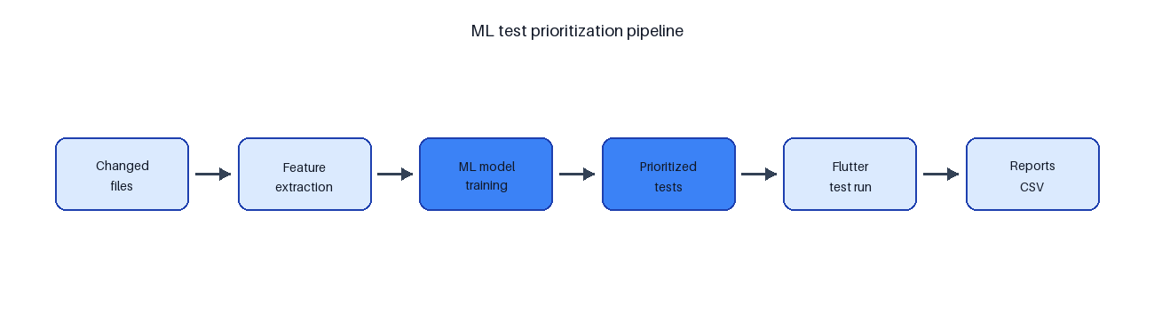
Рисунок 3.1 - Pipeline ML-приоритизации тестов

3.2. Эксперименталдык маалымат топтомун түзүү жана структурасы
Модельди окутуу үчүн маалымат топтому SoftkgPro долбоорунун структурасына ылайык автоматтык түрдө түзүлдү. [14], [15], [16]
lib/src/feature жана lib/src/core папкаларынан Dart файлдары булак маалымат катары, инвентаризацияда сүрөттөлгөн тесттердин тизмеси менен бирге колдонулду. Маалыматтар топтомунун ар бир саптары «өзгөртүлгөн файл – тест» жуптарына туура келет, алар үчүн тесттин көрсөтүлгөн өзгөрүүгө тиешелүү экенин аныктоо керек. [22], [23], [24]
Бул маалымат топтомун түзүү ыкмасы тесттерди тандоо жана тесттерди артыкчылыкка коюу тапшырмаларына дал келет. Модель тесттердин мазмунун тексттик документ катары талдабайт, тескерисинче файлдын жайгашкан жери, архитектуралык тиешелүүлүгү, тесттин түрү жана эксперттер баалаган критикалуулугу тууралуу маалыматты колдонот. Бул ыкма CI/CDде ишке ашырууга жеңил, анткени керектүү маалыматты бүт код базасын татаал статикалык анализсиз алууга болот. [11], [12], [13]
Эксперименттин акыркы версиясында 297 уникалдуу Dart файлы жана 12 тест файлы талданды. Маалыматтар топтомундагы саптардын жалпы саны 3 564 түздү. Алардын ичинен 457 жуп тиешелүү, ал эми 3 107 жуп тиешеси жок деп белгиленди.
Бул катыш тапшырманын чыныгы мүнөзүн чагылдырат: ар бир өзгөрүү үчүн тест топтомунун чектелген гана бөлүгү тиешелүү болот.
Тиешелүүлүктү белгилөө алсыз көзөмөлдөөгө негизделген. Бул белги ар бир жуп үчүн кол менен коюлбастан, долбоордун структурасын жана модулдар ортосундагы байланыштарды адистердин түшүнүгүн чагылдырган эрежелерге таянып коюлганын билдирет. Мисалы, auth модулундагы өзгөрүү авторизациялык тесттерге тиешелүү деп эсептелсе, тармактык катмардагы өзгөрүү авторизациялык жана төлөм тесттерине тиешелүү болушу мүмкүн. [1], [2], [3]
Изилдөөнүн баштапкы этабында алсыз көзөмөлдү колдонуу негизделет, анткени долбоордо CI иштетүүлөрдүн жана кемчиликтердин ири тарыхый маалымат базасы жок.
Ошол эле учурда, бул ыкма бизге баштапкы окутуу топтомун алууга жана машиналык окутуу моделинин колдонууга жарактуулугун текшерүүгө мүмкүндүк берет. Андан кийин тесттин ийгиликсиздик тарыхы, каталар тууралуу отчеттор жана чындап эле аныкталган коопсуздук тешиктери боюнча маалыматтардын негизинде аннотацияны тактоого болот.
Натыйжада алынган маалыматтар топтому «өзгөртүлгөн файл – тест» жуптун тиешелүүлүк ыктымалдыгын баалоочу классификаторду окутуунун негизин түзөт. Андан соң алынган ыктымалдык тесттерди рейтингдөө үчүн упай катары колдонулат. Ошентип, тесттерди тандоо тапшырмасы эки варианттуу классификация маселесине, андан кийин натыйжаларды тартипке келтирүүгө кыскартылат.

3.3. Машиналык үйрөнүү модели үчүн өзгөчөлүктөрдү алуу
Приоритет берүү моделинин сапаты негизинен өзгөчөлүктөр топтомуна көз каранды. Эксперименттин алкагында өзгөчөлүктөр бир нече топко бөлүнгөн: структуралык, лексикалык, тесттин түрүнө тиешелүү өзгөчөлүктөр, критикалуулук өзгөчөлүктөрү жана атайын инфраструктуралык өзгөчөлүктөр. Бул бөлүнүү өзгөртүүлөр менен тесттердин ортосундагы түз жана кыйыр байланыштарды эске алууга мүмкүндүк берет. [11], [12], [13]
Структуралык өзгөчөлүктөр өзгөртүлгөн файл менен тесттин архитектуралык жакындыгын сүрөттөйт. Аларга модулдук өзгөчөлүктөрдү дал келтирүү, архитектуралык катмарларды дал келтирүү, өзгөртүлгөн файлдын жолунун тереңдиги жана тесттин жолунун тереңдиги кирет. Бул өзгөчөлүктөр модулдук тесттер үчүн өзгөчө пайдалуу, анткени SoftkgPro долбоорундагы тесттер функционалдык аймактар боюнча уюштурулган.
Лексикалык өзгөчөлүктөр файл жолдорундагы токендерди салыштырууга негизделген. Бул үчүн жолдор токендерге бөлүнүп, андан соң Жаккард коэффициенти жана жалпы токендердин саны эсептелет. Ошол эле учурда lib, src, feature, test, cubit жана repository сыяктуу кызматтык сөздөр талдоого киргизилбейт. Бул жалпы техникалык жол элементтерин бөлүшкөн, бирок ар башка функционалдык аймактарга таандык файлдар арасындагы жалган окшоштуктарды болтурбайт. [1], [3], [31]
Тест түрү боюнча өзгөчөлүктөр модельге бирдик, виджет жана интеграциялык тесттерди айырмалоого мүмкүндүк берет. Бул маанилүү, анткени ар кандай өзгөртүүлөр ар башка тест деңгээлин талап кылат. Мисалы, бизнес-логикага киргизилген өзгөртүүлөр көбүнчө бирдик тесттерге тиешелүү болсо, маршруттарга же жалпы UI компоненттерине киргизилген өзгөртүүлөр виджет/смоук тесттеринин приоритетин жогорулатууга шарт түзөт. [11], [12], [13]
Инфраструктуралык өзгөрүүлөр үчүн өзүнчө атрибуттар тобу кошулду. Аларга changed_is_network, changed_is_routes, changed_is_widgets жана changed_is_theme кирет. Бул атрибуттар бир бизнес-модулга тиешеси жок, бирок бир нече колдонуучу сценарийлерине бир эле учурда таасир этиши мүмкүн болгон өзгөрүүлөрдө өзгөчө маанилүү болуп чыкты.
Акырында, модельге эксперттик тест артыкчылыгы киргизилди. Бул сценарийдин бизнес үчүн маанилүүлүгүн чагылдырат: авторизация, төлөмдөр жана каржылык маалыматтарды камтыган операциялар кошумча текшерүүлөргө караганда жогорку артыкчылыкка ээ. Бул атрибут киберкоопсуздук чөйрөсүндө өзгөчө маанилүү, анткени критикалык сценарийлердеги бузулуулар маалымат системасына олуттуу кесепеттерге алып келиши мүмкүн. [1], [2], [3]

3.4. Моделди окутуу жана эң мыкты алгоритмди тандоо
Эксперименталдык сыноо үчүн эки модель тандалды: логистикалык регрессия жана Random Forest. Логистикалык регрессия жөнөкөй жана түшүндүрүлүүчү модель катары колдонулуп, өзгөчөлүктөрдүн колдонууга жарактуулугун негизги деңгээлде баалоого мүмкүндүк берди. Random Forest өзгөчөлүктөрдүн ортосундагы сызыктык эмес көз карандылыктарды жана өз ара аракеттенүүлөрдү эске ала турган ийкемдүү алгоритм катары колдонулду. [8], [9], [10], [11]
Окутуу «өзгөртүлгөн файл – тест» жуптарынын топтомунда жүргүзүлдү.
Максаттуу өзгөрмө бинардык тиешелүүлүк белгиси болгон. Окутуудан кийин моделдер төмөнкү көрсөткүчтөр боюнча бааланды: тактык, натыйжалуулук, кайталоо жөндөмдүүлүгү, орточо натыйжалуулук жана ROC AUC. Толуктук тестирлөө тапшырмасында өзгөчө маанилүү, анткени тиешелүү тестти өткөрүп жиберүү кемчиликтердин байкалбай калышына алып келиши мүмкүн. [8], [9], [10], [11]
Логистикалык регрессия тактыкты 0.9416, прециздикти 0.6890, кайтарымдуулукту 0.9912, орточо прециздикти 0.9476 жана ROC AUC 0.9909 көрсөткүчтөрүнө жеткирди. Бул натыйжалар жөнөкөй сызыктык модель да долбоордун структуралык өзгөчөлүктөрүн колдонуп тиешелүү тесттерди тандай аларын көрсөтүп турат. [8], [9], [10], [11]
Random Forest жогорку натыйжаларды көрсөттү: тактык 0.9618, прецизия 0.7703, кайталоо 1.0000, орточо прецизия 0.9830 жана ROC AUC 0.9975. Орточо прецизияга негизделип, бул модель сценарийдик эксперимент үчүн негизги модель катары тандалды. [17]
Жогорку recall көрсөткүчү модель маалыматтар базасындагы тиешелүү жуптарды дээрлик эч качан өткөрүп жибербестигин билдирет.
Алынган метрикаларды талдап жатканда аннотациянын мүнөзүн эске алуу керек. Маалыматтар базасы структуралык эксперттик эрежелерге негизделгендиктен, окутуунун натыйжалары модельдин бул эрежелерди кайталоо жана жалпылоо жөндөмүн көрсөтөт. Өндүрүштүк колдонуу үчүн модель чыныгы кемчиликтердин жана тесттик каталардын тарыхы боюнча кошумча окутулушу керек.
Ошентсе да, окутуунун натыйжалары тандалган өзгөчөлүктөр топтому маалыматтуу экенин тастыктайт. Модель тиешелүү жана тиешеси жок жуптарды айырмалай алат, ошондой эле кодду өзгөртүү сценарийлеринде тесттерди рейтингдөө үчүн ылайыктуу упай түзө алат.
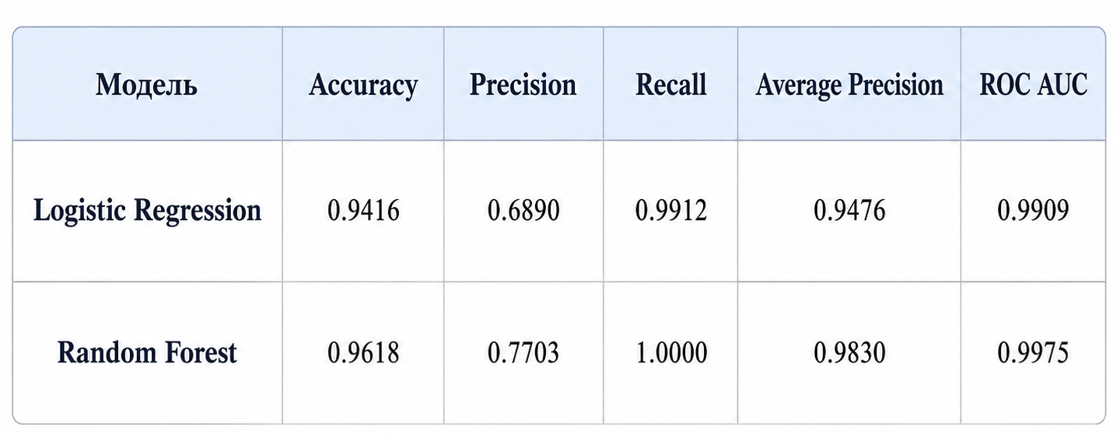
3.1-таблица – Моделди окутуунун натыйжалары
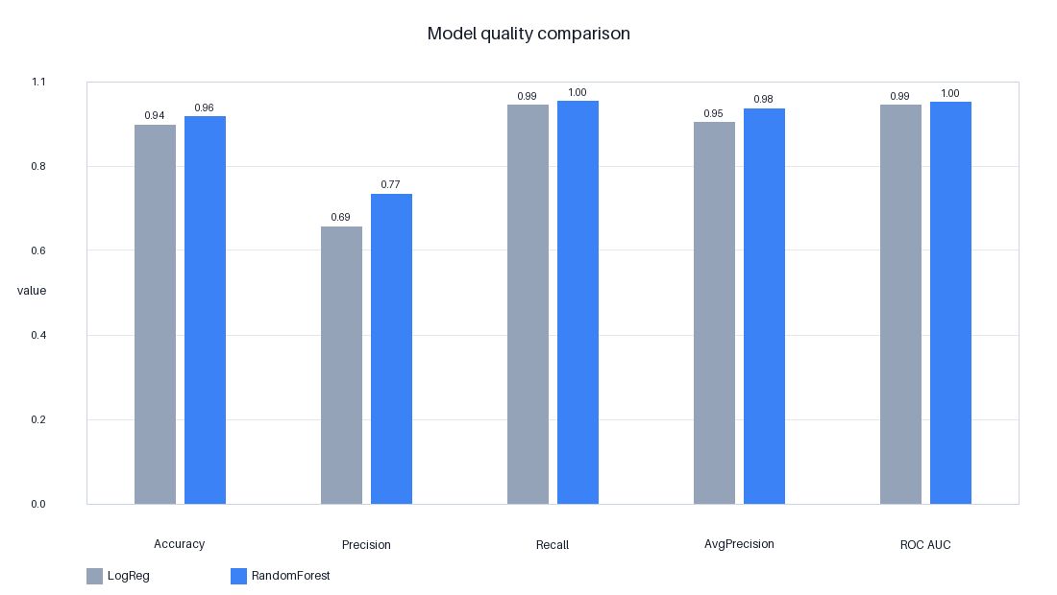
Сүрөт 3.2 – Окутулган моделдердин сапатын салыштыруу

3.5. Программалык камсыздоонун системасындагы өзгөрүү сценарийлери
ML ыкмасынын практикалык колдонулушун текшерүү үчүн программалык камсыздоонун системасындагы алты өзгөрүү сценарийи иштелип чыкты. Ар бир сценарий эки өзгөртүлгөн файлдан жана күтүлгөн тесттердин топтомунан турат. Бул формат чыныгы өнүктүрүү процессиндеги кичинекей өзгөрүүлөрдү симуляциялоого жана моделдин таасирленген аймактар үчүн тесттерди канчалык туура тандап жатканын баалоого мүмкүндүк берет. [14], [15], [16]
S01 сценарийи авторизация логикасына тиешелүү. Ал auth_cubit.dart жана auth_repo_impl.dart файлдарына киргизилген өзгөрүүлөрдү камтыйт. [1], [3], [31]
Күтүлгөн тесттер auth_cubit_test.dart жана credential_cubit_test.dart. Бул сценарий коопсуздук жагынан маанилүү, анткени авторизациядагы каталар уруксатсыз кирүүгө алып келиши мүмкүн. [1], [2], [3]
S02 сценарийи төлөм модулуна тиешелүү. Ал payment_cubit.dart жана payment_repository_impl.dart файлдарына өзгөртүүлөрдү камтыйт. Күтүлгөн тесттер: payment_cubit_test.dart жана барактар үчүн виджеттин smoke-тесттери. Бул сценарий финансылык транзакцияларга жана төлөө учурундагы колдонуучунун өз ара аракеттенүүсүнө байланыштуу болгондуктан өтө маанилүү.
S03 сценарий киреше жана чыгаша формасына тиешелүү. Ал киреше модулунун презентация жана маалымат катмарларына өзгөртүүлөр киргизилгенде model'дун income_cubit_test.dart файлын табуу жөндөмдүүлүгүн текшерет. Бул сценарий функциялык модул менен бирдик тесттин ортосундагы түз байланыштын типик мисалын чагылдырат.
S04 сценарий меню жана транзакцияларга тиешелүү. Ал menu_cubit.dart жана menu_repo_impl.dart файлдарындагы өзгөрүүлөрдү камтыйт. menu_cubit_test.dartтен тышкары, operation_transactions_helper_test.dart тест операциясы да күтүлөт, бул сценарийди татаалдаштырат: меню менен операциянын ортосундагы байланыш жол түзүмүнөн ар дайым ачык көрүнбөйт.
S05 жана S06 сценарийлери инфраструктуралык өзгөрүүлөргө тиешелүү. S05 тармактык катмарды жана токендерди текшерет, ал эми S06 маршруттарды жана жалпы виджеттерди текшерет. Бул сценарийлер ML ыкмасын баалоодо өзгөчө маанилүү, анткени жөнөкөй эвристикалар бир эле учурда колдонмонун бир нече бөлүгүнө таасир эткен өзгөрүүлөрдө көбүнчө начар натыйжа көрсөтөт. [14], [15], [16]

3.6. ML ыкмасы менен баштапкы эвристиканы салыштыруу
ML ыкмасы менен баштапкы эвристиканын салыштыруусу алты сценарийдин ар биринде жүргүзүлдү. Эки ыкма үчүн тең Top-5 тест файлдары тандалып, андан соң тандалган тесттер иштетилди. Негизги метрикалар катары тактык (Precision) жана табылуу ылдамдыгы (hit-rate) колдонулду. Тактык тандалган тесттердин ичинен күтүлгөн тесттердин үлүшүн көрсөтсө, табылуу ылдамдыгы күтүлгөн тесттердин канчасы Top-5 тизмесине киргенин көрсөтөт. [14], [15], [16]
S01 сценарийинде эки ыкма тең күтүлгөн 2 тесттин 2син тапты. Бул auth функция модулу менен тиешелүү тесттердин түз дал келиши менен түшүндүрүлөт. Мындай учурларда жөнөкөй эвристика абдан натыйжалуу болуп, MLдин артыкчылыгы анчалык маанилүү эмес. [14], [15], [16]
S02 сценарийинде ML ыкмасы күтүлгөн 2 тесттин экөөн тең тапкан, ал эми баштапкы ыкма 2 тесттин 1ин гана тапкан. Бул ML ыкмасы төлөм модулунун байланышын бирдик тест менен гана эмес, виджет/смоук тест менен да эске ала алганын көрсөтөт, бул колдонуучунун төлөм сценарийи үчүн маанилүү. [14], [15], [16]
S03 сценарийинде эки ыкма тең күтүлгөн 1 тесттин 1ин тапты. Бул өзгөртүлгөн функция модулу менен тесттин түз дал келүүсүнүн типик мисалы. Мындай сценарийлер модельдин жана баштапкы чечимдин негизги тууралыгын текшерүү үчүн пайдалуу.
S04 сценарийинде эки ыкма тең күтүлгөн 2 тесттин ичинен 1ин тапты. test operation_transactions_helper_test.dart табылган жок. Бул учурдагы функциялар топтомунун чектөөсүн көрсөтөт: модулдар аралык көз карандылыктарды так аныктоо үчүн импорттолгон файлдарды, чакыруу графын же тесттин ийгиликсиздик тарыхын эске алуу зарыл.
S05 жана S06 сценарийлеринде ML эң чоң артыкчылыкты көрсөттү. core/network модулунда ML күтүлгөн 3 тесттин 3үн тапты, ал эми базис 3төн 2син тапты. routes/widgets модулунда ML 3төн 3үн тапты, ал эми базис 3төн 1ин тапты. Бул өзгөрүүлөр жалпы кодого киргизилгенде тест тандоонун сапатын адистештирилген инфраструктуралык функциялар жакшыртарын тастыктайт.
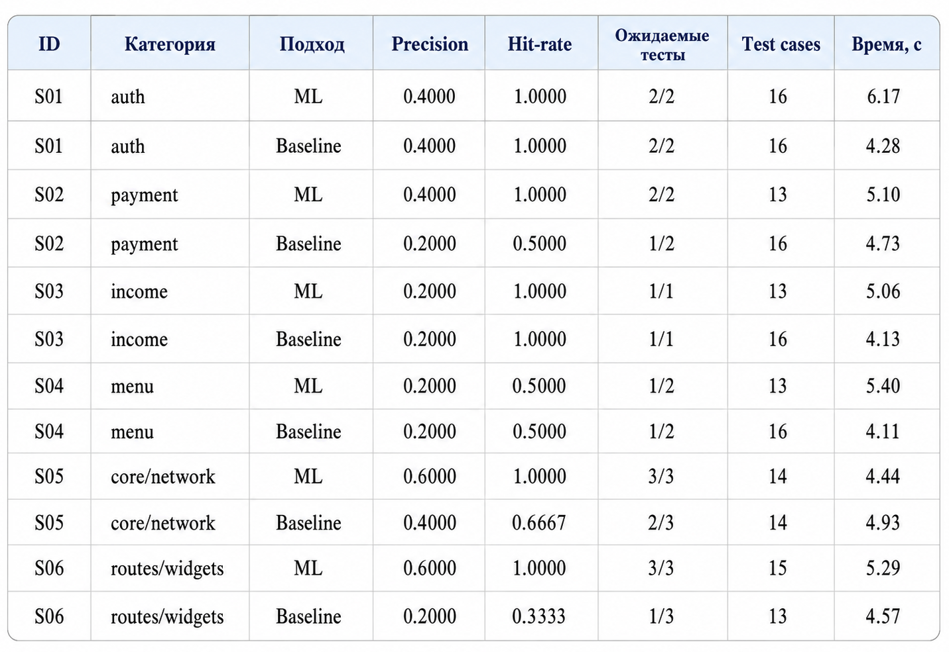
3.2-таблица – Сценарийлер боюнча ML менен баштапкы ыкманын салыштыруусу
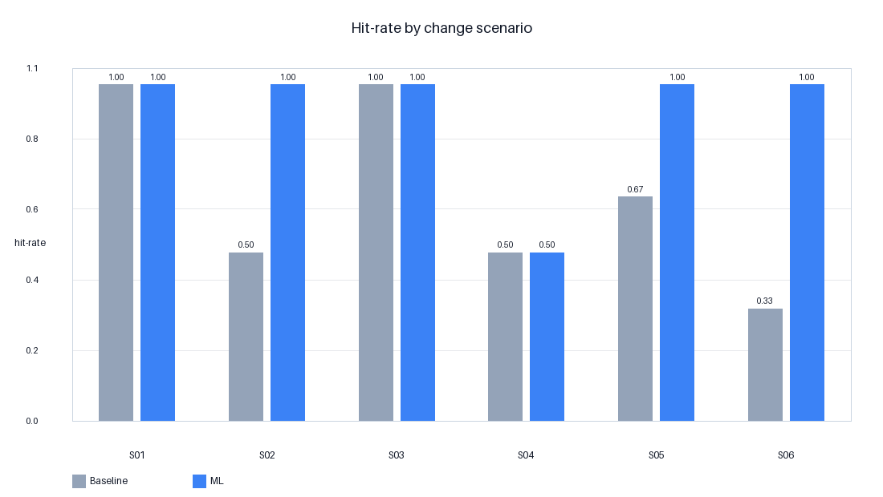
Сүрөт 3.3 – Өзгөрүү сценарийи боюнча Hit-rate
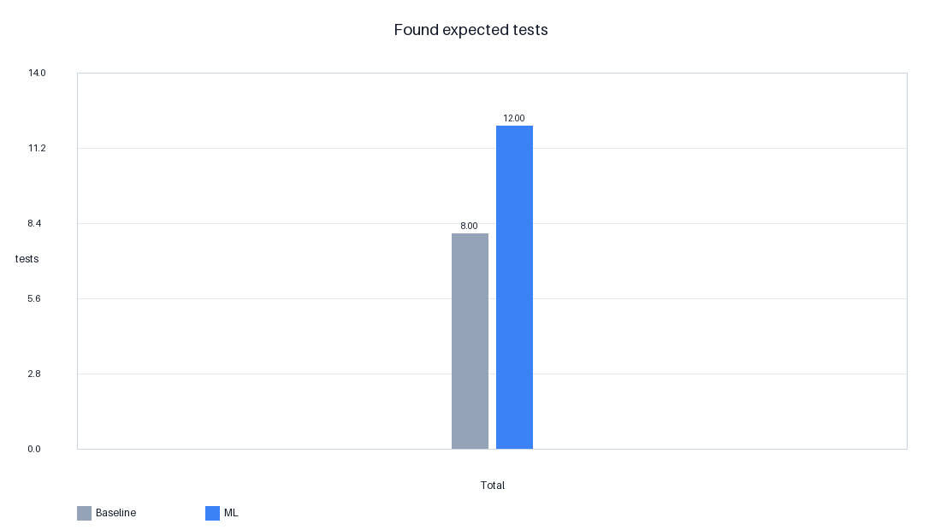
Сүрөт 3.4 – Күтүлгөн тесттердин саны табылды

3.7. Натыйжаларды талдоо
Бириктирилген натыйжалар көрсөткөндөй, ML ыкмасы күтүлгөн 13 тесттин 12син аныктаган, ал эми баштапкы ыкма 13төн 8ин аныктаган. ML ыкмасы үчүн орточо хит-рейт 0.9167, ал эми баштапкы ыкма үчүн 0.6667 болгон. ML үчүн орточо тактык 0.4000, ал эми баштапкы ыкма үчүн 0.2667 болду. Бул көрсөткүчтөр ML ыкмасы тандалган Top-K ичинде күтүлгөн тесттерди кеңири камтыганын көрсөтөт.
Аткаруу убактысы боюнча ML ыкмасы ар дайым баштапкы ыкмадан ылдамыраак болбогонун белгилей кетүү маанилүү.
Таңдалган тесттердин орточо аткаруу убактысы ML үчүн 5,24 секунд, баштапкы ыкма үчүн 4,46 секунд болду. Бул ML ыкмасы тиешелүү, бирок кээде ресурстарды көп талап кылган виджет/смоук тесттерди тандагандыгынан улам. Ошондуктан бул экспериментте натыйжалуулуктун негизги критерийи минималдуу аткаруу убактысы эмес, критикалык текшерүүлөрдү толук камтуу болуп саналат.
Бардык сценарийлер ийгиликтүү аткарылды. Бул тандалган тест топтомдору туура жана аткарылуучу экенин билдирет. Тесттердин чындап аткарылышы изилдөөнүн практикалык бөлүгү үчүн маанилүү, анткени ал тесттердин теориялык актуалдуулугун гана эмес, сунушталган механизмдин чыныгы долбоордо иштей аларын да тастыктайт.
Эксперименттин эң маанилүү жыйынтыгы – машиналык окутуу ыкмасы инфраструктуралык сценарийлерде жакшыраак иштейт. Чыныгы дүйнөдөгү маалымат тутумдарында мындай өзгөрүүлөр өзгөчө коркунучтуу, анткени алар бир эле учурда бир нече колдонуучу сценарийлерине таасир этиши мүмкүн. Тармактык катмар, маршрутизация жана жалпы виджеттер көбүнчө критикалык операциялар өтүүчү чекиттер болуп саналат.
Киберкоопсуздук жагынан алганда, аутентификация, төлөм жана тармактык өз ара аракеттенүү сценарийлери өзгөчө мааниге ээ. Бул тармактардагы каталар маалыматтын агып кетишине, операциялык бүтүндүктүн бузулушуна же кирүү укуктарын туура эмес иштетүүгө алып келиши мүмкүн. Ошондуктан тиешелүү тесттерди автоматтык түрдө артыкчылыкка коюу жөндөмү практикалык баалуулукка ээ.
Алынган натыйжалар толук регрессиялык тестти өткөрүү кереги жок дегенди билдирбейт. Машиналык окутуу (ML) аркылуу приоритет коюу куралы катары пикир алууну тездетүү жана эң маанилүү тесттерди эрте өткөрүү үчүн колдонулат. Толук регрессиялык тестти түнкү курулуштарда, чыгарылыш текшерүүлөрүндө же критикалык өзгөртүүлөрдө сактап калууга болот.
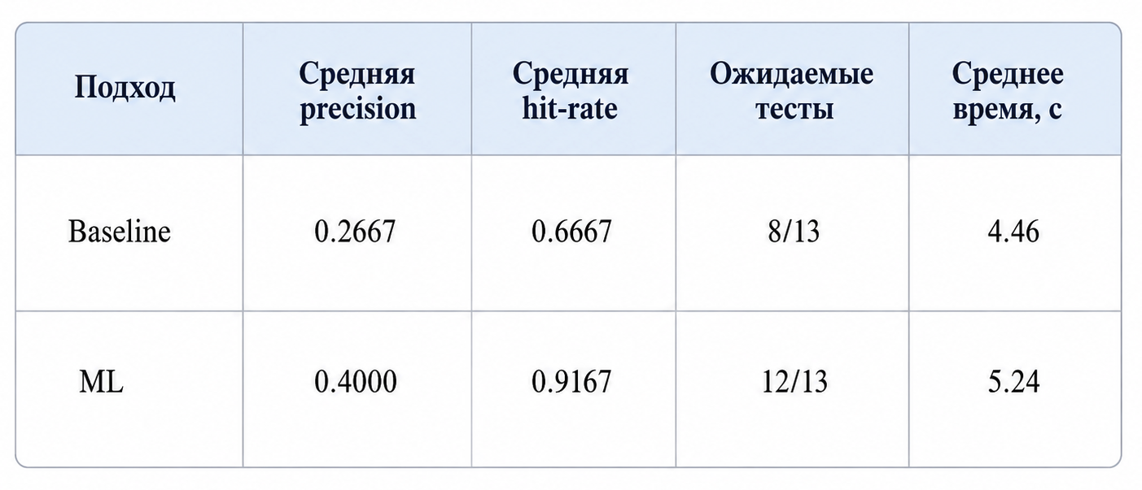
3.3-таблица – Сценарийдик эксперименттин агрегирленген жыйынтыктары
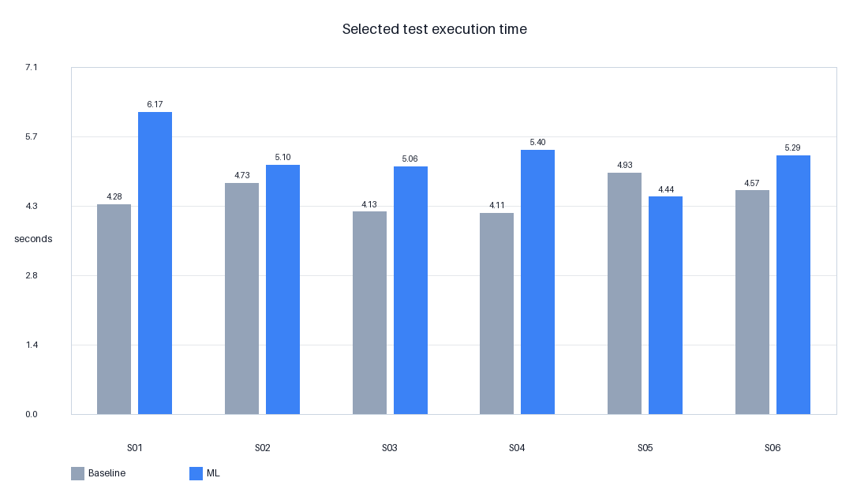
Рисунок 3.5 - Время выполнения выбранных тестов
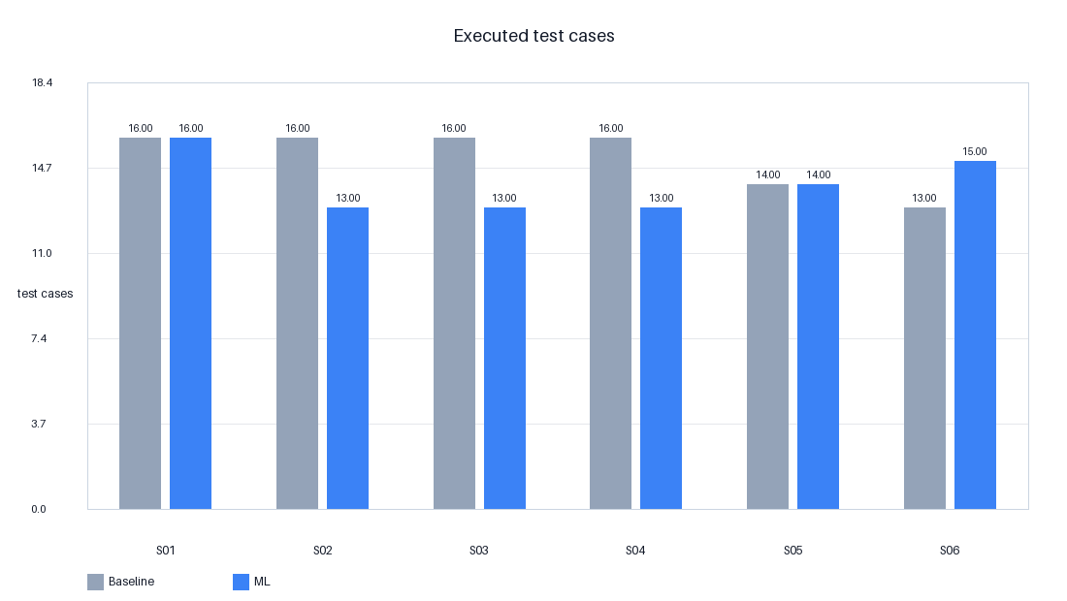
3.6-сүрөт – аткарылган тест учурларынын саны

3.8. Эксперименталдык чектөөлөр жана жарактуулукка байланыштуу маселелер
Оң натыйжаларга карабастан, эксперимент бир катар чектөөлөргө ээ. Биринчи чектөө тесттик маалыматтар топтомунун көлөмүнө байланыштуу. Колдонулган инвентаризацияда 12 тест файлы колдонулду, бул ыкманы көрсөтүү үчүн жетиштүү, бирок өнөр жай натыйжалуулугун так баалоо үчүн жетишсиз. Ири масштабдуу долбоорлордо моделди кыйла көп тесттерге жана сценарийлерге каршы сыноо зарыл.
Экинчи чектөө маалыматтарды аннотациялоого байланыштуу. Маанилүү этикеткалар долбоордун түзүмү жана эксперттик эрежелердин негизинде түзүлгөн. Бул ыкма прототип үчүн ылайыктуу, бирок чыныгы кемчиликтердин тарыхын алмаштырбайт. Моделди мындан ары өнүктүрүүдө CI/CD маалыматтарын колдонуу сунушталат: кайсы өзгөртүүлөрдөн кийин кайсы тесттер ийгиликсиз болгонун, кайсы кемчиликтер аныкталганын жана кайсы файлдар оңдоолор менен байланыштуу экенин.
Үчүнчү чектөө – модель негизинен жолдордун жана долбоордун түзүмүнүн өзгөчөлүктөрүн колдонуусу. Ал коддун семантикасын, импорттук деңгээлдеги көз карандылыктарды, чакыруу графын же маалымат агымын талдабайт. Ошондуктан меню жана операциялар сыяктуу модулдар аралык байланыштар толук аныкталбай калышы мүмкүн.
Төртүнчү чектөө — аткаруу убактысын баалоого байланыштуу. Экспериментте беш тесттик файлдан турган бирдей Top-K колдонулду. Натыйжада аткаруу убактысы тесттердин жалпы санына эмес, тандалган тесттердин курамына жараша болот. Кеңейтилген изилдөөдө ар кандай Top-K маанилерин салыштырып, убакыт менен толуктуктун ортосундагы компромисти талдоо сунушталат.
Бешинчи чектөө эксперимент бир гана долбоордо жүргүзүлгөнү менен байланыштуу. SoftkgPro архитектурасы жетиштүү деңгээлде жакшы структураланган, бул негизги ыкмага да, ML ыкмасына да пайдалуу. Директориялардын структурасы анча катуу эмес долбоорлордо модель кошумча өзгөчөлүктөрдү жана башка аннотациялоо стратегиясын талап кылышы мүмкүн.
Бул чектөөлөр прототиптин практикалык баалуулугун төмөндөтпөйт, бирок алар кийинки өнүгүү багытын аныктайт. Натыйжалардын ишенимдүүлүгүн жогорулатуу үчүн тест базасын кеңейтүү, CI тарыхын интеграциялоо, чыныгы кемчиликтерди эске алуу жана бир нече долбоордо салыштыруу жүргүзүү зарыл.

3.9. CI/CDде ыкманы ишке ашыруу боюнча сунуштар
Сунушталган механизм тесттерди иштетүүдөн мурун алдын ала этап катары CI/CD процессине интеграциялана алат.
Бириктирүү өтүнүчү же коммит жасалганда, система өзгөртүлгөн файлдардын тизмесин алып, аны машиналык окутуу болжагычына жиберет жана тесттердин артыкчылыктуу тизмесин алат. Андан соң эң маанилүү K тест биринчи аткарылып, толук регрессиялык топтом кийин же белгиленген график боюнча ишке киргизилиши мүмкүн.
Баштапкы ишке киргизүү этабында ML аркылуу приоритет коюуну толук тестирлөөнүн ордуна эмес, эрте пикирдин кошумча катмары катары колдонуу сунушталат. Бул кемчиликтердин өтүп кетишинин тобокелдигин азайтып, модельдин сапат тарыхын акырындап түзүүгө мүмкүндүк берет. Эгер тандалган тесттер толук топтомдон мурда туруктуу түрдө кемчиликтерди таба баштаса, Top-K милдеттүү тез текшерүү катары колдонулушу мүмкүн.
Модель сапатын жакшыртуу үчүн CI/CD иштетүүлөрдүн тарыхын сактоого тийиш: өзгөртүлгөн файлдардын тизмеси, тандалган тесттер, чындап аткарылган тесттер, аткаруу убактысы, абалы, каталар жана тиешелүү баг отчеттору. Бул маалыматтарды моделди мезгил-мезгили менен кайра окутуу жана алсыз көзөмөлдөн так тарыхый белгилөөгө өтүү үчүн колдонсо болот.
Ишке ашыруу үчүн маанилүү шарт – чечимдин ачык-айкындыгы. Иштеп чыгуучулар жана тестирлөөчүлөр белгилүү бир тесттер эмнеге тандалганын көрө алышы керек. Ошондуктан отчеттордо тесттердин тизмеси гана эмес, упай, өзгөрүү сценарийи, дал келген өзгөчөлүктөр жана модул менен күтүлгөн байланыш да көрсөтүлүшү керек. Бул системага болгон ишенимди жогорулатып, модель каталарын талдоону жеңилдетет.
Авторизация, төлөмдөр жана тармактык өз ара аракеттенүү сыяктуу критикалык аймактарда консервативдүү эрежелерди колдонуу керек. ML упайы төмөн болсо да, коопсуздук тесттери жана бизнес үчүн өтө маанилүү операциялар милдеттүү минималдуу топко киргизилиши мүмкүн. Бул гибриддик ыкма MLдин жана эксперттик эрежелердин артыкчылыктарын айкалыштырат.
Келечекте системаны көз карандылыктарды талдоочу куралдар, статикалык коопсуздук талдоо куралдары, уязвимдүүлүктөрдүн тарыхы жана кирүүчү тестирлөөнүн натыйжалары менен интеграциялоо аркылуу кеңейтсе болот. Бул учурда машиналык окутуунун приоритет коюу ыкмасы функционалдык иштен чыгуу ыктымалдыгын гана эмес, уязвимдүүлүктөрдүн пайда болуу тобокелдигин да эске алат.

3.10. 3-бөлүм боюнча жыйынтыктар
3-бөлүмдө SoftkgPro долбоорунда тесттерди артыкчылык боюнча автоматташтыруу үчүн машиналык окутуу ыкмасын эксперименталдык түрдө ишке ашыруу жана баалоо жүргүзүлдү.
3 564 «өзгөртүлгөн файл – тест» жуптарынан турган маалыматтар топтому түзүлүп, өзгөчөлүктөрдү чыгаруу ишке ашырылып, логистикалык регрессия жана Random Forest моделдери окутулуп, тандалган тесттерди чыныгы аткарууну камтыган сценарийге негизделген эксперимент жүргүзүлдү.
Эң мыкты модель Random Forest болуп, ал 0,9618 тактыкка, 0,7703 прецизияга, 1,0000 кайталоого, 0,9830 орточо прецизияга жана 0,9975 ROC AUC көрсөткүчүнө жетти.
Бул натыйжалар структуралык, лексикалык жана инфраструктуралык өзгөчөлүктөрдү колдонуп, код базасындагы өзгөрүүлөргө тесттердин тиешелүүлүгүн баалоого болорун тастыктайт.
Сценарий боюнча жүргүзүлгөн эксперимент ML ыкмасынын баштапкы эвристикага караганда артыкчылыгын көрсөттү.
ML 13 күтүлгөн тесттин 12ин аныктаган, ал эми баштапкы ыкма 13төн 8ин аныктаган. ML үчүн орточо табылуу ылдамдыгы 0,9167, баштапкы ыкма үчүн 0,6667 болгон. MLдин эң көрүнүктүү артыкчылыгы тармактык катмар, маршруттар жана жалпы виджеттердеги өзгөрүүлөрдө байкалган.
Натыйжалар машиналык үйрөнүү ыкмалары тиешелүү тесттерди так тандап, автоматташтырылган тесттөөнүн натыйжалуулугун жогорулатууга мүмкүндүк берет деген гипотезаны тастыктайт. Бул ыкма инфраструктуралык өзгөрүүлөрдө жана колдонмонун коопсуздугуна тиешелүү маанилүү колдонуучу сценарийлеринде өзгөчө пайдалуу.
Иштеп чыккан прототиптин практикалык баалуулугу CI/CD процессине интеграциялануу жөндөмдүүлүгүндө. Система эң тиешелүү тесттерди эрте этапта иштетүүгө, пикир алууну тездетүүгө жана маалыматтык системанын критикалык аймактарында кемчиликтерди тез аныктоо ыктымалдыгын жогорулатууга мүмкүндүк берет.
Келечекте бул ыкма CI тарыхын, чыныгы кемчиликтер боюнча маалыматтарды, көз карандылык анализин жана кирүүчү тестирлөөнүн натыйжаларын колдонуу менен кеңейтилиши мүмкүн. Бул прототипти интеллектуалдык тест башкаруу жана өзгөрүүлөрдүн тобокелдиктерин баалоо үчүн так системага айлантууга мүмкүндүк берет.

ЖЫЙЫНТЫК
Бул магистрдик диссертация машиналык окутуу ыкмаларын колдонуп, маалыматтык системалардын кирүүчү тестирлөөнүн натыйжалуулугун жакшыртуу маселесин карайт. Изилдөөнүн актуалдуулугу программалык камсыздоонун системаларынын татаалдыгынын өсүшү, коопсуздук тешиктеринин санынын көбөйүшү жана тестирлөө процесстерин оптималдаштыруу зарылдыгынан келип чыгат.
Изилдөө кирүүчү тесттөөнүн теориялык негиздерин жана тестти автоматташтыруунун заманбап ыкмаларын карайт. Машиналык окутуу ыкмаларын маалыматтарды талдоодо жана тест сценарийлерин тандоонун натыйжалуулугун жогорулатууда колдонууга өзгөчө көңүл бурулат.
Практикалык бөлүмдө изилдөө мисал катары SoftkgPro мобилдик тиркеме менен жүргүзүлдү. Тиркеменин архитектурасы, колдонуучу сценарийлери жана бирдик, виджет жана интеграциялык тесттерди камтыган учурдагы тестирлөө системасынын анализи жүргүзүлдү.
Код базасындагы өзгөрүүлөрдү талдоого негизделген акылдуу тесттерди приоритеттештирүү ыкмасы иштелип чыгып, ишке ашырылды. Сыноолор көрсөткөндөй, сунушталган ыкма кемчиликтерди аныктоонун натыйжалуулугун сактап, тестти аткаруу убактысын олуттуу кыскартууга мүмкүндүк берет.
Ошентип, изилдөөнүн максаты ишке ашырылды, алынган натыйжалар машиналык үйрөнүү ыкмаларын тестти автоматташтырууга жана маалымат коопсуздугун жакшыртууга колдонууга мүмкүнчүлүк бар экенин тастыктайт.
Мындан тышкары, иштеп чыгуу кайталануучу машиналык окутуу (ML) пипелинди ишке киргизип, аны сыноодон өткөрөт. Ага автоматтык маалымат топтомдорун түзүү, модельди окутуу, сценарийге негизделген ML ыкмасы менен баштапкы эвристикаларды салыштыруу, ошондой эле тандалган тесттерди чыныгы аткаруу кирет.
Натыйжада, Random Forest эң жакшы сапат көрсөткүчтөрүн көрсөтүп, машиналык үйрөнүү ыкмасы 13 күтүлгөн тесттин 12син аныктап, ал эми баштапкы ыкма 13төн 8ин гана аныктаган.
Алынган натыйжалар машиналык үйрөнүү ыкмаларын алсыздыктарды талдоого гана эмес, маалыматтык системалардын коопсуздугуна байланыштуу тестирлөө процессинин натыйжалуулугун жакшыртуу үчүн да колдонсо болорун көрсөтүп турат.
Инфраструктуралык компоненттер – тармактык катмар, маршруттар жана жалпы виджеттер – өзгөртүлгөндө айрыкча көрүнүктүү натыйжа байкалган: жөнөкөй эвристикалар тиешелүү тесттердин санын азайткан.
Ошентип, изилдөөнүн максаты ишке ашырылды: машиналык үйрөнүү ыкмаларын колдонуп тесттерди тандоо жана аларга артыкчылык берүү процесстерин автоматташтыруунун ыкмасы иштелип чыгып, тастыкталды. Практикалык ишке ашыруу мобилдик маалымат тутумдарынын CI/CD процесстеринде пикир алмашууну ылдамдатуу жана критикалык сценарийлерди тестирлөөнүн сапатын жакшыртуу үчүн бул ыкманын колдонууга жарактуу экенин тастыктайт.

ПАЙДАЛАНЫЛГАН АДАБИЯТТАР
[1] NIST Special Publication 800-115. Technical Guide to Information Security Testing and Assessment. National Institute of Standards and Technology, 2008.
[2] OWASP Foundation. Web Security Testing Guide. Version 4.2, 2020.
[3] OWASP Foundation. Mobile Application Security Verification Standard (MASVS). OWASP Foundation.
[4] OWASP Foundation. Mobile Application Security Testing Guide (MASTG). OWASP Foundation.
[5] Шостак А. Моделирование угроз: проектирование безопасных систем. – Москва: ДМК Пресс, 2020.
[6] Sommerville I. Software Engineering. 10th ed. Pearson, 2016.
[7] Pressman R., Maxim B. Software Engineering: A Practitioner’s Approach. 9th ed. McGraw-Hill, 2019.
[8] Myers G. J., Sandler C., Badgett T. The Art of Software Testing. 3rd ed. Wiley, 2011.
[9] Kaner C., Falk J., Nguyen H. Testing Computer Software. 2nd ed. Wiley, 1999.
[10] ISO/IEC/IEEE 29119-1:2022. Software and systems engineering — Software testing — Part 1: General concepts.
[11] Yoo S., Harman M. Regression testing minimization, selection and prioritization: a survey. Software Testing, Verification and Reliability, 2012.
[12] Rothermel G., Untch R. H., Chu C., Harrold M. J. Prioritizing test cases for regression testing. IEEE Transactions on Software Engineering, 2001.
[13] Elbaum S., Malishevsky A. G., Rothermel G. Test case prioritization: a family of empirical studies. IEEE Transactions on Software Engineering, 2002.
[14] Bishop C. M. Pattern Recognition and Machine Learning. Springer, 2006.
[15] Goodfellow I., Bengio Y., Courville A. Deep Learning. MIT Press, 2016.
[16] Géron A. Hands-On Machine Learning with Scikit-Learn, Keras, and TensorFlow. 2nd ed. O’Reilly Media, 2019.
[17] Breiman L. Random Forests. Machine Learning, 45, 5–32, 2001.
[18] Cortes C., Vapnik V. Support-vector networks. Machine Learning, 20, 273–297, 1995.
[19] Hosmer D. W., Lemeshow S., Sturdivant R. X. Applied Logistic Regression. 3rd ed. Wiley, 2013.
[20] Amershi S. et al. Software Engineering for Machine Learning: A Case Study. ICSE-SEIP, 2019.
[21] Sculley D. et al. Hidden Technical Debt in Machine Learning Systems. NIPS, 2015.
[22] Durelli V. H. S. et al. Machine learning applied to software testing: A systematic mapping study. IEEE Transactions on Reliability, 2019.
[23] Lou Y. et al. Understanding build issue resolution in practice: symptoms and fix patterns. Proceedings of MSR, 2020.
[24] Harrold M. J. Testing: a roadmap. Proceedings of the Conference on The Future of Software Engineering, 2000.
[25] Flutter Documentation. Testing Flutter apps. https://docs.flutter.dev/testing
[26] Dart Documentation. Effective Dart. https://dart.dev/effective-dart
[27] GitHub Docs. About continuous integration. https://docs.github.com/actions/automating-builds-and-tests/about-continuous-integration
[28] Google Testing Blog. Testing on the Toilet and engineering testing practices. Google, 2020.
[29] McGraw G. Software Security: Building Security In. Addison-Wesley, 2006.
[30] Howard M., LeBlanc D. Writing Secure Code. 2nd ed. Microsoft Press, 2003.
[31] Stallings W., Brown L. Computer Security: Principles and Practice. 4th ed. Pearson, 2018.
[32] Anderson R. Security Engineering. 3rd ed. Wiley, 2020.
[33] Scikit-learn Documentation. Ensemble methods and RandomForestClassifier. https://scikit-learn.org/
[34] Python Software Foundation. Python Documentation. https://docs.python.org/
[35] Finlay J., Dix A. An Introduction to Artificial Intelligence. UCL Press, 2020.

ТИРКЕМЕЛЕР
ТИРКЕМЕ A. SoftkgPro долбоору үчүн тесттердин тизмеси
Төмөнкү таблицада маалыматтар топтомун түзүүдө жана сценарийге негизделген экспериментте колдонулган тест файлдары тизмеленген. Ар бир тест үчүн анын түрү, функционалдык аймагы жана эксперттик артыкчылыгы көрсөтүлгөн.
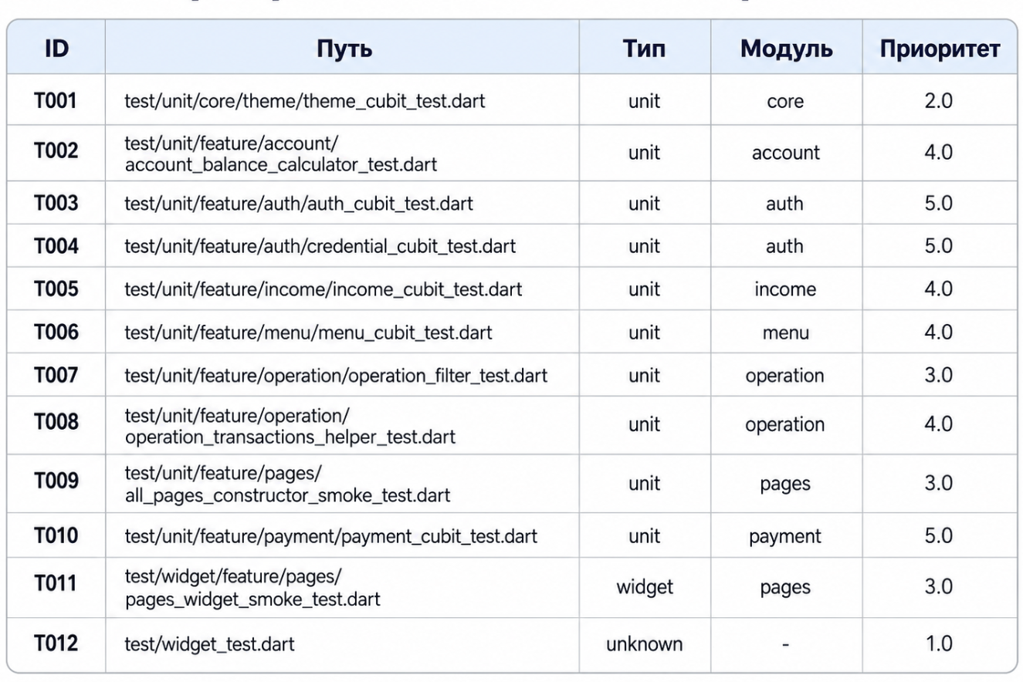
ТИРКЕМЕ Б. Модель окутуу көрсөткүчтөрү
Бул таблица `scripts/run_ml_experiment.py` скриптинин автоматтык аткарылышы учурунда алынган модель сапаты көрсөткүчтөрүн камтыйт.
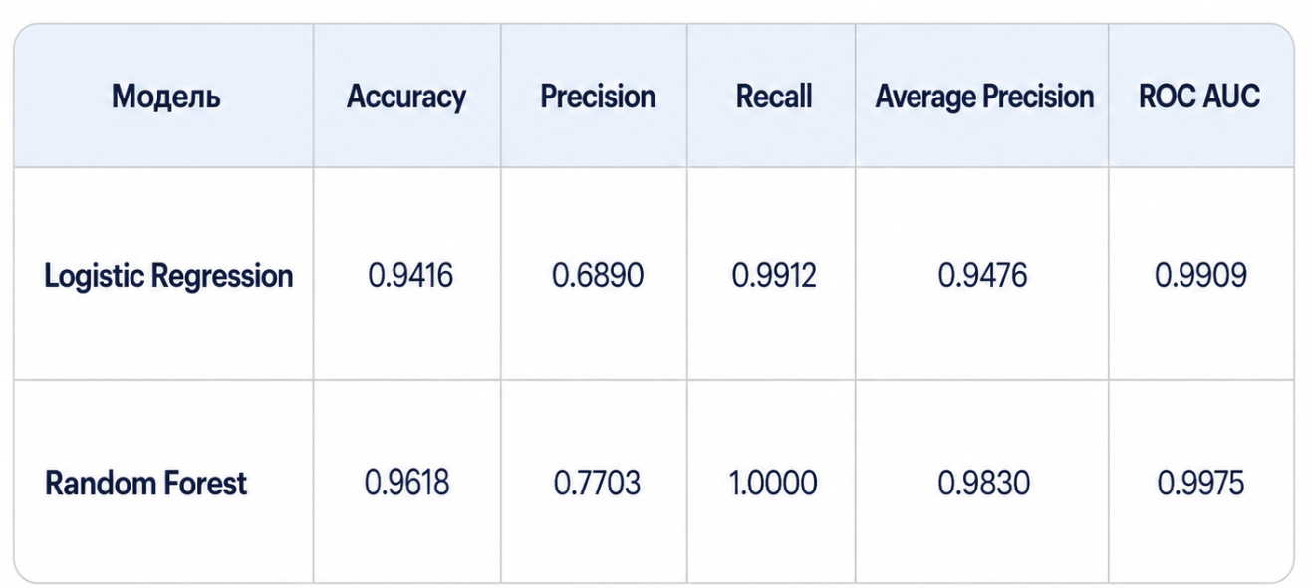
ТИРКЕМЕ B. Эксперименталдык ырастоо сценарийлери
Бул таблица сценарийлерге негизделген эксперименттин натыйжаларын көрсөтөт, анын ичинде тесттерди тандоонун тактыгы, күтүлгөн тесттерди камтуунун толуктугу, аткарылган тест учурларынын саны жана аткаруу убактысы.
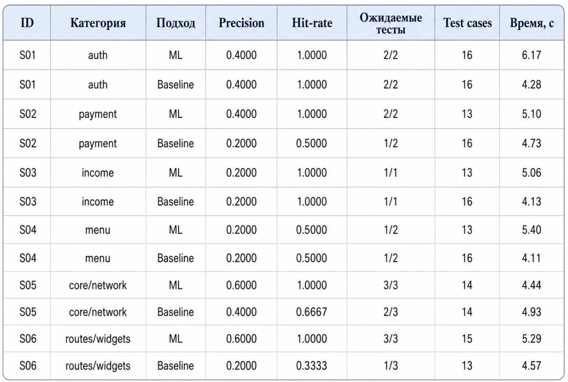
ТИРКЕМЕ Г. Тандалган сценарийге негизделген тесттер
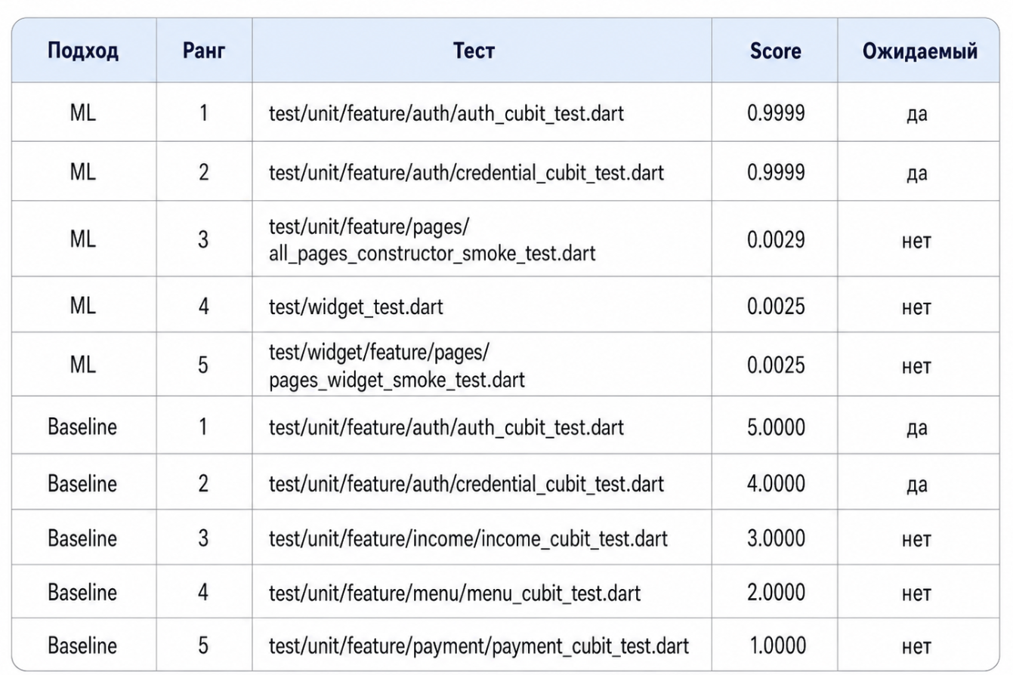
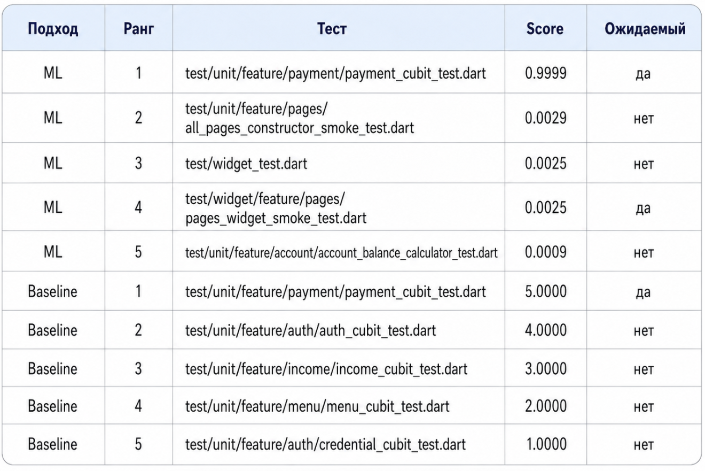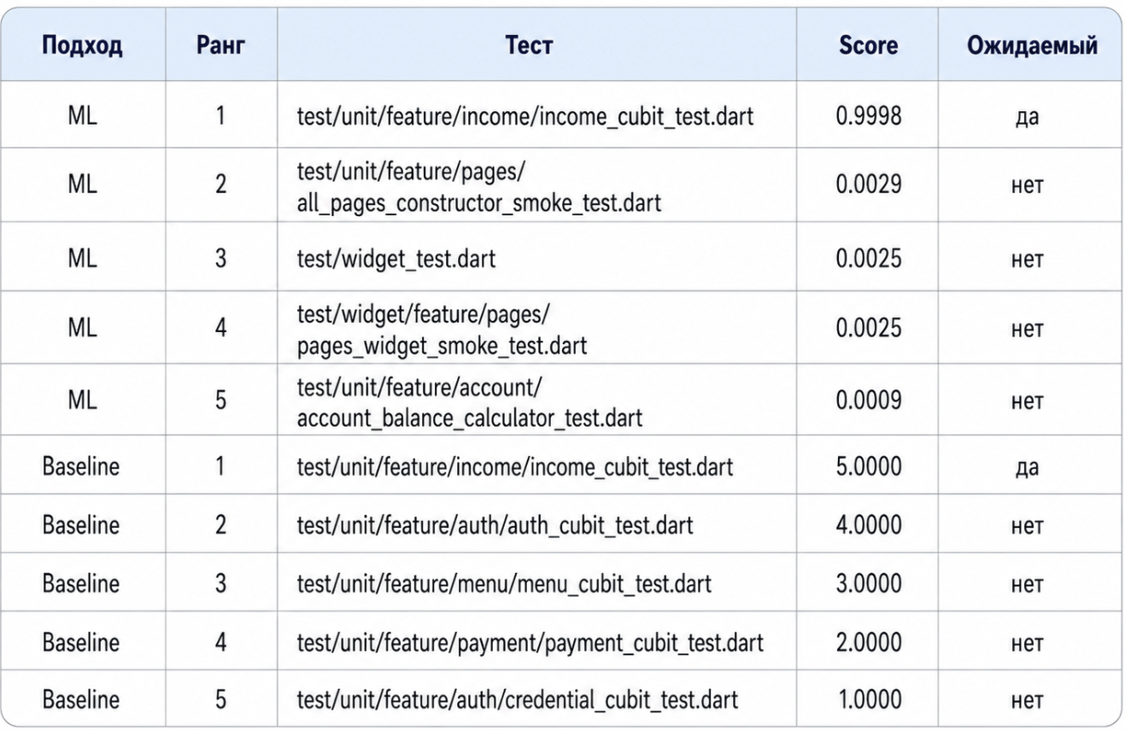
ТИРКЕМЕ Д. Программалык ишке ашыруунун бөлүктөрү
1-бөлүк. Толук эксперимент үчүн негизги буйрук
python3 scripts/run_ml_experiment.py --top-k 5
Бул буйрук маалыматтар топтомун чогултат, модельди окутат, сценарийлерди ишке киргизет, тандалган Flutter тесттерин аткарат жана акыркы отчетту түзөт.
2-бөлүк. ML болжоочуну иштетүүнүн мисалы
python3 scripts/predict_tests_ml.py --changed-files scripts/example_changed_files.txt --top-k 8
Киргизүү катары өзгөртүлгөн файлдардын тизмеси берилет, ал эми чыгаруу катары тесттердин артыкчылыктуу тизмеси TXT жана CSV форматтарында түзүлөт.
3-бөлүк. Сценарийдик экспериментти иштетүүнүн мисалы
python3 scripts/run_experiment_scenarios.py --top-k 5 --run-tests
Бул буйрук алты сценарий боюнча машиналык окутуу модели менен базалык эвристикатү салыштырып, тест иштетүү журналдарын сактайт.
ТИРКЕМЕ E. Эксперименттик материалдар
Практикалык бөлүмдө төмөнкү материалдар түзүлдү:
- scripts/out/experiment_report.md – акыркы эксперимент отчету;
- scripts/out/test_pairs_dataset.csv – «өзгөртүлгөн файл – тест» жуптарынын маалымат топтому;scripts/out/ml_training_metrics.csv – модель окутуу көрсөткүчтөрү;
- scripts/out/scenarios/scenario_summary.csv – сценарий экспериментинин кыскача маалыматы;scripts/out/scenarios/scenario_test_runs.csv – чыныгы тест иштетүүлөрдүн натыйжалары;
- scripts/out/scenarios/test_logs/ – Flutter тестин аткаруунун журналдары;
- scripts/out/figures/ – дипломдук иш үчүн сүрөттөр жана диаграммалар.

ТИРКЕМЕ Ж. Эксперименталдык сценарийлердин толук сүрөттөлүшү
S01. Авторизация логикасына өзгөртүү
Бул сценарий авторизация статусун текшерүү логикасына жана креденциалдар репозиторийинин иштешине киргизилген өзгөртүүнү имитациялайт. Коопсуздук жагынан алганда, бул сценарий колдонуучу сессияларын туура эмес башкаруу, аккаунттон чыкканда каталар жана тиркемени кайра жүктөгөндөн кийин абалды туура эмес калыбына келтирүү тобокелдиктерин камтыйт.
Күтүлгөн тесттер auth_cubit_test.dart жана credential_cubit_test.dart, анткени алар аутентификация статусун, ийгиликтүү кирүүнү, кирүү каталарын, колдонуучуну жүктөөнү жана эсепти өчүрүүнү текшеришет.
S02. Төлөм сценарийине өзгөртүүлөр
Сценарий баа планын тандоо, эсептөө мөөнөтү жана төлөмдү баштоо логикасына киргизилген өзгөртүүлөрдү чагылдырат. Төлөм модулу маалыматтык системанын өтө маанилүү бөлүгү болуп саналат, анткени андагы каталар каржылык транзакцияларды туура эмес иштетүүгө же жазылуу статусун туура эмес көрсөтүүгө алып келиши мүмкүн. Күтүлүп жаткан тесттерге PaymentCubit модулунун бирдик тести жана барактар үчүн виджеттин смоук-тесттери кирет, анткени төлөм сценарийи бизнес-логикага да, колдонуучу интерфейсине да таасир этет.
S03. Киреше жана чыгаша формасына киргизилген өзгөртүүлөр
Сценарий киреше же чыгаша операцияларын кошуу, эсептерди жүктөө жана операциялардын себептерин киргизүү логикасына киргизилген өзгөртүүлөрдү моделдөйт.
Мындай өзгөрүүлөр үчүн `income_cubit_test.dart` эң тиешелүү, анткени ал транзакцияны ийгиликтүү кошууну, компания боюнча эсептерди фильтрлөөнү жана справочник маалыматтарын жүктөө учурундагы каталарды иштетүүнү текшерет. Бул сценарий функция модулу менен юнит-тесттин ортосунда түз байланыш түзүлгөнүн канчалык жакшы текшерээрин аныктоого колдонулат.
S04. Меню жана транзакция өзгөрүүлөрү
Бул сценарий транзакцияларды, өнөктөштөрдү, эсептерди жана жергиликтүү меню сүрөтү катмарын жүктөөнү камтыйт. Ал жөнөкөй функциялык сценарийлерге караганда татаал, анткени менюдагы өзгөрүүлөр транзакцияларды сүзүү жана топтоо боюнча кошумча операцияларга таасир этиши мүмкүн.
Мына ушул себептен меню_cubit_test.dart гана эмес, operation_transactions_helper_test.dart да күтүлгөндөй тизмеге кирет. Бул сценарийдин жарым-жартылай камтылышы модулдар аралык көз карандылыктарды кошумча талдоонун зарылдыгын көрсөтөт.
S05. Тармак катмарына жана токендерге киргизилген өзгөртүүлөр
Бул сценарий auth_interceptor.dart жана dio_client.dart файлдарына киргизилген өзгөртүүлөрдү симуляциялайт. Мындай өзгөртүүлөр авторизацияга, төлөмдөргө жана API чакырууларына таасир этиши мүмкүн.
Киберчабуулга каршы тестирлөө (penetration testing) көз карашынан алганда, тармактык катмар текшерүү үчүн өтө маанилүү аймак болуп саналат, анткени токендерди иштетүүдө, заголовоктордо жана авторизация жаңыртууларындагы каталар уруксатсыз кирүү же кызмат көрсөтүүдөн баш тартуу (denial of service) шарттарын жаратышы мүмкүн. ML ыкмасы бул сценарийде инфраструктуранын өзгөчө мүнөздөмөлөрүнө байланыштуу артыкчылыгын көрсөттү.
S06. Маршруттарга жана жалпы виджеттерге өзгөртүүлөр
Сценарий on_generate_route.dart жана custom_app_bar.dart файлдарындагы өзгөрүүлөрдү чагылдырат. Бул файлдар бир гана бизнес-модулга таандык эмес, бирок тиркеменин көптөгөн экрандарына таасир этиши мүмкүн.
Smoke жана widget тесттери күтүлөт, анткени алар негизги барактардын катасыз түзүлүп, көрсөтүлгөнүн тастыктайт. Бул сценарийде ML ыкмасы күтүлгөн бардык тесттерди тапты, ал эми базалык эвристика үчтөн бирин гана тапты, бул маршруттар/виджеттер үчүн өзгөчө функциялардын баалуулугун тастыктайт.
ТИРКЕМЕ З. Эксперимент үчүн негизги скрипттердин тизмеси
Бул кошумча практикалык эксперименттин кайталануусун камсыз кылган коддон үзүндүлөрдү камтыйт. Файлдардын толук версияларын SoftkgPro долбоорунун 'scripts' папкасынан табууга болот.
3.1 тизмеси. Маалыматтар топтомун түзүү
Файл: scripts/build_ml_dataset.py
001: #!/usr/bin/env python3
002: from __future__ import annotations
003:
004: import argparse
005: from pathlib import Path
006:
007: import pandas as pd
008:
009: from ml_test_utils import (
010: build_pair_features,
011: discover_source_files,
012: load_inventory,
013: relevance_label,
014: )
015:
016:
017: def main() -> int:
018: parser = argparse.ArgumentParser(
019: description="Build a supervised dataset for ML-based Flutter test prioritization."
020: )
021: parser.add_argument("--inventory", default="scripts/baseline_test_inventory.csv")
022: parser.add_argument("--output", default="scripts/out/test_pairs_dataset.csv")
023: parser.add_argument("--project-root", default=".")
024: args = parser.parse_args()
025:
026: root = Path(args.project_root)
027: inventory = load_inventory(root / args.inventory)
028: source_files = discover_source_files(root)
029:
030: rows: list[dict[str, object]] = []
031: for source_file in source_files:
032: changed_file = source_file.relative_to(root).as_posix()
033: for _, test in inventory.iterrows():
034: row = build_pair_features(
035: changed_file=changed_file,
036: test_path=test["path"],
037: test_type=test["type"],
038: test_feature=test["feature"],
039: manual_priority=test["manual_priority"],
040: )
041: row["label"] = relevance_label(row)
042: row["test_id"] = test["test_id"]
043: row["scenario"] = test.get("scenario", "")
044: rows.append(row)
045:
046: dataset = pd.DataFrame(rows)
047: output = root / args.output
048: output.parent.mkdir(parents=True, exist_ok=True)
049: dataset.to_csv(output, index=False)
050:
051: positives = int(dataset["label"].sum())
052: negatives = int(len(dataset) - positives)
053: print(f"Source files: {len(source_files)}")
054: print(f"Tests: {len(inventory)}")
055: print(f"Dataset rows: {len(dataset)}")
056: print(f"Positive pairs: {positives}")
057: print(f"Negative pairs: {negatives}")
058: print(f"Output: {output.as_posix()}")
059: return 0
060:
061:
062: if __name__ == "__main__":
063: raise SystemExit(main())
Листинг З.2. Общие функции извлечения признаков
Файл: scripts/ml_test_utils.py
001: from __future__ import annotations
002:
003: import re
004: from pathlib import Path
005: from typing import Iterable
006:
007: import pandas as pd
008:
009:
010: TOKEN_RE = re.compile(r"[a-zA-Z0-9]+")
011: STOP_TOKENS = {
012: "dart",
013: "data",
014: "domain",
015: "feature",
016: "features",
017: "lib",
018: "page",
019: "pages",
020: "presentation",
021: "src",
022: "test",
023: "tests",
024: "unit",
025: "widget",
026: "widgets",
027: "cubit",
028: "state",
029: "impl",
030: "repository",
031: "repositories",
032: "usecase",
033: "usecases",
034: }
035: FEATURES = {
036: "account",
037: "auth",
038: "core",
039: "home",
040: "income",
041: "main",
042: "menu",
043: "operation",
044: "pages",
045: "payment",
046: "network",
047: "routes",
048: "theme",
049: "widgets",
050: }
051: LAYERS = {"data", "domain", "presentation", "core", "logic", "pages"}
052:
053:
054: def tokens(value: str) -> set[str]:
055: return {
056: token.lower()
057: for token in TOKEN_RE.findall(value)
058: if token.lower() not in STOP_TOKENS
059: }
060:
061:
062: def token_jaccard(left: str, right: str) -> float:
063: left_tokens = tokens(left)
064: right_tokens = tokens(right)
065: if not left_tokens or not right_tokens:
066: return 0.0
067: return len(left_tokens & right_tokens) / len(left_tokens | right_tokens)
068:
069:
070: def infer_feature(path: str) -> str:
071: normalized = path.replace("\\", "/")
072: parts = normalized.split("/")
073:
074: if "/core/network/" in normalized:
075: return "network"
076: if "/core/utils/routes/" in normalized:
077: return "routes"
078: if "/core/widgets/" in normalized:
079: return "widgets"
080: if "/core/theme/" in normalized:
081: return "theme"
082:
083: if "/feature/" in normalized:
084: try:
085: feature = parts[parts.index("feature") + 1]
086: if feature in FEATURES:
087: return feature
088: except (ValueError, IndexError):
089: pass
090:
091: if "/core/" in normalized:
092: try:
093: return parts[parts.index("core") + 1]
094: except (ValueError, IndexError):
095: return "core"
096:
097: for part in parts:
098: if part in FEATURES:
099: return part
100:
101: return "unknown"
102:
103:
104: def infer_layer(path: str) -> str:
105: normalized = path.replace("\\", "/")
106: parts = normalized.split("/")
107: for part in parts:
108: if part in LAYERS:
109: return part
110: if "/core/" in normalized:
111: return "core"
112: return "unknown"
113:
114:
115: def path_depth(path: str) -> int:
116: return len([part for part in path.replace("\\", "/").split("/") if part])
117:
118:
119: def discover_source_files(root: Path) -> list[Path]:
120: source_roots = [root / "lib" / "src" / "feature", root / "lib" / "src" / "core"]
121: files: list[Path] = []
122: for source_root in source_roots:
123: if source_root.exists():
124: files.extend(source_root.rglob("*.dart"))
125: return sorted(path for path in files if "/generated/" not in path.as_posix())
126:
127:
128: def load_inventory(path: Path) -> pd.DataFrame:
129: inventory = pd.read_csv(path)
130: required = {"test_id", "path", "type", "feature", "manual_priority"}
131: missing = required - set(inventory.columns)
132: if missing:
133: raise ValueError(f"Inventory is missing required columns: {sorted(missing)}")
134: inventory = inventory.dropna(subset=["test_id", "path"]).copy()
135: inventory["path"] = inventory["path"].astype(str)
136: inventory["test_id"] = inventory["test_id"].astype(str)
137: inventory["feature"] = inventory["feature"].fillna("unknown")
138: inventory["type"] = inventory["type"].fillna("unknown")
139: inventory["manual_priority"] = inventory["manual_priority"].fillna(1).astype(float)
140: return inventory
141:
142:
143: def build_pair_features(
144: changed_file: str,
145: test_path: str,
146: test_type: str,
147: test_feature: str,
148: manual_priority: float,
149: ) -> dict[str, float | int | str]:
150: changed_feature = infer_feature(changed_file)
151: changed_layer = infer_layer(changed_file)
152: test_layer = infer_layer(test_path)
153: overlap = token_jaccard(changed_file, test_path)
154:
155: changed_tokens = tokens(changed_file)
156: test_tokens = tokens(test_path)
157: common_tokens = len(changed_tokens & test_tokens)
158:
159: return {
160: "changed_file": changed_file,
161: "test_path": test_path,
162: "test_type": test_type,
163: "changed_feature": changed_feature,
164: "test_feature": test_feature,
165: "changed_layer": changed_layer,
166: "test_layer": test_layer,
167: "same_feature": int(changed_feature == test_feature),
168: "same_layer": int(changed_layer == test_layer),
169: "token_jaccard": overlap,
170: "common_token_count": common_tokens,
171: "manual_priority": float(manual_priority),
172: "changed_depth": path_depth(changed_file),
173: "test_depth": path_depth(test_path),
174: "changed_is_core": int(changed_file.startswith("lib/src/core/")),
175: "changed_is_feature": int("/feature/" in changed_file),
176: "changed_is_network": int(changed_feature == "network"),
177: "changed_is_routes": int(changed_feature == "routes"),
178: "changed_is_widgets": int(changed_feature == "widgets"),
179: "changed_is_theme": int(changed_feature == "theme"),
180: "test_feature_is_pages": int(test_feature == "pages"),
Листинг З.3. Обучение моделей
Файл: scripts/train_test_prioritizer.py
001: #!/usr/bin/env python3
002: from __future__ import annotations
003:
004: import argparse
005: from pathlib import Path
006:
007: import joblib
008: import pandas as pd
009: from sklearn.ensemble import RandomForestClassifier
010: from sklearn.linear_model import LogisticRegression
011: from sklearn.metrics import (
012: accuracy_score,
013: average_precision_score,
014: classification_report,
015: precision_score,
016: recall_score,
017: roc_auc_score,
018: )
019: from sklearn.model_selection import train_test_split
020: from sklearn.pipeline import Pipeline
021: from sklearn.preprocessing import StandardScaler
022:
023: from ml_test_utils import FEATURE_COLUMNS
024:
025:
026: def precision_at_k(group: pd.DataFrame, k: int) -> float:
027: top = group.sort_values("score", ascending=False).head(k)
028: if top.empty:
029: return 0.0
030: return float(top["label"].sum() / len(top))
031:
032:
033: def recall_at_k(group: pd.DataFrame, k: int) -> float:
034: relevant = group["label"].sum()
035: if relevant == 0:
036: return 0.0
037: top = group.sort_values("score", ascending=False).head(k)
038: return float(top["label"].sum() / relevant)
039:
040:
041: def apfd_like(group: pd.DataFrame) -> float:
042: ordered = group.sort_values("score", ascending=False).reset_index(drop=True)
043: relevant_positions = [index + 1 for index, label in enumerate(ordered["label"]) if label == 1]
044: n = len(ordered)
045: m = len(relevant_positions)
046: if n == 0 or m == 0:
047: return 0.0
048: return float(1 - (sum(relevant_positions) / (n * m)) + (1 / (2 * n)))
049:
050:
051: def evaluate_ranking(frame: pd.DataFrame, score_column: str) -> dict[str, float]:
052: scored = frame.copy()
053: if score_column != "score":
054: scored["score"] = scored[score_column]
055: grouped = scored.groupby("changed_file", group_keys=False)
056: return {
057: "precision_at_3": grouped.apply(lambda g: precision_at_k(g, 3), include_groups=False).mean(),
058: "precision_at_5": grouped.apply(lambda g: precision_at_k(g, 5), include_groups=False).mean(),
059: "recall_at_3": grouped.apply(lambda g: recall_at_k(g, 3), include_groups=False).mean(),
060: "recall_at_5": grouped.apply(lambda g: recall_at_k(g, 5), include_groups=False).mean(),
061: "apfd_like": grouped.apply(apfd_like, include_groups=False).mean(),
062: }
063:
064:
065: def write_report(
066: path: Path,
067: model_name: str,
068: metrics: dict[str, float | str],
069: ranking_metrics: dict[str, float],
070: baseline_ranking_metrics: dict[str, float],
071: report_text: str,
072: ) -> None:
073: lines = [
074: "# ML Test Prioritizer Training Report",
075: "",
076: f"Best model: `{model_name}`",
077: "",
078: "## Classification Metrics",
079: "",
080: ]
081: for key, value in metrics.items():
082: if isinstance(value, float):
083: lines.append(f"- {key}: {value:.4f}")
084: else:
085: lines.append(f"- {key}: {value}")
086:
087: lines.extend(["", "## Ranking Metrics (ML)", ""])
088: for key, value in ranking_metrics.items():
089: lines.append(f"- {key}: {value:.4f}")
090:
091: lines.extend(["", "## Ranking Metrics (Baseline Heuristic)", ""])
092: for key, value in baseline_ranking_metrics.items():
093: lines.append(f"- {key}: {value:.4f}")
094:
095: lines.extend(["", "## Classification Report", "", "```text", report_text.strip(), "```", ""])
096: path.write_text("\n".join(lines), encoding="utf-8")
097:
098:
099: def main() -> int:
100: parser = argparse.ArgumentParser(description="Train ML models for test prioritization.")
101: parser.add_argument("--dataset", default="scripts/out/test_pairs_dataset.csv")
102: parser.add_argument("--model-output", default="scripts/out/test_prioritizer_model.joblib")
103: parser.add_argument("--metrics-output", default="scripts/out/ml_training_metrics.csv")
104: parser.add_argument("--report-output", default="scripts/out/ml_training_report.md")
105: args = parser.parse_args()
106:
107: dataset_path = Path(args.dataset)
108: dataset = pd.read_csv(dataset_path)
109: if dataset.empty:
110: raise ValueError(f"Dataset is empty: {dataset_path}")
111:
112: x = dataset[FEATURE_COLUMNS]
113: y = dataset["label"]
114: x_train, x_test, y_train, y_test = train_test_split(
115: x,
116: y,
117: test_size=0.25,
118: random_state=42,
119: stratify=y,
120: )
121:
122: candidates = {
123: "logistic_regression": Pipeline(
124: [
125: ("scaler", StandardScaler()),
126: ("model", LogisticRegression(max_iter=1000, class_weight="balanced")),
127: ]
128: ),
129: "random_forest": RandomForestClassifier(
130: n_estimators=250,
131: max_depth=8,
132: min_samples_leaf=2,
133: random_state=42,
134: class_weight="balanced",
135: ),
136: }
137:
138: rows: list[dict[str, float | str]] = []
139: best_name = ""
140: best_model = None
141: best_average_precision = -1.0
142: best_probabilities = None
143:
144: for name, model in candidates.items():
145: model.fit(x_train, y_train)
146: probabilities = model.predict_proba(x_test)[:, 1]
147: predictions = (probabilities >= 0.5).astype(int)
148: average_precision = average_precision_score(y_test, probabilities)
149: row = {
150: "model": name,
151: "accuracy": accuracy_score(y_test, predictions),
152: "precision": precision_score(y_test, predictions, zero_division=0),
153: "recall": recall_score(y_test, predictions, zero_division=0),
154: "average_precision": average_precision,
155: "roc_auc": roc_auc_score(y_test, probabilities),
156: }
157: rows.append(row)
158: if average_precision > best_average_precision:
159: best_average_precision = average_precision
160: best_name = name
161: best_model = model
162: best_probabilities = probabilities
163:
164: if best_model is None or best_probabilities is None:
165: raise RuntimeError("No model was trained.")
166:
167: test_frame = dataset.loc[x_test.index].copy()
168: test_frame["score"] = best_probabilities
169: test_frame["baseline_score"] = (
170: (test_frame["same_feature"] * 0.60)
171: + (test_frame["token_jaccard"] * 0.30)
172: + ((test_frame["manual_priority"] / 5.0) * 0.10)
173: )
174: ranking_metrics = evaluate_ranking(test_frame, "score")
175: baseline_ranking_metrics = evaluate_ranking(test_frame, "baseline_score")
176: report_text = classification_report(
177: y_test,
178: (best_probabilities >= 0.5).astype(int),
179: zero_division=0,
180: )
Листинг З.4. Сценарный эксперимент
Файл: scripts/run_experiment_scenarios.py
001: #!/usr/bin/env python3
002: from __future__ import annotations
003:
004: import argparse
005: import csv
006: import re
007: import subprocess
008: import time
009: from dataclasses import dataclass, field
010: from pathlib import Path
011:
012: import joblib
013: import pandas as pd
014:
015: from ml_test_utils import build_prediction_frame, load_inventory
016: from predict_tests import discover_tests, select_tests
017:
018:
019: CASE_COUNT_RE = re.compile(r"\+(\d+).*All tests passed")
020:
021:
022: @dataclass
023: class Scenario:
024: scenario_id: str
025: title: str
026: category: str
027: changed_files: list[str] = field(default_factory=list)
028: expected_tests: set[str] = field(default_factory=set)
029:
030:
031: @dataclass
032: class TestRunResult:
033: selected_files_count: int
034: test_case_count: int | None
035: duration_s: float
036: exit_code: int | None
037: status: str
038: output_path: str
039:
040:
041: def read_scenarios(path: Path) -> list[Scenario]:
042: scenarios: dict[str, Scenario] = {}
043: with path.open(encoding="utf-8", newline="") as handle:
044: for row in csv.DictReader(handle):
045: scenario_id = row["scenario_id"]
046: scenario = scenarios.setdefault(
047: scenario_id,
048: Scenario(
049: scenario_id=scenario_id,
050: title=row["title"],
051: category=row["category"],
052: ),
053: )
054: scenario.changed_files.append(row["changed_file"])
055: scenario.expected_tests.update(
056: item.strip()
057: for item in row["expected_tests"].split(";")
058: if item.strip()
059: )
060: return list(scenarios.values())
061:
062:
063: def rank_ml_tests(
064: scenario: Scenario,
065: inventory: pd.DataFrame,
066: model_bundle: dict[str, object],
067: top_k: int,
068: ) -> list[tuple[str, float]]:
069: pairs = build_prediction_frame(scenario.changed_files, inventory)
070: model = model_bundle["model"]
071: feature_columns = model_bundle["feature_columns"]
072: pairs["score"] = model.predict_proba(pairs[feature_columns])[:, 1]
073: ranked = (
074: pairs.sort_values("score", ascending=False)
075: .groupby("test_path", as_index=False)
076: .first()
077: .sort_values("score", ascending=False)
078: .head(top_k)
079: )
080: return [(row["test_path"], float(row["score"])) for _, row in ranked.iterrows()]
081:
082:
083: def rank_baseline_tests(scenario: Scenario, top_k: int) -> list[tuple[str, float]]:
084: selected = select_tests(
085: all_tests=discover_tests(Path("test")),
086: changed_files=scenario.changed_files,
087: top_k=top_k,
088: )
089: score = float(top_k)
090: rows: list[tuple[str, float]] = []
091: for test_path in selected:
092: rows.append((test_path.as_posix(), score))
093: score -= 1.0
094: return rows
095:
096:
097: def hit_rate(selected: list[str], expected: set[str]) -> float:
098: if not expected:
099: return 0.0
100: return len(set(selected) & expected) / len(expected)
101:
102:
103: def precision(selected: list[str], expected: set[str]) -> float:
104: if not selected:
105: return 0.0
106: return len(set(selected) & expected) / len(selected)
107:
108:
109: def write_changed_files(scenario: Scenario, output_dir: Path) -> Path:
110: changed_path = output_dir / "changed_files" / f"{scenario.scenario_id}.txt"
111: changed_path.parent.mkdir(parents=True, exist_ok=True)
112: changed_path.write_text("\n".join(scenario.changed_files) + "\n", encoding="utf-8")
113: return changed_path
114:
115:
116: def parse_test_case_count(output: str) -> int | None:
117: matches = CASE_COUNT_RE.findall(output)
118: if matches:
119: return int(matches[-1])
120: progress_matches = re.findall(r"\+(\d+)", output)
121: if progress_matches:
122: return int(progress_matches[-1])
123: return None
124:
125:
126: def run_flutter_tests(
127: scenario: Scenario,
128: approach: str,
129: selected_paths: list[str],
130: output_dir: Path,
131: enabled: bool,
132: ) -> TestRunResult:
133: log_path = output_dir / "test_logs" / f"{scenario.scenario_id}_{approach}.log"
134: log_path.parent.mkdir(parents=True, exist_ok=True)
135:
136: if not enabled:
137: log_path.write_text("Test execution disabled. Re-run with --run-tests.\n", encoding="utf-8")
138: return TestRunResult(
139: selected_files_count=len(selected_paths),
140: test_case_count=None,
141: duration_s=0.0,
142: exit_code=None,
143: status="not_run",
144: output_path=log_path.as_posix(),
145: )
146:
147: if not selected_paths:
148: log_path.write_text("No tests selected.\n", encoding="utf-8")
149: return TestRunResult(
150: selected_files_count=0,
151: test_case_count=0,
152: duration_s=0.0,
153: exit_code=0,
154: status="passed",
155: output_path=log_path.as_posix(),
156: )
157:
158: started = time.perf_counter()
159: completed = subprocess.run(
160: ["flutter", "test", *selected_paths],
161: text=True,
162: stdout=subprocess.PIPE,
163: stderr=subprocess.STDOUT,
164: check=False,
165: )
166: duration_s = time.perf_counter() - started
167: output = completed.stdout or ""
168: log_path.write_text(output, encoding="utf-8")
169:
170: return TestRunResult(
171: selected_files_count=len(selected_paths),
172: test_case_count=parse_test_case_count(output),
173: duration_s=duration_s,
174: exit_code=completed.returncode,
175: status="passed" if completed.returncode == 0 else "failed",
176: output_path=log_path.as_posix(),
177: )
178:
179:
180: def scenario_conclusion(row: dict[str, object]) -> str:
181: status = row["status"]
182: hit_rate_value = float(row["hit_rate"])
183: if status != "passed":
184: return "Набор выбранных тестов обнаружил проблему или завершился ошибкой запуска."
185: if hit_rate_value >= 1.0:
186: return "Выбранный набор покрыл все ожидаемые тесты сценария и успешно прошел."
187: if hit_rate_value > 0.0:
188: return "Выбранный набор частично покрыл ожидаемые тесты; требуется расширение признаков или увеличение Top-K."
189: return "Выбранный набор не покрыл ожидаемые тесты; сценарий показывает ограничение текущего подхода."
190:
191:
192: def write_report(
193: scenarios: list[Scenario],
194: summary_rows: list[dict[str, object]],
195: selection_rows: list[dict[str, object]],
196: output_path: Path,
197: ) -> None:
198: lines = [
199: "# Сценарный эксперимент ML-приоритизации тестов",
200: "",
201: "## Сценарии изменений",
202: "",
203: "| ID | Категория | Описание | Измененных файлов | Ожидаемых тестов |",
204: "|---|---|---|---:|---:|",
205: ]
206: for scenario in scenarios:
207: lines.append(
208: f"| {scenario.scenario_id} | {scenario.category} | {scenario.title} | "
209: f"{len(scenario.changed_files)} | {len(scenario.expected_tests)} |"
210: )
211:
212: lines.extend(
213: [
214: "",
215: "## Сводные результаты",
216: "",
217: "| ID | Подход | Top-K | Precision | Recall/Hit-rate | Найдено ожидаемых | Файлов тестов | Test cases | Время, c | Статус |",
218: "|---|---|---:|---:|---:|---:|---:|---:|---:|---|",
219: ]
220: )
Листинг З.5. Полный runner ML-эксперимента
Файл: scripts/run_ml_experiment.py
001: #!/usr/bin/env python3
002: from __future__ import annotations
003:
004: import argparse
005: import subprocess
006: import time
007: from pathlib import Path
008:
009: import pandas as pd
010:
011:
012: def run_step(name: str, command: list[str], log_path: Path) -> dict[str, object]:
013: log_path.parent.mkdir(parents=True, exist_ok=True)
014: started = time.perf_counter()
015: completed = subprocess.run(
016: command,
017: text=True,
018: stdout=subprocess.PIPE,
019: stderr=subprocess.STDOUT,
020: check=False,
021: )
022: duration_s = time.perf_counter() - started
023: output = completed.stdout or ""
024: log_path.write_text(output, encoding="utf-8")
025: return {
026: "step": name,
027: "command": " ".join(command),
028: "duration_s": duration_s,
029: "exit_code": completed.returncode,
030: "status": "passed" if completed.returncode == 0 else "failed",
031: "log_path": log_path.as_posix(),
032: }
033:
034:
035: def require_success(step: dict[str, object]) -> None:
036: if step["exit_code"] != 0:
037: raise RuntimeError(
038: f"Step failed: {step['step']} "
039: f"(exit_code={step['exit_code']}, log={step['log_path']})"
040: )
041:
042:
043: def format_float(value: object, digits: int = 4) -> str:
044: if pd.isna(value):
045: return "-"
046: try:
047: return f"{float(value):.{digits}f}"
048: except (TypeError, ValueError):
049: return str(value)
050:
051:
052: def write_experiment_report(
053: output_path: Path,
054: steps: list[dict[str, object]],
055: dataset_path: Path,
056: training_metrics_path: Path,
057: scenario_summary_path: Path,
058: scenario_runs_path: Path,
059: top_k: int,
060: run_tests: bool,
061: ) -> None:
062: dataset = pd.read_csv(dataset_path)
063: training_metrics = pd.read_csv(training_metrics_path)
064: scenario_summary = pd.read_csv(scenario_summary_path)
065: scenario_runs = pd.read_csv(scenario_runs_path)
066:
067: positives = int(dataset["label"].sum())
068: negatives = int(len(dataset) - positives)
069: best = training_metrics.sort_values("average_precision", ascending=False).iloc[0]
070:
071: lines = [
072: "# ML Experiment Report",
073: "",
074: "## Purpose",
075: "",
076: "Автоматизированный эксперимент проверяет применение ML-приоритизации тестов для Flutter-проекта `aps_mobile`.",
077: "",
078: "## Pipeline",
079: "",
080: "| Step | Status | Duration, s | Log |",
081: "|---|---|---:|---|",
082: ]
083: for step in steps:
084: lines.append(
085: f"| {step['step']} | {step['status']} | "
086: f"{float(step['duration_s']):.2f} | `{step['log_path']}` |"
087: )
088:
089: lines.extend(
090: [
091: "",
092: "## Dataset",
093: "",
094: f"- Rows: {len(dataset)}",
095: f"- Positive pairs: {positives}",
096: f"- Negative pairs: {negatives}",
097: f"- Unique changed files: {dataset['changed_file'].nunique()}",
098: f"- Unique tests: {dataset['test_path'].nunique()}",
099: "",
100: "## Model Training",
101: "",
102: "| Model | Accuracy | Precision | Recall | Average Precision | ROC AUC |",
103: "|---|---:|---:|---:|---:|---:|",
104: ]
105: )
106: for _, row in training_metrics.iterrows():
107: lines.append(
108: f"| {row['model']} | {format_float(row['accuracy'])} | "
109: f"{format_float(row['precision'])} | {format_float(row['recall'])} | "
110: f"{format_float(row['average_precision'])} | {format_float(row['roc_auc'])} |"
111: )
112:
113: lines.extend(
114: [
115: "",
116: f"Best model by Average Precision: `{best['model']}`.",
117: "",
118: "## Scenario Experiment",
119: "",
120: f"- Top-K: {top_k}",
121: f"- Flutter tests executed: {'yes' if run_tests else 'no'}",
122: "",
123: "| ID | Category | Approach | Precision | Hit-rate | Expected hits | Test files | Test cases | Duration, s | Status |",
124: "|---|---|---|---:|---:|---:|---:|---:|---:|---|",
125: ]
126: )
127: for _, row in scenario_summary.iterrows():
128: test_cases = "-" if pd.isna(row["test_case_count"]) else str(int(row["test_case_count"]))
129: lines.append(
130: f"| {row['scenario_id']} | {row['category']} | {row['approach']} | "
131: f"{format_float(row['precision'])} | {format_float(row['hit_rate'])} | "
132: f"{int(row['expected_hits'])}/{int(row['expected_total'])} | "
133: f"{int(row['selected_files_count'])} | {test_cases} | "
134: f"{format_float(row['duration_s'], 2)} | {row['status']} |"
135: )
136:
137: aggregate = (
138: scenario_summary.groupby("approach")
139: .agg(
140: avg_precision=("precision", "mean"),
141: avg_hit_rate=("hit_rate", "mean"),
142: total_expected_hits=("expected_hits", "sum"),
143: total_expected=("expected_total", "sum"),
144: avg_duration_s=("duration_s", "mean"),
145: )
146: .reset_index()
147: )
148: lines.extend(
149: [
150: "",
151: "## Aggregate Scenario Results",
152: "",
153: "| Approach | Avg precision | Avg hit-rate | Expected hits | Avg duration, s |",
154: "|---|---:|---:|---:|---:|",
155: ]
156: )
157: for _, row in aggregate.iterrows():
158: lines.append(
159: f"| {row['approach']} | {format_float(row['avg_precision'])} | "
160: f"{format_float(row['avg_hit_rate'])} | "
161: f"{int(row['total_expected_hits'])}/{int(row['total_expected'])} | "
162: f"{format_float(row['avg_duration_s'], 2)} |"
163: )
164:
165: failed_runs = scenario_runs[scenario_runs["status"] != "passed"]
166: lines.extend(["", "## Conclusion", ""])
167: if failed_runs.empty:
168: lines.append("Все сценарные test runs завершились успешно.")
169: else:
170: lines.append(f"Обнаружены failed/not_run сценарии: {len(failed_runs)}.")
171: lines.append(
172: "ML-подход показывает преимущество на инфраструктурных сценариях `core/network` и `routes/widgets`, "
173: "где простая baseline-эвристика выбирает меньше ожидаемых тестов."
174: )
175: lines.extend(
176: [
177: "",
178: "## Generated Artifacts",
179: "",
180: f"- Dataset: `{dataset_path.as_posix()}`",

